Государственный стандарт СССР ГОСТ 19804.6-83
"Сваи полые круглого сечения и сваи-оболочки железобетонные составные с ненапрягаемой арматурой. Конструкция и размеры"
(утв. постановлением Госстроя СССР от 2 февраля 1983 г. N 21)

Reinforced-concrete round hole built - up piles and tubular piles. Structure and dimensions

Срок введения 1 января 1984 г.

Несоблюдение стандарта преследуется по закону
1. Настоящий стандарт распространяется на железобетонные составные полые сваи круглого сечения (в дальнейшем - сваи) диаметром от 400 до 800 мм, сваи-оболочки диаметром от 1000 до 1600 мм с ненапрягаемой продольной арматурой, с болтовыми и сварными стыками и устанавливает конструкцию свай, свай-оболочек и их секций, а также конструкцию арматурных и закладных изделий к ним.
Сваи и сваи-оболочки и их секции должны удовлетворять всем требованиям ГОСТ 19804.0-78 и требованиям, изложенным в соответствующих разделах настоящего стандарта.

Взамен ГОСТ 19804.0-78 постановлением Госстроя СССР от 28 ноября 1991 г. N 23 утвержден и введен в действие с 1 июля 1992 г. ГОСТ 19804-91

Условия расчета и применения свай и свай-оболочек даны в справочном приложении.
Марки свай и их секций имеют в обозначении буквы СК, марки свай-оболочек и их секций - СО или СОУ (усиленные). Марки свай и свай-оболочек и их секций с болтовыми стыками имеют в конце цифрового обозначения букву "б", со сварными стыками - буквы "cв", например: СК6-40б, СО6-100св. Марки свай и их секций с наконечником имеют в конце цифрового обозначения букву "н", например, СК10-80свн.
2. Конструкция и размеры секций свай и свай-оболочек
2.1. Секции свай изготовляют с закрытым нижним концом (с наконечником) или с открытым нижним концом. Секции свай-оболочек изготовляют с открытым нижним концом.
Концы секций, образующих стык в свае или свае-оболочке, изготовляют с элементами, предназначенными для выполнения болтового или сварного стыка.
2.2. Форма, марки, номинальные размеры секций и их технические показатели (марка бетона по прочности на сжатие и расход материалов), а также места строповки должны соответствовать указанным на черт. 1, 2 и в табл. 1.
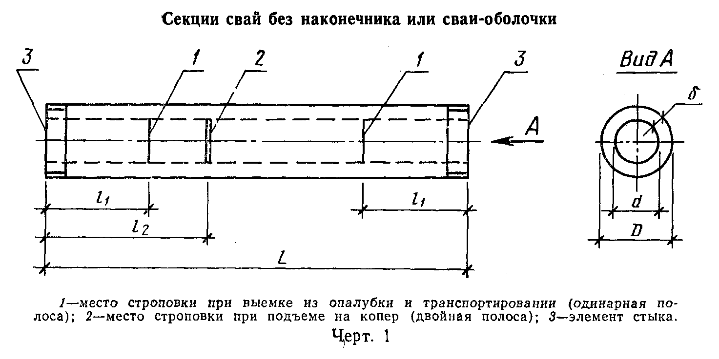

"Черт. 1. Секции свай без наконечника или сваи-оболочки"
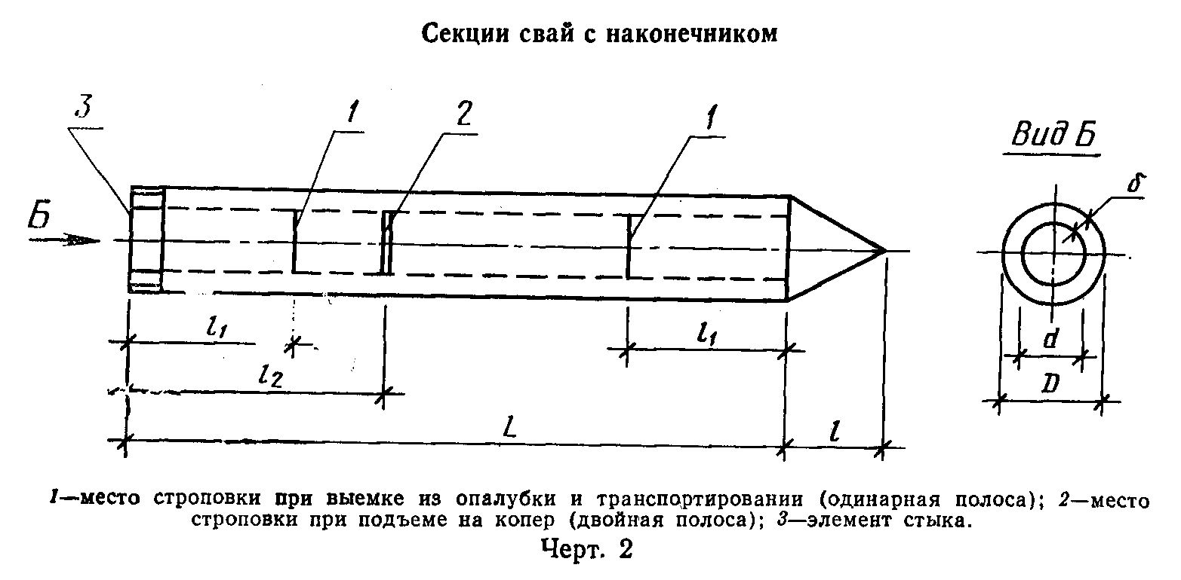

"Черт. 2. Секции свай с наконечником"

2.3. В качестве крупного и мелкого заполнителей для бетона секций следует применять фракционированный щебень из естественного камня с размерами фракций 10-20 мм и природный обогащенный песок, отвечающие требованиям ГОСТ 10268-80. Применение гравия в качестве крупного заполнителя не допускается.

Взамен ГОСТ 10268-80 постановлением Госстроя СССР от 16 мая 1991 г. N 21 утвержден и введен в действие с 1 января 1992 г. ГОСТ 26633-91

2.4. Секции следует армировать пространственными каркасами из стали следующих видов и классов:
продольная арматура - горячекатаная арматурная сталь класса A-III по ГОСТ 5781-82 или класса Ат-III по ГОСТ 10884-81 (только для стержней диаметром 10 мм и более);

Взамен ГОСТ 10884-81 постановлением Госстандарта РФ от 13 апреля 1995 г. N 214 с 1 января 1996 г. введен в действие ГОСТ 10884-94

поперечная арматура (спираль) - арматурная проволока класса Вр-I или B-I по ГОСТ 6727-80, арматура наконечника - горячекатаная арматурная сталь класса A-I по ГОСТ 5781-82.
Для изготовления наконечника и стыковых элементов секций следует применять листовую сталь толщиной 1 мм по ГОСТ 19903-74.
2.5. Арматурные каркасы следует изготовлять на навивочно-сварочных станках. Спираль следует приваривать к продольным стержням в каждом третьем пересечении или в каждом пересечении через два витка на третий.
На расстоянии 0,5 м от концов каркаса спираль должна быть приварена в каждом пересечении к продольным стержням.
Допускается изготовлять арматурные каркасы на специализированных стендах с обязательной контактной точечной сваркой пересечений продольной и поперечной арматуры.
2.6. Армирование секций с элементами болтовых стыков должно соответствовать указанному на черт. 3 и 4.
Спецификация арматурных изделий и элементов болтовых стыков на одну секцию приведена в табл. 2, выборка стали - в табл. 3.
2.7. Форма и размеры арматурных каркасов секций с элементами болтовых стыков должны соответствовать указанным на черт. 5 и 6.
Ведомость стержней на один каркас приведена в табл. 4, выборка стали - в табл. 5.
2.8. Армирование секций с элементами сварных стыков должно соответствовать указанному на черт. 7 и 8.
Спецификация арматурных изделий и элементов сварных стыков на одну секцию приведена в табл. 6, выборка стали - в табл. 7.
2.9. Форма и размеры арматурных каркасов секций с элементами сварных стыков должны соответствовать указанным на черт. 9-12.
Ведомость стержней на один каркас приведена в табл. 8, выборка стали - в табл. 9.
2.10. Форма, марки, номинальные размеры наконечников и их арматурных каркасов, а также технические показатели наконечников (марка бетона по прочности на сжатие и расход материалов) должны соответствовать указанным на черт. 13, 14 и в табл. 10.
Ведомость стержней и закладных изделий на один каркас наконечника приведена в табл. 11, выборка стали на один каркас наконечника - в табл. 12.
Арматурные выпуски наконечника следует соединить с продольной арматурой каркаса секции точечной сваркой по ГОСТ 14098-68 или вязальной проволокой до установки в опалубку. Наконечник следует устанавливать по шаблону.

См. ГОСТ 14098-91, утвержденный и введеный в действие с 1 июля 1992 г. постановлением Госстроя СССР от 28 ноября 1991 г. N 19

2.11. Концы секций с элементами сварных стыков должны быть усилены спиралями из проволоки класса Вр-I или B-I по ГОСТ 6727-80.
Ведомость стержней и выборка стали на одну спираль головы приведены в табл. 13.

Таблица 1

Номенклатура секций свай и свай-оболочек

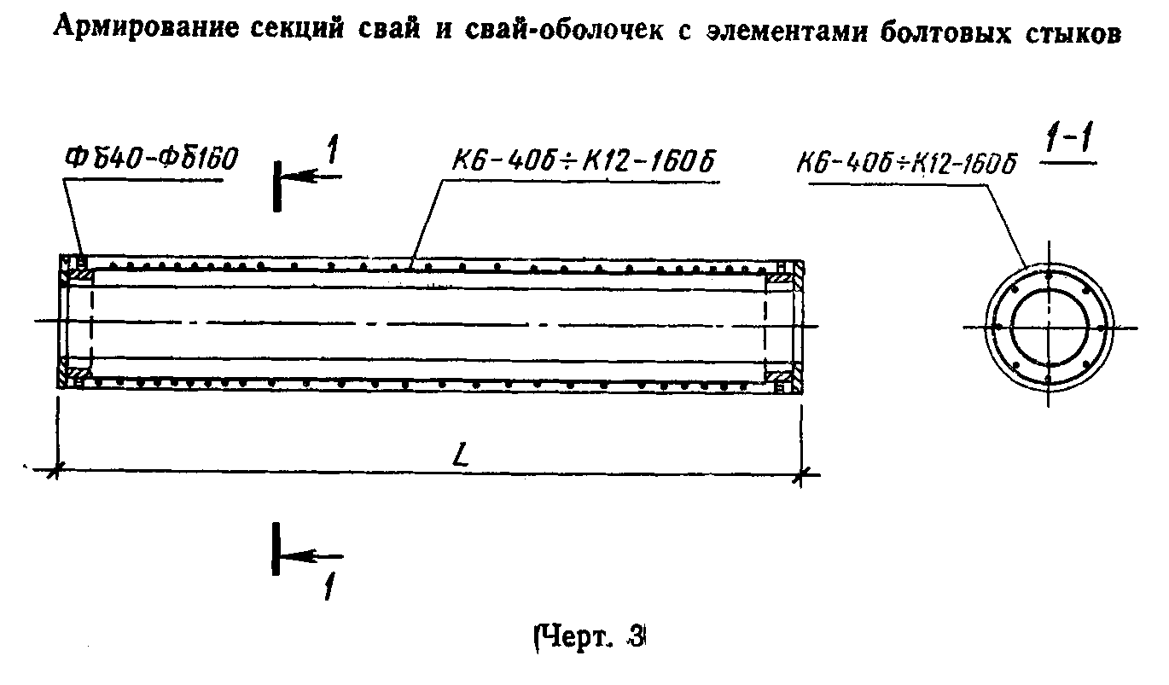

┌─────────────┬─────────────────────────────────────────────────────────┬──────────┬────────┬───────┬────────┐
│ Марка секции│ Номинальные размеры, мм │ Проектная│ Объем │ Масса │ Расход │
│ сваи и ├───────┬────────┬────────┬────────┬───────┬─────┬────────┤ марка │бетона, │секции,│стали на│
│сваи-оболочки│ L │ l_1 │ l_2 │ D │ d │дель-│ l │бетона по │ м3 │ т │секцию, │
│ │ │ │ │ │ │ та │ │прочности │ │ │ кг │
│ │ │ │ │ │ │ │ │на сжатие │ │ │ │
├─────────────┼───────┼────────┼────────┼────────┼───────┼─────┼────────┼──────────┼────────┼───────┼────────┤
│СК6-40б │ 6000 │ - │ - │ │ │ │ - │ М300 │ 0,47 │ 1,18 │ 71,2 │
├─────────────┼───────┼────────┼────────┤ │ │ ├────────┤ ├────────┼───────┼────────┤
│СК8-40б │ 8000 │ 1650 │ 2400 │ │ │ │ - │ │ 0,63 │ 1,58 │ 80,0 │
│СК8-40бн │ │ │ │ │ │ │ 400 │ │ 0,66 │ 1,65 │ 63,7 │
├─────────────┼───────┼────────┼────────┤ │ │ ├────────┤ ├────────┼───────┼────────┤
│СК10-40б │ 10000 │ 2100 │ 2900 │ │ │ │ - │ │ 0,80 │ 2,00 │ 90,5 │
│СК10-40бн │ │ │ │ │ │ │ 400 │ │ 0,82 │ 2,05 │ 73,3 │
├─────────────┼───────┼────────┼────────┤ │ │ ├────────┤ ├────────┼───────┼────────┤
│CK12-40б │ 12000 │ 2500 │ 3500 │ 400 │ 240 │ │ - │ │ 0,96 │ 2,40 │ 100,1 │
│СК12-40бн │ │ │ │ │ │ │ 400 │ │ 0,98 │ 2,45 │ 82,9 │
├─────────────┼───────┼────────┼────────┤ │ │ ├────────┤ ├────────┼───────┼────────┤
│CKl4-40б │ 14000 │ 2900 │ 4100 │ │ │ │ - │ │ 1,12 │ 2,80 │ 151,5 │
│СК14-40бн │ │ │ │ │ │ │ 400 │ │ 1,14 │ 2,85 │ 134,7 │
├─────────────┼───────┼────────┼────────┤ │ │ ├────────┤ ├────────┼───────┼────────┤
│СК16-40б │ 16000 │ 3300 │ 4700 │ │ │ │ - │ │ 1,28 │ 3,20 │ 167,3 │
│СК16-40бн │ │ │ │ │ │ │ 400 │ │ 1,30 │ 3,25 │ 150,4 │
├─────────────┼───────┼────────┼────────┤ │ │ ├────────┤ ├────────┼───────┼────────┤
│СК18-40б │ 18000 │ 3700 │ 5300 │ │ │ │ - │ │ 1,44 │ 3,60 │ 183,0 │
│CK18-40бн │ │ │ │ │ │ │ 400 │ │ 1,46 │ 3,65 │ 166,0 │
├─────────────┼───────┼────────┼────────┼────────┼───────┤ 80 ├────────┤ ├────────┼───────┼────────┤
│CК6-50б │ 6000 │ - │ - │ │ │ │ - │ │ 0,62 │ 1,55 │ 85,2 │
├─────────────┼───────┼────────┼────────┤ │ │ ├────────┤ ├────────┼───────┼────────┤
│СК8-50б │ 8000 │ 1650 │ 2400 │ │ │ │ - │ │ 0,83 │ 2,08 │ 95,7 │
│СК8-50бн │ │ │ │ │ │ │ 500 │ │ 0,87 │ 2,18 │ 74,1 │
├─────────────┼───────┼────────┼────────┤ │ │ ├────────┤ ├────────┼───────┼────────┤
│СК10-50б │ 10000 │ 2100 │ 2900 │ │ │ │ - │ │ 1,04 │ 2,60 │ 106,4 │
│СК10-50бн │ │ │ │ │ │ │ 500 │ │ 1,08 │ 2,70 │ 84,6 │
├─────────────┼───────┼────────┼────────┤ │ │ ├────────┤ ├────────┼───────┼────────┤
│CK12-50б │ 12000 │ 2500 │ 3500 │ 500 │ 340 │ │ - │ │ 1,26 │ 3,15 │ 117,0 │
│СК12-50бн │ │ │ │ │ │ │ 500 │ │ 1,29 │ 3,23 │ 95,2 │
├─────────────┼───────┼────────┼────────┤ │ │ ├────────┤ ├────────┼───────┼────────┤
│СК14-50б │ 14000 │ 2900 │ 4100 │ │ │ │ - │ │ 1,47 │ 3,67 │ 169,4 │
│CК14-50бн │ │ │ │ │ │ │ 500 │ │ 1,50 │ 3,75 │ 148,0 │
├─────────────┼───────┼────────┼────────┤ │ │ ├────────┤ ├────────┼───────┼────────┤
│СК16-50б │ 16000 │ 3300 │ 4700 │ │ │ │ - │ │ 1,68 │ 4,20 │ 186,1 │
│СК16-50бн │ │ │ │ │ │ │ 500 │ │ 1,72 │ 4,30 │ 164,6 │
├─────────────┼───────┼────────┼────────┤ │ │ ├────────┤ ├────────┼───────┼────────┤
│СК18-50б │ 18000 │ 3700 │ 5300 │ │ │ │ - │ │ 1,89 │ 4,72 │ 202,7 │
│CK18-50бн │ │ │ │ │ │ │ 500 │ │ 1,93 │ 4,83 │ 181,2 │
├─────────────┼───────┼────────┼────────┼────────┼───────┼─────┼────────┤ ├────────┼───────┼────────┤
│CK6-60б │ 6000 │ - │ - │ │ │ │ - │ │ 0,93 │ 2,32 │ 107,1 │
├─────────────┼───────┼────────┼────────┤ │ │ ├────────┤ ├────────┼───────┼────────┤
│СК8-60б │ 8000 │ 1650 │ 2400 │ │ │ │ - │ │ 1,24 │ 3,10 │ 120,0 │
│СК8-60бн │ │ │ │ │ │ │ 600 │ │ 1,30 │ 3,25 │ 91,8 │
├─────────────┼───────┼────────┼────────┤ │ │ ├────────┤ ├────────┼───────┼────────┤
│CК10-60б │ 10000 │ 2100 │ 2900 │ │ │ │ - │ │ 1,55 │ 3,88 │ 133,0 │
│СК10-60бн │ │ │ │ │ │ │ 600 │ │ 1,62 │ 4,05 │ 104,7 │
├─────────────┼───────┼────────┼────────┤ │ │ ├────────┤ ├────────┼───────┼────────┤
│СК12-60б │ 12000 │ 2500 │ 3500 │ │ │ │ - │ │ 1,87 │ 4,68 │ 145,9 │
│СК12-60бн │ │ │ │ 600 │ 400 │ │ 600 │ │ 1,93 │ 4,83 │ 117,7 │
├─────────────┼───────┼────────┼────────┤ │ │ ├────────┤ ├────────┼───────┼────────┤
│CK14-60б │ 14000 │ 2900 │ 4100 │ │ │ │ - │ │ 2,18 │ 5,45 │ 203,0 │
│СК14-60бн │ │ │ │ │ │ │ 600 │ │ 2,25 │ 5,63 │ 175,0 │
├─────────────┼───────┼────────┼────────┤ │ │ ├────────┤ ├────────┼───────┼────────┤
│СК16-60б │ 16000 │ 3300 │ 4700 │ │ │ │ - │ │ 2,50 │ 6,25 │ 222,3 │
│СК16-60бн │ │ │ │ │ │ │ 600 │ │ 2,56 │ 6,40 │ 194,5 │
├─────────────┼───────┼────────┼────────┤ │ │ 100 ├────────┤ ├────────┼───────┼────────┤
│СК18-60б │ 18000 │ 3700 │ 5300 │ │ │ │ - │ │ 2,81 │ 7,03 │ 241,6 │
│СК18-60бн │ │ │ │ │ │ │ 600 │ │ 2,87 │ 7,18 │ 213,8 │
├─────────────┼───────┼────────┼────────┼────────┼───────┤ ├────────┼──────────┼────────┼───────┼────────┤
│СК6-80б │ 6000 │ │ - │ │ │ │ │ М400 │ 1,30 │ 3,25 │ 189,2 │
├─────────────┼───────┤ │ │ │ │ ├────────┤ ├────────┼───────┼────────┤
│СК8-80б │ 8000 │ │ │ │ │ │ - │ │ 1,74 │ 4,35 │ 218,4 │
│СК8-80бн │ │ │ │ 800 │ 600 │ │ 800 │ │ 1,88 │ 4,70 │ 175,8 │
├─────────────┼───────┤ │ │ │ │ ├────────┤ ├────────┼───────┼────────┤
│СК10-80б │ 10000 │ │ │ │ │ │ - │ │ 2,18 │ 5,45 │ 247,6 │
│СК10-80бн │ │ │ │ │ │ │ 800 │ │ 2,32 │ 5,80 │ 205,0 │
├─────────────┼───────┼────────┤ │ │ │ ├────────┤ ├────────┼───────┼────────┤
│СК12-80б │ 12000 │ │ │ │ │ │ - │ │ 2,62 │ 6,55 │ 276,9 │
│СК12-80бн │ │ │ │ │ │ │ 800 │ │ 2,76 │ 6,90 │ 234,4 │
├─────────────┼───────┤ │ ├────────┼───────┼─────┼────────┤ ├────────┼───────┼────────┤
│СО6-100б │ 6000 │ │ │ │ │ │ - │ │ 1,96 │ 4,90 │ 305,1 │
├─────────────┼───────┤ │ │ │ │ │ │ ├────────┼───────┼────────┤
│СО8-100б │ 8000 │ │ │ 1000 │ 760 │ 120 │ │ │ 2,62 │ 6,55 │ 361,7 │
├─────────────┼───────┤ │ │ │ │ │ │ ├────────┼───────┼────────┤
│СО10-100б │ 10000 │ │ │ │ │ │ │ │ 3,28 │ 8,20 │ 418,4 │
├─────────────┼───────┤ │ │ │ │ │ ├──────────┼────────┼───────┼────────┤
│СО12-100б │ 12000 │ │ │ │ │ │ │ М400 │ 3,95 │ 9,88 │ 475,0 │
├─────────────┼───────┤ │ ├────────┼───────┤ ├────────┤ ├────────┼───────┼────────┤
│СО6-120б │ 6000 │ │ │ 1200 │ 960 │ │ │ │ 2,40 │ 6,00 │ 340,4 │
├─────────────┼───────┤ │ │ │ │ │ │ ├────────┼───────┼────────┤
│СО8-120б │ 8000 │ │ │ │ │ │ │ │ 3,22 │ 8,05 │ 398,9 │
├─────────────┼───────┤ │ │ │ │ ├────────┤ ├────────┼───────┼────────┤
│СО10-120б │ 10000 │ │ │ │ │ │ │ │ 4,03 │10,08 │ 457,5 │
├─────────────┼───────┤ │ │ │ │ │ │ ├────────┼───────┼────────┤
│СО12-120б │ 12000 │ │ │ │ │ │ │ │ 4,84 │12,10 │ 516,0 │
├─────────────┼───────┤ │ ├────────┼───────┤ ├────────┤ ├────────┼───────┼────────┤
│CO6-160б │ 6000 │ │ │ 1600 │ 1360 │ │ │ │ 3,29 │ 8,23 │ 417,2 │
├─────────────┼───────┤ │ │ │ │ │ │ ├────────┼───────┼────────┤
│СО8-160б │ 8000 │ │ │ │ │ │ │ │ 4,41 │11,03 │ 481,4 │
├─────────────┼───────┼────────┼────────┤ │ │ ├────────┤ ├────────┼───────┼────────┤
│СО10-160б │ 10000 │ │ │ │ │ │ │ │ 5,52 │13,80 │ 545,6 │
├─────────────┼───────┤ │ │ │ │ │ │ ├────────┼───────┼────────┤
│CО12-160б │ 12000 │ │ │ │ │ │ │ │ 6,64 │16,60 │ 609,8 │
├─────────────┼───────┤ │ ├────────┼───────┼─────┼────────┼──────────┼────────┼───────┼────────┤
│СК6-40св │ 6000 │ │ │ 400 │ 240 │ 80 │ - │ М300 │ 0,48 │ 1,20 │ 82,7 │
├─────────────┼───────┤ │ │ │ │ ├────────┤ ├────────┼───────┼────────┤
│СК8-40св │ 8000 │ │ │ │ │ │ - │ │ 0,64 │ 1,60 │ 100,3 │
│СК8-40свн │ │ │ │ │ │ │ 400 │ │ 0,66 │ 1,65 │ 89,3 │
├─────────────┼───────┤ │ │ │ │ ├────────┤ ├────────┼───────┼────────┤
│СК10-40св │ 10000 │ │ │ │ │ │ - │ │ 0,80 │ 2,00 │ 118,0 │
│CK10-40свн │ │ │ │ │ │ │ 400 │ │ 0,82 │ 2,05 │ 107,0 │
├─────────────┼───────┤ │ │ │ │ ├────────┤ ├────────┼───────┼────────┤
│СК12-40св │ 12000 │ │ │ │ │ │ - │ │ 0,96 │ 2,40 │ 135,6 │
│СК12-40свн │ │ │ │ │ │ │ 400 │ │ 0,98 │ 2,45 │ 124,6 │
├─────────────┼───────┼────────┼────────┤ │ │ ├────────┤ ├────────┼───────┼────────┤
│СК14-40св │ 14000 │ 2900 │ 4100 │ │ │ │ - │ │ 1,12 │ 2,80 │ 153,2 │
│СК14-40свн │ │ │ │ │ │ │ 400 │ │ 1,14 │ 2,85 │ 142,2 │
├─────────────┼───────┼────────┼────────┤ │ │ ├────────┤ ├────────┼───────┼────────┤
│СК16-40св │ 16000 │ 3300 │ 4700 │ │ │ │ - │ │ 1,28 │ 3,20 │ 170,7 │
│СК16-40свн │ │ │ │ │ │ │ 400 │ │ 1,30 │ 3,25 │ 159,8 │
├─────────────┼───────┼────────┼────────┤ │ │ ├────────┤ ├────────┼───────┼────────┤
│СК18-40св │ 18000 │ 3700 │ 5300 │ │ │ │ - │ │ 1,45 │ 3,60 │ 188,3 │
│СК18-40свн │ │ │ │ │ │ │ 400 │ │ 1,46 │ 3,65 │ 177,4 │
├─────────────┼───────┼────────┼────────┼────────┼───────┤ ├────────┤ ├────────┼───────┼────────┤
│СК6-50св │ 6000 │ - │ - │ 500 │ 340 │ │ │ │ 0,63 │ 1,58 │ 44,3 │
├─────────────┼───────┤ │ │ │ │ ├────────┤ ├────────┼───────┼────────┤
│СК8-50св │ 8000 │ │ │ │ │ │ - │ │ 0,84 │ 2,10 │ 112,8 │
│СК8-50свн │ │ │ │ │ │ │ 500 │ │ 0,88 │ 2,20 │ 98,6 │
├─────────────┼───────┤ │ │ │ │ ├────────┤ ├────────┼───────┼────────┤
│СК10-50св │ 10000 │ │ │ │ │ │ - │ │ 1,05 │ 2,63 │ 131,5 │
│СК10-50свн │ │ │ │ │ │ │ 500 │ │ 1,09 │ 2,73 │ 117,2 │
├─────────────┼───────┤ │ │ │ │ ├────────┤ ├────────┼───────┼────────┤
│CK12-50св │ 12000 │ │ │ │ │ │ - │ │ 1,26 │ 3,15 │ 150,0 │
│СК12-50свн │ │ │ │ │ │ │ 500 │ │ 1,30 │ 3,25 │ 135,7 │
├─────────────┼───────┼────────┼────────┤ │ │ ├────────┤ ├────────┼───────┼────────┤
│СК14-50св │ 14000 │ 2900 │ 4100 │ │ │ │ - │ │ 1,47 │ 3,68 │ 168,6 │
│CK14-50свн │ │ │ │ │ │ │ 500 │ │ 1,51 │ 3,78 │ 154,3 │
├─────────────┼───────┼────────┼────────┤ │ │ ├────────┤ ├────────┼───────┼────────┤
│СК16-50св │ 16000 │ 3300 │ 4700 │ │ │ │ - │ │ 1,69 │ 4,23 │ 187,1 │
│СК16-50свн │ │ │ │ │ │ │ 500 │ │ 1,72 │ 4,30 │ 172,9 │
├─────────────┼───────┼────────┼────────┤ │ │ ├────────┤ ├────────┼───────┼────────┤
│CK18-50св │ 18000 │ 3700 │ 5300 │ │ │ │ - │ │ 1,90 │ 4,75 │ 205,7 │
│СК18-50свн │ │ │ │ │ │ │ 500 │ │ 1,93 │ 4,83 │ 191,4 │
├─────────────┼───────┼────────┼────────┼────────┼───────┼─────┼────────┤ ├────────┼───────┼────────┤
│СК6-60св │ 6000 │ - │ - │ 600 │ 400 │ 100 │ │ │ 0,94 │ 2,35 │ 112,1 │
├─────────────┼───────┤ │ │ │ │ ├────────┤ ├────────┼───────┼────────┤
│СК8-60св │ 8000 │ │ │ │ │ │ - │ │ 1,25 │ 3,13 │ 135,0 │
│СК8-60свн │ │ │ │ │ │ │ 600 │ │ 1,31 │ 3,28 │ 119,4 │
├─────────────┼───────┤ │ │ │ │ ├────────┤ ├────────┼───────┼────────┤
│СК10-60св │ 10000 │ │ │ │ │ │ - │ │ 1,57 │ 3,93 │ 157,8 │
│СК10-60свн │ │ │ │ │ │ │ 600 │ │ 1,62 │ 4,05 │ 142,2 │
├─────────────┼───────┤ │ │ │ │ ├────────┤ ├────────┼───────┼────────┤
│СК12-60св │ 12000 │ │ │ │ │ │ - │ │ 1,88 │ 4,70 │ 180,8 │
│СК12-60свн │ │ │ │ │ │ │ 600 │ │ 1,94 │ 4,85 │ 165,1 │
├─────────────┼───────┼────────┼────────┤ │ │ ├────────┤ ├────────┼───────┼────────┤
│СК14-60св │ 14000 │ 2900 │ 4100 │ │ │ │ - │ │ 2,19 │ 5,48 │ 203,7 │
│СК14-60свн │ │ │ │ │ │ │ 600 │ │ 2,25 │ 5,63 │ 187,9 │
├─────────────┼───────┼────────┼────────┤ │ │ ├────────┤ ├────────┼───────┼────────┤
│CK16-60св │ 16000 │ 3300 │ 4700 │ │ │ │ - │ │ 2,51 │ 6,28 │ 226,5 │
│СК16-60свн │ │ │ │ │ │ │ 600 │ │ 2,57 │ 6,43 │ 210,4 │
├─────────────┼───────┼────────┼────────┤ │ │ ├────────┤ ├────────┼───────┼────────┤
│CK18-60св │ 18000 │ 3700 │ 5300 │ │ │ │ - │ │ 2,82 │ 7,05 │ 244,4 │
│СК18-60свн │ │ │ │ │ │ │ 600 │ │ 2,88 │ 7,20 │ 233,8 │
├─────────────┼───────┼────────┼────────┼────────┼───────┼─────┼────────┼──────────┼────────┼───────┼────────┤
│СК6-80св │ 6000 │ │ │ 800 │ 600 │ 100 │ - │ М400 │ 1,31 │ 3,28 │ 151,5 │
├─────────────┼───────┤ │ │ │ │ ├────────┤ ├────────┼───────┼────────┤
│СК8-80св │ 8000 │ │ │ │ │ │ - │ │ 1,75 │ 4,38 │ 179,9 │
│СК8-80свн │ │ │ │ │ │ │ 800 │ │ 1,89 │ 4,73 │ 155,1 │
├─────────────┼───────┤ │ │ │ │ ├────────┤ ├────────┼───────┼────────┤
│СК10-80св │ 10000 │ │ │ │ │ │ - │ │ 2,19 │ 5,48 │ 208,2 │
│СК10-80свн │ │ │ │ │ │ │ 800 │ │ 2,33 │ 5,83 │ 183,5 │
├─────────────┼───────┤ │ │ │ │ ├────────┤ ├────────┼───────┼────────┤
│СК12-80св │ 12000 │ │ │ │ │ │ - │ │ 2,63 │ 6,58 │ 236,5 │
│СК12-80свн │ │ │ │ │ │ │ 800 │ │ 2,77 │ 6,93 │ 211,9 │
├─────────────┼───────┤ │ ├────────┼───────┼─────┼────────┤ ├────────┼───────┼────────┤
│СО6-100св │ 6000 │ │ │ 1000 │ 760 │ 120 │ │ │ 1,98 │ 4,95 │ 262,5 │
├─────────────┼───────┤ │ │ │ │ │ │ ├────────┼───────┼────────┤
│CO8-100cв │ 8000 │ │ │ │ │ │ │ │ 2,64 │ 6,60 │ 319,5 │
├─────────────┼───────┤ │ │ │ │ │ │ ├────────┼───────┼────────┤
│CO10-100св │ 10000 │ │ │ │ │ │ │ │ 3,31 │ 8,28 │ 376,6 │
├─────────────┼───────┤ │ │ │ │ │ │ ├────────┼───────┼────────┤
│СО12-100св │ 12000 │ │ │ │ │ │ │ │ 3,97 │ 9,93 │ 438,7 │
├─────────────┼───────┤ │ ├────────┼───────┤ │ │ ├────────┼───────┼────────┤
│СО6-120св │ 6000 │ │ │ 12000 │ 960 │ │ │ │ 2,43 │ 6,08 │ 295,1 │
│СОУ6-120св │ │ │ │ │ │ │ │ │ 2,43 │ 6,08 │ 419,4 │
├─────────────┼───────┤ │ │ │ │ │ │ ├────────┼───────┼────────┤
│CO8-120св │ 8000 │ │ │ │ │ │ │ │ 3,24 │ 8,10 │ 359,0 │
│COУ8-120свн │ │ │ │ │ │ │ │ │ 3,24 │ 8,10 │ 518,4 │
├─────────────┼───────┤ │ │ │ │ │ │ ├────────┼───────┼────────┤
│СО10-120св │ 10000 │ │ │ │ │ │ │ │ 4,06 │10,15 │ 418,0 │
│СОУ10-120cв │ │ │ │ │ │ │ │ │ 4,06 │10,15 │ 617,5 │
├─────────────┼───────┤ │ │ │ │ │ │ ├────────┼───────┼────────┤
│СО12-120св │ 12000 │ │ │ │ │ │ │ │ 4,87 │12,18 │ 477,0 │
│СОУ12-120св │ │ │ │ │ │ │ │ │ 4,87 │12,18 │ 716,4 │
├─────────────┼───────┤ │ ├────────┼───────┤ │ │ ├────────┼───────┼────────┤
│CO6-160св │ 6000 │ │ │ 16000 │ 1360 │ │ │ │ 3,33 │ 8,33 │ 376,6 │
│СОУ6-160св │ │ │ │ │ │ │ │ │ 3,33 │ 8,33 │ 669,9 │
├─────────────┼───────┤ │ │ │ │ │ │ ├────────┼───────┼────────┤
│СО8-160св │ 8000 │ │ │ │ │ │ │ │ 4,44 │11,10 │ 440,8 │
│СОУ8-160св │ │ │ │ │ │ │ │ │ 4,44 │11,10 │ 832,5 │
├─────────────┼───────┤ │ │ │ │ │ │ ├────────┼───────┼────────┤
│СО10-160cв │ 10000 │ │ │ │ │ │ │ │ 5,56 │13,90 │ 505,5 │
│СОУ10-160св │ │ │ │ │ │ │ │ │ 5,56 │13,90 │ 995,2 │
├─────────────┼───────┤ │ │ │ │ │ │ ├────────┼───────┼────────┤
│СО12-160св │ 12000 │ │ │ │ │ │ │ │ 6,67 │16,68 │ 569,3 │
│СОУ12-160св │ │ │ │ │ │ │ │ │ 6,67 │16,68 │1157,7 │
└─────────────┴───────┴────────┴────────┴────────┴───────┴─────┴────────┴──────────┴────────┴───────┴────────┘

"Черт. 3. Армирование секций свай и свай-оболочек с элементами болтовых стыков"

2.12. Форма, марки, номинальные размеры элементов болтовых стыков должны соответствовать указанным на черт. 15 и в табл. 14.
2.13. Форма, марки, номинальные размеры элементов сварных стыков должны соответствовать указанным на черт. 16 и в табл. 15.
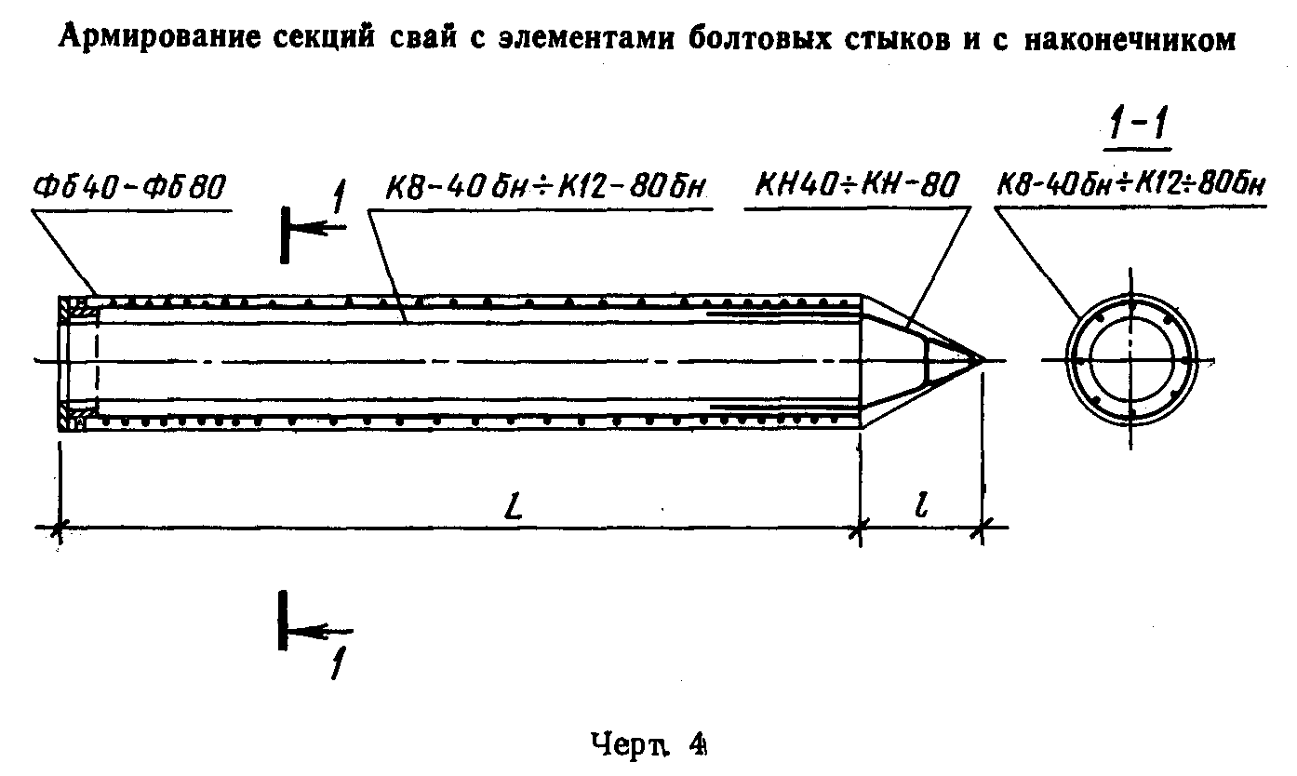

"Черт. 4. Армирование секций свай с элементами болтовых стыков и с наконечником"
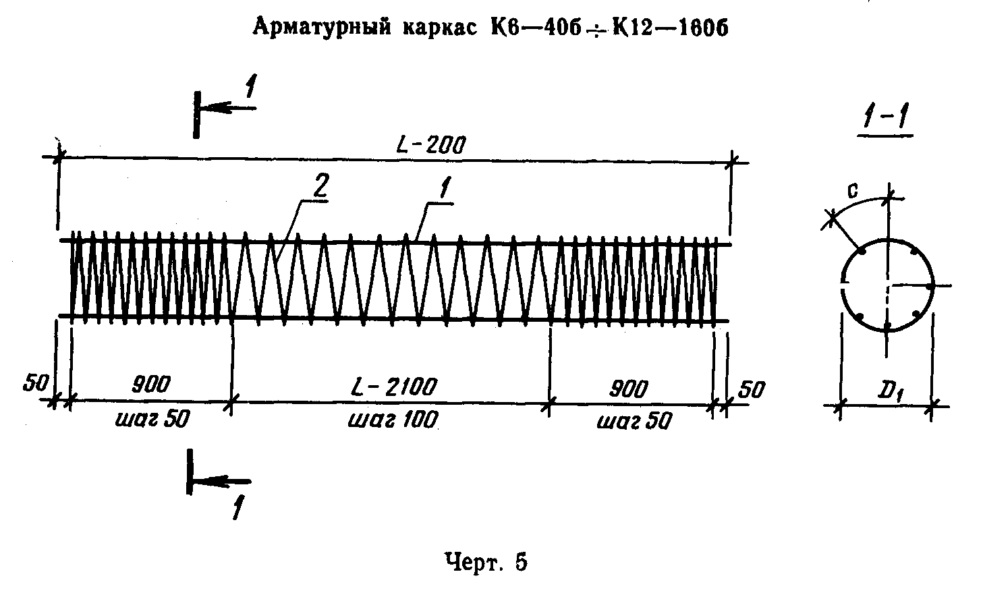

"Черт. 5. Арматурный каркас К6-40б - К12-160б"
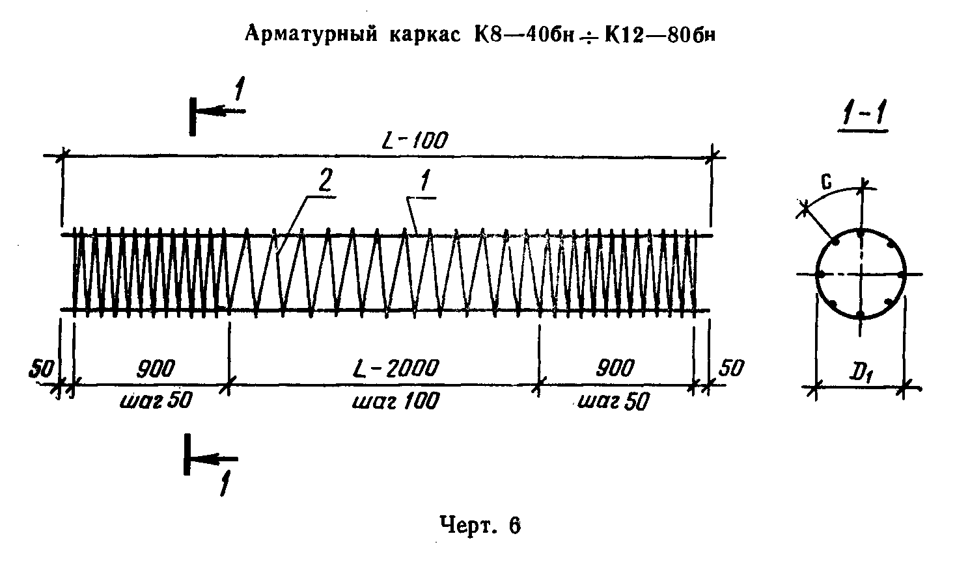

"Черт. 6. Арматурный каркас К8-40бн - К12-80бн"

Таблица 2

Спецификация арматурных изделий на секцию сваи и сваи-оболочки с элементами болтовых стыков

┌───────────────────────────┬───────────────────────────┬─────────────────────────────────┬──────────────────┐
│ Марка секции сваи и │ Арматурный каркас (1 шт.)│ Элемент стыка │Каркас наконечника│
│ сваи-оболочки │ ├────────────────┬────────────────┤ (1 шт.) │
│ │ │ Марка │ Количество │ │
├───────────────────────────┼───────────────────────────┼────────────────┼────────────────┼──────────────────┤
│ СК6-40б │ К6-40б │ │ 2 │ - │
│ СК8-40б │ К8-40б │ │ 2 │ - │
│ СК8-40бн │ К8-40бн │ │ 1 │ КH40 │
│ СК10-40б │ К10-40б │ │ 2 │ - │
│ СК10-40бн │ К10-40бн │ │ 1 │ КН40 │
│ СК12-40б │ К12-40б │ │ 2 │ - │
│ CК12-40бн │ К12-40бн │ Фб40 │ 1 │ КН40 │
│ CК14-40б │ К14-40б │ │ 2 │ - │
│ СК14-40бн │ К14-40бн │ │ 1 │ КН40 │
│ СК16-40б │ К16-40б │ │ 2 │ - │
│ СК16-40бн │ К16-40бн │ │ 1 │ КН40 │
│ СК18-40б │ К18-40б │ │ 2 │ - │
│ СК18-40бн │ К18-40бн │ │ 1 │ КН40 │
├───────────────────────────┼───────────────────────────┼────────────────┼────────────────┼──────────────────┤
│ СК6-50б │ K6-50б │ │ 2 │ - │
│ СК8-50б │ К8-50б │ │ 2 │ _ │
│ СК8-50бн │ K8-50бн │ │ 1 │ КН50 │
│ CК10-50б │ К10-50б │ │ 2 │ - │
│ СК10-50бн │ К10-50бн │ │ 1 │ КН50 │
│ СК12-50б │ К12-50б │ │ 2 │ - │
│ CК12-50бн │ К12-50бн │ Фб50 │ 1 │ КН50 │
│ CК14-50б │ К14-50б │ │ 2 │ - │
│ СК14-50бн │ К14-50бн │ │ 1 │ КH50 │
│ CК16-50б │ Kl6-50б │ │ 2 │ - │
│ СК16-50бн │ К16-50бн │ │ 1 │ КH50 │
│ СК18-50бн │ К18-50б │ │ 2 │ - │
│ СК18-50бн │ К18-50бн │ │ 1 │ КН50 │
├───────────────────────────┼───────────────────────────┼────────────────┼────────────────┼──────────────────┤
│ СК6-60б │ К6-60б │ │ 2 │ - │
│ СК8-60б │ К8-60б │ │ 2 │ - │
│ СК8-60бн │ К8-60бн │ │ 1 │ КН60 │
│ CК10-60б │ К10-60б │ │ 2 │ - │
│ CК10-60бн │ К10-60бн │ │ 1 │ КН60 │
│ CКl2-60б │ К12-60б │ │ 2 │ - │
│ СК12-60бн │ K12-60бн │ Фб60 │ 1 │ КН60 │
│ CКl4-60б │ Кl4-60б │ │ 2 │ - │
│ СК14-60бн │ К14-60бн │ │ 1 │ КН60 │
│ СК16-60б │ К16-60б │ │ 2 │ _ │
│ CКl6-60бн │ K16-60бн │ │ 1 │ КН60 │
│ СК18-60б │ К18-60б │ │ 2 │ - │
│ СК18-60бн │ К18-60бн │ │ 1 │ КН60 │
├───────────────────────────┼───────────────────────────┼────────────────┼────────────────┼──────────────────┤
│ СК6-80б │ К6-80б │ │ 2 │ - │
│ СК8-80б │ К8-80б │ │ 2 │ - │
│ СК8-80бн │ К8-80бн │ │ 1 │ КН80 │
│ CКl0-80б │ К10-80б │ Фб80 │ 2 │ - │
│ СК10-80бн │ K10-80бн │ │ 1 │ КН80 │
│ СК12-80б │ К12-80б │ │ 2 │ - │
│ CK12-80бн │ К12-80бн │ │ 1 │ КН80 │
├───────────────────────────┼───────────────────────────┼────────────────┼────────────────┼──────────────────┤
│ СО6-100б │ К6-100б │ │ │ │
│ CO8- 100б │ К8-l00б │ Фб100 │ 2 │ - │
│ СО10-100б │ К10-100б │ │ │ │
│ СО12-100б │ К12-100б │ │ │ │
├───────────────────────────┼───────────────────────────┼────────────────┼────────────────┼──────────────────┤
│ СО6-120б │ К6-120б │ │ │ │
│ СО8-120б │ К8-120б │ Фб120 │ 2 │ - │
│ СО10-120б │ К10-120б │ │ │ │
│ СО12-120б │ К12-120б │ │ │ │
├───────────────────────────┼───────────────────────────┼────────────────┼────────────────┼──────────────────┤
│ CO6-160б │ К6-160б │ │ │ │
│ СО8-160б │ К8-160б │ Фб160 │ 2 │ - │
│ СО10-160б │ К10-160б │ │ │ │
│ СО12-160б │ К12-160б │ │ │ │
└───────────────────────────┴───────────────────────────┴────────────────┴────────────────┴──────────────────┘

Таблица 3

Выборка стали на секцию сваи и сваи-оболочки с элементами болтовых стыков

┌─────────────┬───────────────────────────────────────────┬──────────────────────────────────────────┬───────┐
│ Марка │ Арматурная сталь │ Листовая сталь │ Всего │
│ секции сваи ├────────────────────────────┬──────────────┼──────────────────────────────────────────┤ масса,│
│ и │ по ГОСТ 5781-82 │ по ГОСТ │ по ГОСТ 19903-74 │ кг │
│сваи-оболочки│ │ 6727-80 │ │ │
│ ├─────────────┬──────────────┼──────────────┼─────────────────────────┬───────┬────────┤ │
│ │ Класс A-I │ Класс A-III │ класс B-I │ Толщина, мм │ Масса │ Итого, │ │
│ ├─────┬───────┼─────┬────────┼─────┬────────┼───────┬────────┬────────┼───────┤ кг │ │
│ │Диа- │ Масса,│Диа- │ Масса, │ Диа-│ Масса, │ 1 │ 5 │ 8 │наплав-│ │ │
│ │метр,│ кг │метр,│ кг │метр,│ кг ├───────┴────────┴────────┤ленного│ │ │
│ │ мм │ │ мм │ │ мм │ │ Масса, кг │метал- │ │ │
│ │ │ │ │ │ │ │ │ла, кг │ │ │
├─────────────┼─────┼───────┼─────┼────────┼─────┼────────┼───────┬────────┬────────┼───────┼────────┼───────┤
│СК6-40б │ - │ - │ │ 18,3 │ 5 │ 12,7 │ - │ 3,8 │ 34,0 │ 2,4 │ 40,2 │ 71,2 │
│CК8-40б │ - │ - │ │ 24,6 │ │ 16,0 │ - │ 3,8 │ 34,0 │ 2,4 │ 40,2 │ 80,8 │
│CК8-40бн │ 8 │ 1,8 │ │ 24,0 │ │ 16,2 │ 0,6 │ 1,9 │ 17,0 │ 1,2 │ 20,7 │ 63,7 │
│СК10-40б │ - │ - │ 8 │ 31,0 │ │ 19,3 │ - │ 3,8 │ 34,0 │ 2,4 │ 40,2 │ 90,5 │
│СК10-40бн │ 8 │ 1,8 │ │ 31,3 │ │ 19,5 │ 0,6 │ 1,9 │ 17,0 │ 1,2 │ 20,7 │ 73,3 │
│CК12-40б │ - │ - │ │ 37,3 │ │ 22,6 │ - │ 3,8 │ 34,0 │ 2,4 │ 40,2 │ 100,1 │
│СК12-40бн │ 8 │ 1,8 ├─────┤ 37,6 │ │ 22,8 │ 0,6 │ 1,9 │ 17,0 │ 1,2 │ 20,7 │ 82,9 │
│CK14-40б │ - │ - │ │ 85,1 │ │ 26,2 │ - │ 3,8 │ 34,0 │ 2,4 │ 40,2 │ 151,5 │
│СК14-40бн │ 8 │ 1,8 │ │ 85,8 │ │ 26,4 │ 0,6 │ 1,9 │ 17,0 │ 1,2 │ 20,7 │ 134,7 │
│СК16-40б │ - │ - │ │ 97,5 │ │ 29,6 │ - │ 3,8 │ 34,0 │ 2,4 │ 40,2 │ 167,3 │
│СК16-40бн │ 8 │ 1,8 │ 10 │ 98,1 │ │ 29,8 │ 0,6 │ 1,9 │ 17,0 │ 1,2 │ 20,7 │ 150,4 │
│СК18-40б │ - │ - │ │ 109,8 │ │ 33,0 │ - │ 3,8 │ 34,0 │ 2,4 │ 40,2 │ 183,0 │
│СК18-40бн │ 8 │ 1,8 │ │ 110,4 │ │ 33,1 │ 0,6 │ 1,9 │ 17,0 │ 1,2 │ 20,7 │ 166,0 │
├─────────────┼─────┼───────┼─────┼────────┤ ├────────┼───────┼────────┼────────┼───────┼────────┼───────┤
│CК6-50б │ - │ - │ 8 │ 18,3 │ │ 16,5 │ - │ 3,8 │ 44,8 │ 1,8 │ 50,4 │ 85,2 │
│СК8-50б │ - │ - │ │ 24,6 │ │ 20,7 │ - │ 3,8 │ 44,8 │ 1,8 │ 50,4 │ 95,7 │
│СК8-50бн │ 8 │ 2,0 │ │ 25,0 │ │ 21,0 │ 0,9 │ 1,9 │ 22,4 │ 0,9 │ 26,1 │ 74,1 │
│СК10-50б │ - │ - │ │ 31,0 │ │ 25,0 │ - │ 3,8 │ 44,8 │ 1,8 │ 50,4 │ 106,4 │
│СК10-50бн │ 8 │ 2,0 │ │ 31,3 │ │ 25,2 │ 0,9 │ 1,9 │ 22,4 │ 0,9 │ 26,1 │ 84,6 │
│СК12-50б │ - │ - │ │ 37,3 │ │ 29,3 │ - │ 3,8 │ 44,8 │ 1,8 │ 50,4 │ 117,0 │
│CK12-50бн │ 8 │ 2,0 ├─────┤ 37,6 │ │ 29,5 │ 0,9 │ 1,9 │ 22,4 │ 0,9 │ 26,1 │ 95,2 │
│СК14-50б │ - │ - │ │ 85,1 │ │ 33,9 │ - │ 3,8 │ 44,8 │ 1,8 │ 50,4 │ 169,4 │
│СК14-50бн │ 8 │ 2,0 │ │ 85,8 │ │ 34,1 │ 0,9 │ 1,9 │ 22,4 │ 0,9 │ 26,1 │ 148,0 │
│СК16-50б │ - │ - │ 10 │ 97,5 │ │ 38,2 │ - │ 3,8 │ 44,8 │ 1,8 │ 50,4 │ 186,1 │
│СК16-50бн │ 8 │ 2,0 │ │ 98,1 │ │ 38,4 │ 0,9 │ 1,9 │ 22,4 │ 0,9 │ 26,1 │ 164,6 │
│СК18-50б │ - │ - │ │ 109,8 │ │ 42,5 │ - │ 3,8 │ 44,8 │ 1,8 │ 50,4 │ 202,7 │
│СК18-50бн │ 8 │ 2,0 │ │ 110,4 │ │ 42,7 │ 0,9 │ 1,9 │ 22,4 │ 0,9 │ 26,1 │ 181,2 │
├─────────────┼─────┼───────┼─────┼────────┤ ├────────┼───────┼────────┼────────┼───────┼────────┼───────┤
│СК6-60б │ - │ - │ 8 │ 22,9 │ │ 19,4 │ - │ 3,2 │ 59,4 │ 2,2 │ 64,8 │ 107,1 │
│СК8-60б │ - │ - │ │ 30,8 │ │ 24,4 │ - │ 3,2 │ 59,4 │ 2,2 │ 64,8 │ 120,0 │
│СК8-60бн │ 8 │ 2,2 │ │ 31,2 │ │ 24,7 │ 1,3 │ 1,6 │ 29,7 │ 1,1 │ 33,7 │ 91,8 │
│СК10-60б │ - │ - │ │ 38,7 │ │ 29,5 │ - │ 3,2 │ 59,4 │ 2,2 │ 64,8 │ 133,0 │
│СК10-60бн │ 8 │ 2,2 │ │ 39,1 │ │ 29,7 │ 1,3 │ 1,6 │ 29,7 │ 1,1 │ 33,7 │ 104,7 │
│СК12-60б │ - │ - │ │ 46,6 │ │ 34,5 │ - │ 3,2 │ 59,4 │ 2,2 │ 64,8 │ 145,9 │
│СК12-60бн │ 8 │ 2,2 ├─────┤ 47,0 │ │ 34,8 │ 1,3 │ 1,6 │ 29,7 │ 1,1 │ 33,7 │ 117,7 │
│СК14-60б │ - │ - │ │ 98,0 │ │ 40,2 │ - │ 3,2 │ 59,4 │ 2,2 │ 64,8 │ 203,0 │
│СК14-60бн │ 8 │ 2,2 │ │ 98,7 │ │ 40,4 │ 1,3 │ 1,6 │ 29,7 │ 1,1 │ 33,7 │ 175,0 │
│СК16-60б │ - │ - │ │ 112,2 │ │ 45,3 │ - │ 3,2 │ 59,4 │ 2,2 │ 64,8 │ 222,3 │
│СК16-60бн │ 8 │ 2,2 │ │ 113,0 │ │ 45,6 │ 1,3 │ 1,6 │ 29,7 │ 1,1 │ 33,7 │ 194,5 │
│СK18-60б │ - │ - │ 12 │ 126,4 │ │ 50,4 │ - │ 3,2 │ 59,4 │ 2,2 │ 64,8 │ 241,6 │
│СК18-60бн │ 8 │ 2,2 │ │ 127,2 │ │ 50,7 │ 1,3 │ 1,6 │ 29,7 │ 1,1 │ 33,7 │ 213,8 │
├─────────────┼─────┼───────┼─────┼────────┤ ├────────┼───────┼────────┼────────┼───────┼────────┼───────┤
│СК6-80б │ - │ - │ 10 │ 64,4 │ │ 27,0 │ - │ 7,2 │ 83,4 │ 7,2 │ 97,8 │ 189,2 │
│СК8-80б │ - │ - │ │ 86,6 │ │ 34,0 │ - │ 7,2 │ 83,4 │ 7,2 │ 97,8 │ 218,4 │
│СК8-80бн │ 8 │ 2,7 │ │ 87,7 │ │ 34,3 │ 2,2 │ 3,6 │ 41,7 │ 3,6 │ 51,1 │ 175,8 │
│СК10-80б │ - │ - │ │ 108,8 │ │ 41,0 │ - │ 7,2 │ 83,4 │ 7,2 │ 97,8 │ 247,6 │
│СК10-80бн │ 8 │ 2,7 │ │ 109,9 │ │ 41,3 │ 2,2 │ 3,6 │ 41,7 │ 3,6 │ 51,1 │ 205,0 │
│CKl2-80б │ - │ - │ │ 131,1 │ │ 48,0 │ - │ 7,2 │ 83,4 │ 7,2 │ 97,8 │ 276,9 │
│СК12-80бн │ 8 │ 2,7 │ │ 132,2 │ │ 48,4 │ 2,2 │ 3,6 │ 41,7 │ 3,6 │ 51,1 │ 234,4 │
├─────────────┼─────┼───────┼─────┼────────┤ ├────────┼───────┼────────┼────────┼───────┼────────┼───────┤
│СО6-100б │ - │ - │ 12 │ 139,1 │ │ 33,4 │ - │ 8,6 │ 120,2 │ 3,8 │ 132,6 │ 305,1 │
│СО8-100б │ │ │ │ 187,0 │ │ 42,1 │ │ │ │ │ │ 361,7 │
│СО10-100б │ │ │ │ 235,0 │ │ 50,8 │ │ │ │ │ │ 418,4 │
│СО12-100б │ │ │ │ 282,9 │ │ 59,5 │ │ │ │ │ │ 475,0 │
├─────────────┤ │ │ ├────────┤ ├────────┤ │ ├────────┼───────┼────────┼───────┤
│СО6-120б │ │ │ │ 139,1 │ │ 40,9 │ │ │ 147,6 │ 4,2 │ 160,4 │ 340,4 │
│СО8-120б │ │ │ │ 187,0 │ │ 51,5 │ │ │ │ │ │ 398,9 │
│СО10-120б │ │ │ │ 235,0 │ │ 62,1 │ │ │ │ │ │ 457,5 │
│СО12-120б │ │ │ │ 282,9 │ │ 72,7 │ │ │ │ │ │ 516,0 │
├─────────────┤ │ │ ├────────┤ ├────────┤ ├────────┼────────┼───────┼────────┼───────┤
│СО12-160б │ │ │ │ 144,2 │ │ 55,8 │ │ 9,4 │ 202,2 │ 5,6 │ 217,2 │ 417,2 │
│СО8-160б │ │ │ │ 193,9 │ │ 70,3 │ │ │ │ │ │ 481,4 │
│СО10-160б │ │ │ │ 243,7 │ │ 84,7 │ │ │ │ │ │ 545,6 │
│CO12-160б │ │ │ │ 293,4 │ │ 99,2 │ │ │ │ │ │ 609,8 │
└─────────────┴─────┴───────┴─────┴────────┴─────┴────────┴───────┴────────┴────────┴───────┴────────┴───────┘

Таблица 4

Ведомость стержней на один каркас секции сваи и сваи-оболочки с элементами болтовых стыков

┌─────────────┬────────┬─────────────────────────────────┬───────────┬────────────────────────────┬──────────┐
│ Марка │ Позиция│ Эскиз │ Диаметр, │ Размеры каркаса, мм │Количество│
│ каркаса │ │ │ мм, класс ├───────────┬───────┬────────┤ │
│ │ │ │ │ I │ D_1 │ с │ │
├─────────────┼────────┼─────────────────────────────────┼───────────┼───────────┼───────┼────────┼──────────┤
│К6-40б │ 1 │ │ 8AIII │ 5800 │ - │ 129 │ 8 │
│ │ 2 │ │ 5BI │ 82670 │ 341 │ - │ 1 │
├─────────────┼────────┤ ├───────────┼───────────┼───────┼────────┼──────────┤
│K8-40б │ 1 │ │ 8AIII │ 8700 │ - │ 129 │ 8 │
│ │ 2 │ │ 5BI │ 104180 │ 341 │ - │ 1 │
├─────────────┼────────┤ ├───────────┼───────────┼───────┼────────┼──────────┤
│К8-40бн │ 1 │ │ 8AIII │ 7900 │ - │ 129 │ 8 │
│ │ 2 │ │ 5BI │ 105260 │ 341 │ - │ 1 │
├─────────────┼────────┤ ├───────────┼───────────┼───────┼────────┼──────────┤
│К10-40б │ 1 │ │ 8AIII │ 9800 │ - │ 129 │ 8 │
│ │ 2 │ │ 5BI │ 125690 │ 341 │ - │ 1 │
├─────────────┼────────┤ ├───────────┼───────────┼───────┼────────┼──────────┤
│К10-40бн │ 1 │ │ 8AIII │ 9900 │ - │ 129 │ 8 │
│ │ 2 │ │ 5BI │ 126760 │ 341 │ - │ 1 │
├─────────────┼────────┤ ├───────────┼───────────┼───────┼────────┼──────────┤
│К12-40б │ 1 │ │ 8AIII │ 11800 │ - │ 129 │ 8 │
│ │ 2 │ │ 5BI │ 147200 │ 341 │ - │ 1 │
├─────────────┼────────┤ ├───────────┼───────────┼───────┼────────┼──────────┤
│К12-40бн │ 1 │ │ 8AIII │ 11900 │ - │ 129 │ 8 │
│ │ 2 │ │ 5BI │ 148270 │ 341 │ - │ 1 │
├─────────────┼────────┤ ├───────────┼───────────┼───────┼────────┼──────────┤
│К12-40б │ 1 │ │ 10AIII │ 13800 │ - │ 104 │ 10 │
│ │ 2 │ │ 5BI │ 170670 │ 345 │ - │ 1 │
├─────────────┼────────┼─────────────────────────────────┼───────────┼───────────┼───────┼────────┼──────────┤
│К14-40бн │ 1 │См. графический объект "Рисунок│ 10AIII │ 13900 │ - │ 104 │ 10 │
│ │ 2 │4_1" │ 5BI │ 171760 │ 345 │ - │ 1 │
├─────────────┼────────┤ ├───────────┼───────────┼───────┼────────┼──────────┤
│К16-40б │ 1 │ │ 10AIII │ 15800 │ - │ 104 │ 10 │
│ │ 2 │ │ 5BI │ 192430 │ 345 │ - │ 1 │
├─────────────┼────────┤ ├───────────┼───────────┼───────┼────────┼──────────┤
│К16-40бн │ 1 │ │ 10AIII │ 15900 │ - │ 104 │ 10 │
│ │ 2 │ │ 5BI │ 193520 │ 345 │ - │ 1 │
├─────────────┼────────┤ ├───────────┼───────────┼───────┼────────┼──────────┤
│К18-40б │ 1 │ │ 10AIII │ 17800 │ - │ 104 │ 10 │
│ │ 2 │ │ 5BI │ 214180 │ 345 │ - │ 1 │
├─────────────┼────────┤ ├───────────┼───────────┼───────┼────────┼──────────┤
│К18-40бн │ 1 │ │ 10AIII │ 17900 │ - │ 104 │ 10 │
│ │ 2 │ │ 5BI │ 215270 │ 345 │ - │ 1 │
├─────────────┼────────┤ ├───────────┼───────────┼───────┼────────┼──────────┤
│К6-50б │ 1 │ │ 8AIII │ 5800 │ - │ 168 │ 8 │
│ │ 2 │ │ 5BI │ 106800 │ 441 │ - │ 1 │
├─────────────┼────────┤ ├───────────┼───────────┼───────┼────────┼──────────┤
│К8-50б │ 1 │ │ 8AIII │ 7800 │ - │ 168 │ 8 │
│ │ 2 │ │ 5BI │ 134570 │ 441 │ - │ 1 │
├─────────────┼────────┤ ├───────────┼───────────┼───────┼────────┼──────────┤
│К8-50бн │ 1 │ │ 8AIII │ 7900 │ - │ 168 │ 8 │
│ │ 2 │ │ 5BI │ 135960 │ 441 │ - │ 1 │
├─────────────┼────────┤ ├───────────┼───────────┼───────┼────────┼──────────┤
│К10-50б │ 1 │ │ 8AIII │ 9800 │ - │ 168 │ 8 │
│ │ 2 │ │ 5BI │ 162330 │ 441 │ - │ 1 │
├─────────────┼────────┤ ├───────────┼───────────┼───────┼────────┼──────────┤
│К10-50бн │ 1 │ │ 8AIII │ 9900 │ - │ 168 │ 8 │
│ │ 2 │ │ 5BI │ 163720 │ 441 │ - │ 1 │
├─────────────┼────────┤ ├───────────┼───────────┼───────┼────────┼──────────┤
│К12-50б │ 1 │ │ 8AIII │ 11800 │ - │ 168 │ 8 │
│ │ 2 │ │ 5BI │ 190100 │ 441 │ - │ 1 │
├─────────────┼────────┤ ├───────────┼───────────┼───────┼────────┼──────────┤
│К12-50бн │ 1 │ │ 8AIII │ 11900 │ - │ 168 │ 8 │
│ │ 2 │ │ 5BI │ 191490 │ 441 │ - │ 1 │
├─────────────┼────────┤ ├───────────┼───────────┼───────┼────────┼──────────┤
│K14-50б │ 1 │ │ 10AIII │ 13800 │ - │ 135 │ 10 │
│ │ 2 │ │ 5BI │ 219830 │ 445 │ - │ 1 │
├─────────────┼────────┤ ├───────────┼───────────┼───────┼────────┼──────────┤
│Kl4-50бн │ 1 │ │ 10AIII │ 13900 │ - │ 135 │ 10 │
│ │ 2 │ │ 5BI │ 221240 │ 445 │ - │ 1 │
├─────────────┼────────┤ ├───────────┼───────────┼───────┼────────┼──────────┤
│К16-50б │ 1 │ │ 10AIII │ 15800 │ - │ 135 │ 10 │
│ │ 2 │ │ 5BI │ 247850 │ 445 │ - │ 1 │
├─────────────┼────────┤ ├───────────┼───────────┼───────┼────────┼──────────┤
│К16-50бн │ 1 │ │ 10AIII │ 15900 │ - │ 135 │ 10 │
│ │ 2 │ │ 5BI │ 249250 │ 445 │ - │ 1 │
├─────────────┼────────┤ ├───────────┼───────────┼───────┼────────┼──────────┤
│К18-50б │ 1 │ │ 10AIII │ 17800 │ - │ 135 │ 10 │
│ │ 2 │ │ 5BI │ 275870 │ 445 │ - │ 1 │
├─────────────┼────────┤ ├───────────┼───────────┼───────┼────────┼──────────┤
│К18-50бн │ 1 │ │ 10AIII │ 17900 │ - │ 135 │ 10 │
│ │ 2 │ │ 5BI │ 277270 │ 445 │ - │ 1 │
├─────────────┼────────┤ ├───────────┼───────────┼───────┼────────┼──────────┤
│К6-60б │ 1 │ │ 8AIII │ 5800 │ - │ 160 │ 10 │
│ │ 2 │ │ 5BI │ 126120 │ 521 │ - │ 1 │
├─────────────┼────────┤ ├───────────┼───────────┼───────┼────────┼──────────┤
│K8-60б │ 1 │ │ 8AIII │ 7800 │ - │ 160 │ 10 │
│ │ 2 │ │ 5BI │ 158900 │ 521 │ - │ 1 │
├─────────────┼────────┤ ├───────────┼───────────┼───────┼────────┼──────────┤
│К8-60бн │ 1 │ │ 8AIII │ 7900 │ - │ 160 │ 10 │
│ │ 2 │ │ 5BI │ 160530 │ 521 │ - │ 1 │
├─────────────┼────────┼─────────────────────────────────┼───────────┼───────────┼───────┼────────┼──────────┤
│К10-60б │ 1 │См. графический объект "Рисунок│ 8AIII │ 9800 │ - │ 160 │ 10 │
│ │ 2 │4_2" │ 5BI │ 191670 │ 521 │ - │ 1 │
├─────────────┼────────┤ ├───────────┼───────────┼───────┼────────┼──────────┤
│К10-60бн │ 1 │ │ 8AIII │ 9900 │ - │ 160 │ 10 │
│ │ 2 │ │ 5BI │ 193310 │ 521 │ - │ 1 │
├─────────────┼────────┤ ├───────────┼───────────┼───────┼────────┼──────────┤
│К12-60б │ 1 │ │ 8AIII │ 11800 │ - │ 160 │ 10 │
│ │ 2 │ │ 5BI │ 224450 │ 521 │ - │ 1 │
├─────────────┼────────┤ ├───────────┼───────────┼───────┼────────┼──────────┤
│К12-60бн │ 1 │ │ 8AIII │ 11900 │ - │ 160 │ 10 │
│ │ 2 │ │ 5BI │ 226090 │ 521 │ - │ 1 │
├─────────────┼────────┤ ├───────────┼───────────┼───────┼────────┼──────────┤
│К14-60б │ 1 │ │ 12AIII │ 13800 │ - │ 201 │ 8 │
│ │ 2 │ │ 5BI │ 261170 │ 529 │ - │ 1 │
├─────────────┼────────┤ ├───────────┼───────────┼───────┼────────┼──────────┤
│К14-60бн │ 1 │ │ 12AIII │ 13900 │ - │ 201 │ 8 │
│ │ 2 │ │ 5BI │ 262840 │ 529 │ - │ 1 │
├─────────────┼────────┤ ├───────────┼───────────┼───────┼────────┼──────────┤
│К16-60б │ 1 │ │ 12AIII │ 15800 │ - │ 201 │ 8 │
│ │ 2 │ │ 5BI │ 294450 │ 529 │ - │ 1 │
├─────────────┼────────┤ ├───────────┼───────────┼───────┼────────┼──────────┤
│К16-60бн │ 1 │ │ 12AIII │ 15900 │ - │ 201 │ 8 │
│ │ 2 │ │ 5BI │ 296120 │ 529 │ - │ 1 │
├─────────────┼────────┤ ├───────────┼───────────┼───────┼────────┼──────────┤
│К18-60б │ 1 │ │ 12AIII │ 17800 │ - │ 201 │ 8 │
│ │ 2 │ │ 5BI │ 327740 │ 529 │ - │ 1 │
├─────────────┼────────┤ ├───────────┼───────────┼───────┼────────┼──────────┤
│К18-60бн │ 1 │ │ 12AIII │ 17900 │ - │ 201 │ 8 │
│ │ 2 │ │ 5BI │ 329400 │ 529 │ - │ 1 │
├─────────────┼────────┤ ├───────────┼───────────┼───────┼────────┼──────────┤
│К6-80б │ 1 │ │ 10AIII │ 5800 │ - │ 124 │ 18 │
│ │ 2 │ │ 5BI │ 175400 │ 725 │ - │ 1 │
├─────────────┼────────┤ ├───────────┼───────────┼───────┼────────┼──────────┤
│К8-80б │ 1 │ │ 10AIII │ 7800 │ - │ 124 │ 18 │
│ │ 2 │ │ 5BI │ 220970 │ 725 │ - │ 1 │
├─────────────┼────────┤ ├───────────┼───────────┼───────┼────────┼──────────┤
│К8-80бн │ 1 │ │ 10AIII │ 7900 │ - │ 124 │ 18 │
│ │ 2 │ │ 5BI │ 223250 │ 725 │ - │ 1 │
├─────────────┼────────┤ ├───────────┼───────────┼───────┼────────┼──────────┤
│К10-80б │ 1 │ │ 10AIII │ 9800 │ - │ 124 │ 18 │
│ │ 2 │ │ 5BI │ 266540 │ 725 │ - │ 1 │
├─────────────┼────────┤ ├───────────┼───────────┼───────┼────────┼──────────┤
│К10-80бн │ 1 │ │ 10AIII │ 9900 │ - │ 124 │ 18 │
│ │ 2 │ │ 5BI │ 268820 │ 725 │ - │ 1 │
├─────────────┼────────┤ ├───────────┼───────────┼───────┼────────┼──────────┤
│К12-80б │ 1 │ │ 10AIII │ 11800 │ - │ 124 │ 18 │
│ │ 2 │ │ 5BI │ 312120 │ 725 │ - │ 1 │
├─────────────┼────────┤ ├───────────┼───────────┼───────┼────────┼──────────┤
│К12-80бн │ 1 │ │ 10AIII │ 11900 │ - │ 124 │ 18 │
│ │ 2 │ │ 5BI │ 314400 │ 725 │ - │ 1 │
├─────────────┼────────┤ ├───────────┼───────────┼───────┼────────┼──────────┤
│К6-100б │ 1 │ │ 12AIII │ 5800 │ - │ 102 │ 27 │
│ │ 2 │ │ 5BI │ 216960 │ 897 │ - │ 1 │
├─────────────┼────────┤ ├───────────┼───────────┼───────┼────────┼──────────┤
│К8-100б │ 1 │ │ 12AIII │ 7800 │ - │ 102 │ 27 │
│ │ 2 │ │ 5BI │ 273330 │ 897 │ - │ 1 │
├─────────────┼────────┼─────────────────────────────────┼───────────┼───────────┼───────┼────────┼──────────┤
│К10-100б │ 1 │См. графический объект "Рисунок│ 12AIII │ 9800 │ - │ 102 │ 27 │
│ │ 2 │4_3" │ 5BI │ 329700 │ 897 │ - │ 1 │
├─────────────┼────────┤ ├───────────┼───────────┼───────┼────────┼──────────┤
│К12-100б │ 1 │ │ 12AIII │ 11800 │ - │ 102 │ 27 │
│ │ 2 │ │ 5BI │ 386060 │ 897 │ - │ 1 │
├─────────────┼────────┤ ├───────────┼───────────┼───────┼────────┼──────────┤
│К6-120б │ 1 │ │ 12AIII │ 5800 │ - │ 126 │ 27 │
│ │ 2 │ │ 5BI │ 265300 │ 1097 │ - │ 1 │
├─────────────┼────────┤ ├───────────┼───────────┼───────┼────────┼──────────┤
│K8-120б │ 1 │ │ 12AIII │ 7800 │ - │ 127 │ 27 │
│ │ 2 │ │ 5BI │ 234220 │ 1097 │ - │ 1 │
├─────────────┼────────┤ ├───────────┼───────────┼───────┼────────┼──────────┤
│К10-120б │ 1 │ │ 12AIII │ 9800 │ - │ 126 │ 27 │
│ │ 2 │ │ 5BI │ 403140 │ 1097 │ - │ 1 │
├─────────────┼────────┤ ├───────────┼───────────┼───────┼────────┼──────────┤
│К12-120б │ 1 │ │ 12AIII │ 11800 │ - │ 126 │ 27 │
│ │ 2 │ │ 5BI │ 472060 │ 1097 │ - │ 1 │
├─────────────┼────────┤ ├───────────┼───────────┼───────┼────────┼──────────┤
│К6-160б │ 1 │ │ 12AIII │ 5800 │ - │ 166 │ 28 │
│ │ 2 │ │ 5BI │ 362000 │ 1497 │ - │ 1 │
├─────────────┼────────┤ ├───────────┼───────────┼───────┼────────┼──────────┤
│К8-160б │ 1 │ │ 12AIII │ 7800 │ - │ 166 │ 28 │
│ │ 2 │ │ 5BI │ 456030 │ 1497 │ - │ 1 │
├─────────────┼────────┤ ├───────────┼───────────┼───────┼────────┼──────────┤
│К10-160б │ 1 │ │ 12AIII │ 9800 │ - │ 166 │ 28 │
│ │ 2 │ │ 5BI │ 550060 │ 1497 │ - │ 1 │
├─────────────┼────────┤ ├───────────┼───────────┼───────┼────────┼──────────┤
│К12-160б │ 1 │ │ 12AIII │ 11800 │ - │ 166 │ 28 │
│ │ 2 │ │ 5BI │ 644090 │ 1497 │ - │ 1 │
└─────────────┴────────┴─────────────────────────────────┴───────────┴───────────┴───────┴────────┴──────────┘

Таблица 5

Выборка стали на каркас секции сваи и сваи-оболочки с элементами болтовых стыков

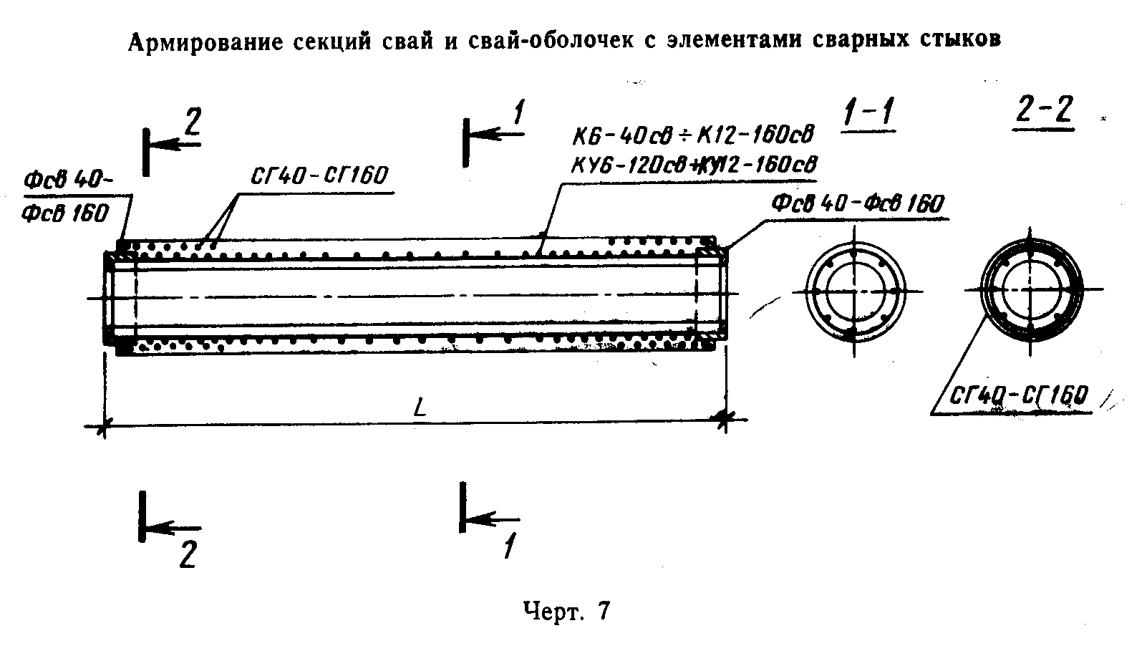

┌───────────────────────┬──────────────────────────────────────────────────────────────┬─────────────────────┐
│ Марка каркаса │ Арматурная сталь │ Всего масса, кг │
│ ├──────────────────────────────┬───────────────────────────────┤ │
│ │ по ГОСТ 5781-82, класс A-III│ по ГОСТ 6727-80, класс В-1 │ │
│ ├─────────────┬────────────────┼──────────────┬────────────────┤ │
│ │ Диаметр, мм │ Масса, кг │ Диаметр, мм │ Масса, кг │ │
├───────────────────────┼─────────────┼────────────────┼──────────────┼────────────────┼─────────────────────┤
│К6-40б │ │ 18,3 │ │ 12,7 │ 31,0 │
│К8-40б │ │ 24,6 │ │ 16,0 │ 40,6 │
│К8-40бн │ 8 │ 25,0 │ │ 16,2 │ 41,2 │
│К10-40б │ │ 31,0 │ │ 19,3 │ 50,3 │
│К10-40бн │ │ 31,3 │ │ 19,5 │ 50,8 │
│К12-40б │ │ 37,3 │ │ 22,6 │ 59,9 │
│К12-40бн │ │ 37,6 │ │ 22,8 │ 60,4 │
├───────────────────────┼─────────────┼────────────────┤ ├────────────────┼─────────────────────┤
│К14-40б │ │ 85,1 │ │ 26,2 │ 111,3 │
│К14-40бн │ │ 85,8 │ │ 26,4 │ 112,2 │
│К16-40б │ 10 │ 97,5 │ │ 29,6 │ 127,1 │
│К16-40бн │ │ 98,1 │ │ 29,8 │ 127,9 │
│К18-40б │ │ 109,8 │ │ 33,0 │ 142,8 │
│К18-40бн │ │ 110,4 │ │ 33,1 │ 142,5 │
├───────────────────────┼─────────────┼────────────────┤ ├────────────────┼─────────────────────┤
│K6-50б │ │ 18,3 │ │ 16,5 │ 34,8 │
│K8-50б │ │ 24,6 │ │ 20,7 │ 45,3 │
│К8-50бн │ 8 │ 25,0 │ │ 21,0 │ 46,0 │
│К10-50б │ │ 31,0 │ │ 25,0 │ 56,0 │
│К10-50бн │ │ 31,3 │ │ 25,2 │ 56,5 │
│К12-50б │ │ 37,3 │ │ 29,3 │ 66,6 │
│К12-50бн │ │ 37,6 │ │ 29,5 │ 67,1 │
├───────────────────────┼─────────────┼────────────────┤ ├────────────────┼─────────────────────┤
│К14-50б │ │ 85,1 │ │ 33,9 │ 119,0 │
│К14-50бн │ │ 85,8 │ │ 34,1 │ 119,9 │
│К16-50б │ 10 │ 97,5 │ │ 38,2 │ 135,7 │
│К16-50бн │ │ 98,1 │ │ 38,4 │ 136,5 │
│К18-50б │ │ 109,8 │ │ 42,5 │ 152,3 │
│К18-50бн │ │ 110,4 │ 5 │ 42,7 │ 153,1 │
├───────────────────────┼─────────────┼────────────────┤ ├────────────────┼─────────────────────┤
│К6-60б │ │ 22,9 │ │ 19,4 │ 42,3 │
│K8-60б │ │ 30,8 │ │ 24,4 │ 55,2 │
│К8-60бн │ 8 │ 31,2 │ │ 24,7 │ 55,9 │
│Kl0-60б │ │ 38,7 │ │ 29,5 │ 68,2 │
│К10-60бн │ │ 39,1 │ │ 29,7 │ 68,8 │
│K12-60б │ │ 46,6 │ │ 34,5 │ 81,1 │
│К12-60бн │ │ 47,0 │ │ 34,8 │ 81,8 │
├───────────────────────┼─────────────┼────────────────┤ ├────────────────┼─────────────────────┤
│K14-60б │ │ 98,0 │ │ 40,2 │ 138,2 │
│К14-60бн │ │ 98,7 │ │ 40,4 │ 139,1 │
│К16-60б │ 12 │ 112,2 │ │ 45,3 │ 157,5 │
│К16-60бн │ │ 113,0 │ │ 45,6 │ 158,6 │
│К18-60б │ │ 126,4 │ │ 50,4 │ 176,8 │
│К18-60бн │ │ 127,2 │ │ 50,7 │ 177,9 │
├───────────────────────┼─────────────┼────────────────┤ ├────────────────┼─────────────────────┤
│К6-80б │ │ 64,4 │ │ 27,0 │ 91,4 │
│К8-80б │ │ 86,6 │ │ 34,0 │ 120,6 │
│К8-80бн │ 10 │ 87,7 │ │ 34,3 │ 122,0 │
│К10-80б │ │ 108,8 │ │ 41,0 │ 149,8 │
│К10-80бн │ │ 109,9 │ │ 41,3 │ 151,2 │
│К12-80б │ │ 131,1 │ │ 48,0 │ 179,1 │
│К12-80бн │ │ 132,2 │ │ 48,4 │ 180,6 │
├───────────────────────┼─────────────┼────────────────┤ ├────────────────┼─────────────────────┤
│К6-100б │ │ 139,1 │ │ 33,4 │ 172,5 │
│К8-100б │ │ 187,0 │ │ 42,1 │ 229,1 │
│К10-100б │ │ 235,0 │ │ 50,8 │ 285,8 │
│K12-100б │ │ 282,9 │ │ 59,5 │ 342,4 │
│К6-120б │ │ 139,1 │ │ 40,9 │ 180,0 │
│К8-120б │ 12 │ 187,0 │ │ 51,5 │ 238,5 │
│K10-120б │ │ 235,0 │ │ 62,1 │ 297,1 │
│K12-120б │ │ 282,9 │ │ 72,7 │ 355,6 │
│К6-160б │ │ 144,2 │ │ 55,8 │ 200,0 │
│К8-160б │ │ 193,9 │ │ 70,3 │ 214,2 │
│K10-160б │ │ 243,7 │ │ 84,7 │ 328,4 │
│K12-160б │ │ 293,4 │ │ 99,2 │ 392,6 │
└───────────────────────┴─────────────┴────────────────┴──────────────┴────────────────┴─────────────────────┘

"Черт. 7. Армирование секций свай и свай-оболочек с элементами сварных стыков"
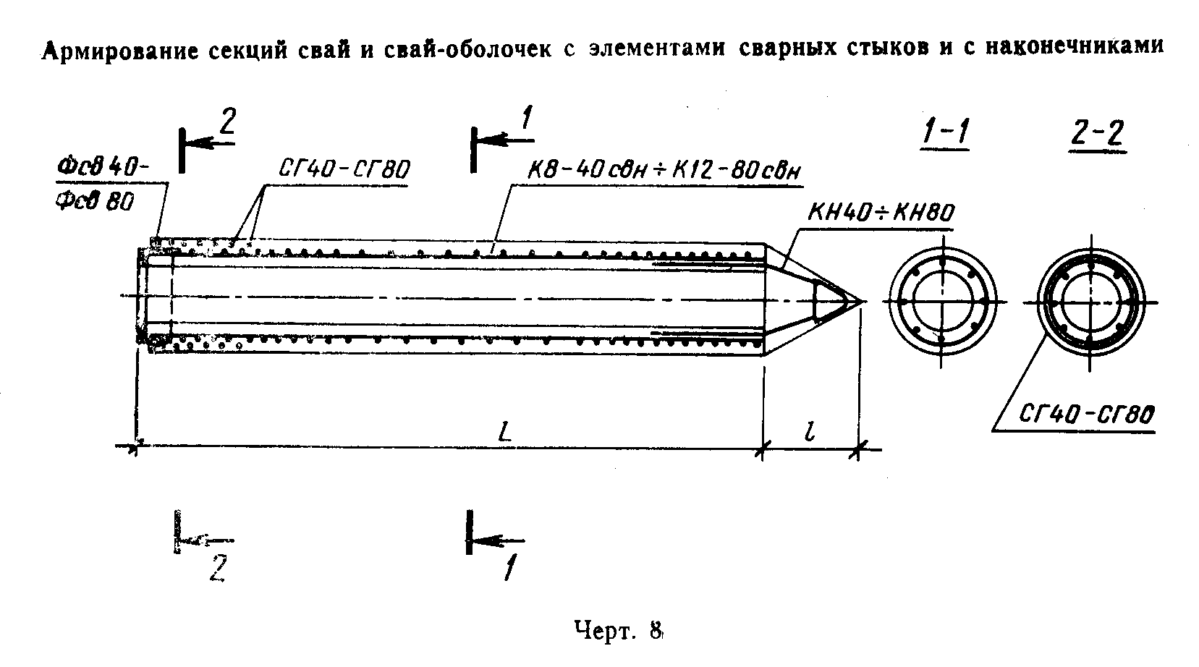

"Черт. 8. Армирование секций свай и свай-оболочек с элементами сварных стыков и с наконечниками"

2.14. Соединение элемента болтового стыка с арматурным каркасом секции должно соответствовать указанному на черт. 17.
2.15. Соединение элемента сварного стыка с арматурным каркасом должно соответствовать указанному на черт. 18.
2.16. В целях обеспечения соосности составных свай и свай-оболочек установку стыковых элементов и сварку их с каркасами секций следует производить в специальных кондукторах.
2.17. Сварные соединения закладных изделий следует выполнять по ГОСТ 5264-80, арматурных изделий к закладным - по СН 393-78. Арматурные изделия, закладные детали и сварные соединения должны соответствовать требованиям ГОСТ 10922-75.

Взамен ГОСТ 10922-75 постановлением Госстроя СССР от 18 мая 1990 г. N 45 утвержден и введен в действие с 1 января 1991 г. ГОСТ 10922-90

2.18. Отклонения от номинальных размеров элементов стыков секций не должны превышать величин, мм:

по наружному диаметру стыкового элемента для:
свай диаметром до 600 мм включительно................. +2
" " " 800 мм и свай-оболочек.............. +5
по смещению болтовых отверстий........................ +1

2.19. Отклонение от прямолинейности профиля торцевой плоскости стыкового элемента секции не должно превышать 1,5 мм.
2.20. Обвалы бетона на внутренней поверхности секции с обнажением арматуры не допускаются.
2.21. Щели и наплывы в местах соединения стыковых элементов с бетоном секций не допускаются.

Таблица 6

Спецификация арматурных изделий на секцию сваи и сваи-оболочки с элементами сварных стыков

┌────────────────────┬──────────────────────┬─────────────────────────┬────────────────────────┬─────────────┐
│ Марка секции сваи │ Арматурный каркас │ Элемент стыка │ Спираль головы │ Каркас │
│ и сваи-оболочки │ (1 шт.) ├──────────┬──────────────┼──────────┬─────────────┤ наконечника │
│ │ │ Марка │ Количество │ Марка │ Количество │ (1 шт.) │
├────────────────────┼──────────────────────┼──────────┼──────────────┼──────────┼─────────────┼─────────────┤
│СК6-40св │ К6-40св │ │ 2 │ │ 2 │ _ │
│СК8-40св │ K8-40cв │ │ 2 │ │ 2 │ - │
│СК8-40свн │ K8-40свн │ │ 1 │ │ 1 │ КН40 │
│СК10-40св │ К10-40св │ │ 2 │ │ 2 │ - │
│СК10-40свн │ К10-40свн │ │ 1 │ │ 1 │ КН40 │
│СК12-40св │ K12-40св │ Фсв40 │ 2 │ СГ40 │ 2 │ - │
│СК12-40свн │ K12-40свн │ │ 1 │ │ 1 │ КН40 │
│СК14-40св │ К14-40св │ │ 2 │ │ 2 │ _ │
│СК14-40свн │ K14-40свн │ │ 1 │ │ 1 │ КН40 │
│СК16-40св │ K16-40св │ │ 2 │ │ 2 │ - │
│CK16-40свн │ K16-40свн │ │ 1 │ │ 1 │ КН40 │
│СК18-40св │ К18-40св │ │ 2 │ │ 2 │ _ │
│CK18-40свн │ K18-40cвн │ │ 1 │ │ 1 │ КН40 │
├────────────────────┼──────────────────────┼──────────┼──────────────┼──────────┼─────────────┼─────────────┤
│СК6-50св │ K6-50св │ │ 2 │ │ 2 │ _ │
│СК8-50св │ K8-50св │ │ 2 │ │ 2 │ - │
│CK8-50свн │ К8-50свн │ │ 1 │ │ 1 │ КН50 │
│СК10-50св │ К10-50св │ │ 2 │ │ 2 │ - │
│CK10-50свн │ K10-50свн │ │ 1 │ │ 1 │ КН50 │
│СК12-50св │ К12-50св │ Фсв50 │ 2 │ СГ50 │ 2 │ - │
│СК12-50свн │ К12-50свн │ │ 1 │ │ 1 │ КН50 │
│CK14-50св │ К14-50св │ │ 2 │ │ 2 │ - │
│СК14-50свн │ K14-50свн │ │ 1 │ │ 1 │ КН50 │
│СК16-50св │ K16-50св │ │ 2 │ │ 2 │ - │
│СK16-50cвн │ K16-50свн │ │ 1 │ │ 1 │ КН50 │
│СК18-50св │ K18-50св │ │ 2 │ │ 2 │ - │
│CK18-50cвн │ К18-50свн │ │ 1 │ │ 1 │ КН50 │
├────────────────────┼──────────────────────┼──────────┼──────────────┼──────────┼─────────────┼─────────────┤
│СК6-60св │ K6-60св │ │ 2 │ │ 2 │ - │
│CK8-60св │ K8-60cв │ │ 2 │ │ 2 │ - │
│CK8-60свн │ K8-60свн │ │ 1 │ │ 1 │ КН60 │
│CK10-60св │ К10-60cв │ │ 2 │ │ 2 │ - │
│СК10-60свн │ K10-60свн │ │ 1 │ │ 1 │ КН60 │
│CK12-60cв │ K12-60св │ Фсв60 │ 2 │ СГ60 │ 2 │ - │
│СК12-60свн │ K12-60свн │ │ 1 │ │ 1 │ КН60 │
│CK14-60св │ K14-60св │ │ 2 │ │ 2 │ - │
│CK14-60свн │ K14-60свн │ │ 1 │ │ 1 │ КН60 │
│CК16-60св │ K16-60cв │ │ 2 │ │ 2 │ - │
│CK16-60свн │ К16-60свн │ │ 1 │ │ 1 │ КН60 │
│СК18-60св │ K18-60св │ │ 2 │ │ 2 │ - │
│CК18-60свн │ K18-60свн │ │ 1 │ │ 1 │ КН60 │
├────────────────────┼──────────────────────┼──────────┼──────────────┼──────────┼─────────────┼─────────────┤
│СК6-80св │ К6-80св │ │ 2 │ │ 2 │ - │
│CК8-80св │ K8-80cв │ │ 2 │ │ 2 │ - │
│СК8-80свн │ K8-80cвн │ │ 1 │ │ 1 │ КН80 │
│CK10-80св │ К10-80св │ Фсв80 │ 2 │ СГ80 │ 2 │ - │
│CК10-80свн │ К10-80свн │ │ 1 │ │ 1 │ КН80 │
│CK12-80cв │ K12-80cв │ │ 2 │ │ 2 │ - │
│СК12-80cвн │ К12-80cвн │ │ 1 │ │ 1 │ КН80 │
├────────────────────┼──────────────────────┼──────────┼──────────────┼──────────┼─────────────┼─────────────┤
│CO6-100св │ К6-100св │ │ │ │ │ │
│СО8-100cв │ К8-100св │ Фсв100 │ │ СГ100 │ │ │
│СО10-100св │ K10-100св │ │ │ │ │ │
│CO12-100св │ К12-100св │ │ │ │ │ │
├────────────────────┼──────────────────────┼──────────┤ ├──────────┤ │ │
│СО6-120св │ К6-120св │ │ │ │ │ │
│СОУ6-120св │ КУ6-120св │ │ │ │ │ │
│СО8-120св │ K8-120св │ │ │ │ │ │
│СОУ8-120cв │ КУ8-120св │ Фсв 120 │ │ СГ120 │ │ │
│CO10-120св │ К10-120св │ │ │ │ │ │
│СОУ10-120св │ КУ10-120св │ │ 2 │ │ 2 │ - │
│СО12-120cв │ K12-120cв │ │ │ │ │ │
│COУ12-120св │ КУ12-120св │ │ │ │ │ │
├────────────────────┼──────────────────────┼──────────┤ ├──────────┤ │ │
│СО6-160св │ K6-160св │ │ │ │ │ │
│СОУ6-160cв │ КУ6-160св │ │ │ │ │ │
│CO8-160св │ К8-160св │ │ │ │ │ │
│СОУ8-160св │ КУ8-160св │ Фсв 160 │ │ СГ160 │ │ │
│CO10-160св │ K10-160св │ │ │ │ │ │
│СОУ10-160св │ КУ10-160св │ │ │ │ │ │
│CO12-160св │ K12-160св │ │ │ │ │ │
│СОУ12-160cв │ КУ12-160св │ │ │ │ │ │
└────────────────────┴──────────────────────┴──────────┴──────────────┴──────────┴─────────────┴─────────────┘

Таблица 7

Выборка стали на секцию сваи и сваи-оболочки с элементами сварных стыков

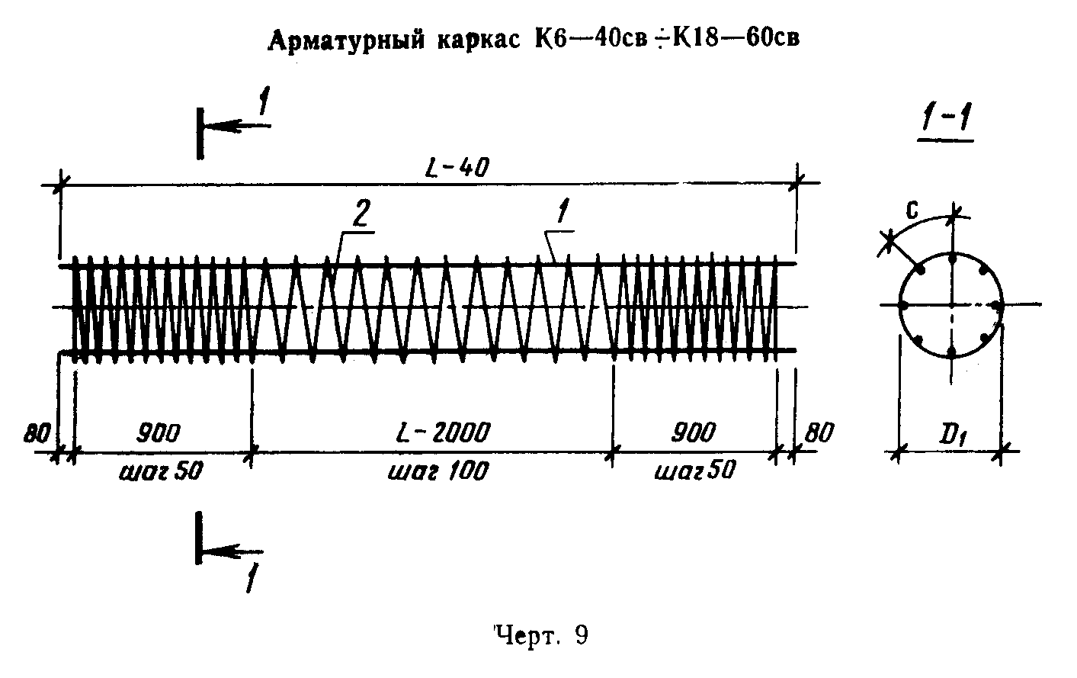

┌─────────────┬─────────────────────────────────────────────────────┬────────────────────────────────┬───────┐
│Марка секции │ Арматурная сталь │ Листовая сталь │ Всего │
│ свай и ├─────────────────────────────────────────┬───────────┼────────────────────────────────┤ масса,│
│свай-оболочек│ по ГОСТ 5781-82 │ по ГОСТ │ по ГОСТ 19903-74 │ кг │
│ ├───────────┬─────────────────────────────┤ 6727-80 ├─────────────────┬────────┬─────┤ │
│ │ Класс А-1│ Класс A-III │ класс В-I│ Толщина, мм │ Масса │ Ито-│ │
│ ├─────┬─────┼─────┬─────┬─────┬─────┬─────┼─────┬─────┼─────┬─────┬─────┤ напл. │ го, │ │
│ │ Диа-│ Мас-│ Диа-│ Мас-│ Диа-│ Мас-│ Ито-│ Диа-│ Мас-│ 1 │ 5 │ 8 │металла,│ кг │ │
│ │метр,│ са, │метр,│ са, │метр,│ са, │ го, │метр,│ са, ├─────┴─────┴─────┤ кг │ │ │
│ │ мм │ кг │ мм │ кг │ мм │ кг │ кг │ мм │ кг │ Масса, кг │ │ │ │
├─────────────┼─────┼─────┼─────┼─────┼─────┼─────┼─────┼─────┼─────┼─────┬─────┬─────┼────────┼─────┼───────┤
│СК6-40св │ │ │ │ 42,3│ │ │ 47,1│ │ 15,6│ │ │ │ │ │ 82,7│
├─────────────┤ - │ - │ ├─────┤ │ 4,8 ├─────┤ ├─────┤ - │ 1,0 │ 17,2│ 1,8 │ 20,0├───────┤
│CK8-40св │ │ │ │ 56,5│ │ │ 61,3│ │ 19,0│ │ │ │ │ │ 100,3│
├─────────────┼─────┼─────┤ ├─────┤ ├─────┼─────┤ ├─────┼─────┼─────┼─────┼────────┼─────┼───────┤
│СK8-40свн │ 8 │ 1,8 │ │ 56,7│ │ 2,4 │ 59,1│ │ 18,0│ 0,6 │ 0,5 │ 8,6│ 0,9 │ 10,6│ 89,5│
├─────────────┼─────┼─────┤ ├─────┤ ├─────┼─────┤ ├─────┼─────┼─────┼─────┼────────┼─────┼───────┤
│СК10-40св │ - │ - │ │ 70,8│ │ 4,8 │ 75,6│ │ 22,4│ - │ 1,0 │ 17,2│ 1,8 │ 20,0│ 118,0│
├─────────────┼─────┼─────┤ ├─────┤ ├─────┼─────┤ ├─────┼─────┼─────┼─────┼────────┼─────┼───────┤
│СК10-40свн │ 8 │ 1,8 │ │ 70,9│ │ 2,4 │ 73,3│ │ 21,3│ 0,6 │ 0,5 │ 8,6│ 0,9 │ 10,6│ 107,0│
├─────────────┼─────┼─────┤ ├─────┤ ├─────┼─────┤ ├─────┼─────┼─────┼─────┼────────┼─────┼───────┤
│CK12-40св │ - │ - │ │ 85,0│ │ 4,8 │ 89,8│ │ 25,8│ - │ 1,0 │ 17,2│ 1,8 │ 20,0│ 135,6│
├─────────────┼─────┼─────┤ ├─────┤ ├─────┼─────┤ ├─────┼─────┼─────┼─────┼────────┼─────┼───────┤
│СК12-40свн │ 8 │ 1,8 │ │ 85,1│ │ 2,4 │ 87,5│ │ 24,7│ 0,6 │ 0,5 │ 8,6│ 0,9 │ 10,6│ 124,6│
├─────────────┼─────┼─────┤ ├─────┤ ├─────┼─────┤ ├─────┼─────┼─────┼─────┼────────┼─────┼───────┤
│СК14-40св │ - │ - │ │ 99,2│ │ 4,8 │104,0│ │ 29,2│ - │ 1,0 │ 17,2│ 1,8 │ 20,0│ 153,2│
├─────────────┼─────┼─────┤ ├─────┤ ├─────┼─────┤ ├─────┼─────┼─────┼─────┼────────┼─────┼───────┤
│СК14-40свн │ 8 │ 1,8 │ │ 99,3│ │ 2,4 │101,7│ │ 28,1│ 0,6 │ 0,5 │ 8,6│ 0,9 │ 10,6│ 142,2│
├─────────────┼─────┼─────┤ ├─────┤ ├─────┼─────┤ ├─────┼─────┼─────┼─────┼────────┼─────┼───────┤
│СК16-40св │ - │ - │ │113,4│ │ 4,8 │118,2│ │ 32,5│ - │ 1,0 │ 17,2│ 1,8 │ 20,0│ 170,7│
├─────────────┼─────┼─────┤ ├─────┤ ├─────┼─────┤ ├─────┼─────┼─────┼─────┼────────┼─────┼───────┤
│СК16-40свн │ 8 │ 1,8 │ │113,5│ │ 2,4 │115,9│ │ 31,5│ 0,6 │ 0,5 │ 8,6│ 0,9 │ 10,6│ 159,8│
├─────────────┼─────┼─────┤ ├─────┤ ├─────┼─────┤ ├─────┼─────┼─────┼─────┼────────┼─────┼───────┤
│СК18-40св │ - │ - │ │127,6│ │ 4,8 │132,4│ │ 35,9│ - │ 1,0 │ 17,2│ 1,8 │ 20,0│ 188,3│
├─────────────┼─────┼─────┤ ├─────┤ ├─────┼─────┤ ├─────┼─────┼─────┼─────┼────────┼─────┼───────┤
│CK18-40свн │ 8 │ 1,8 │ │127,7│ 18 │ 2,4 │130,1│ │ 34,9│ 0,6 │ 0,5 │ 8,6│ 0,9 │ 10,6│ 177,4│
├─────────────┼─────┼─────┤ ├─────┤ ├─────┼─────┤ ├─────┼─────┼─────┼─────┼────────┼─────┼───────┤
│СК6-50св │ │ │ │ 42,3│ │ │ 48,3│ │ 20,4│ │ │ │ │ │ 94,3│
├─────────────┤ - │ - │ ├─────┤ │ 6,0 ├─────┤ ├─────┤ - │ 1,0 │ 22,4│ 2,2 │ 25,6├───────┤
│СК8-50св │ │ │ │ 56,5│ │ │ 62,5│ │ 24,7│ │ │ │ │ │ 112,8│
├─────────────┼─────┼─────┤ ├─────┤ ├─────┼─────┤ ├─────┼─────┼─────┼─────┼────────┼─────┼───────┤
│СК8-50свн │ 8 │ 2,0 │ │ 56,7│ │ 3,0 │ 59,7│ │ 23,2│ 0,9 │ 0,5 │ 11,2│ 1,1 │ 13,7│ 98,6│
├─────────────┼─────┼─────┤ ├─────┤ ├─────┼─────┤ 5 ├─────┼─────┼─────┼─────┼────────┼─────┼───────┤
│СК10-50св │ - │ - │ 12 │ 70,8│ │ 6,0 │ 76,8│ │ 29,1│ - │ 1,0 │ 22,4│ 2,2 │ 25,6│ 131,5│
├─────────────┼─────┼─────┤ ├─────┤ ├─────┼─────┤ ├─────┼─────┼─────┼─────┼────────┼─────┼───────┤
│СК10-50свн │ 8 │ 2,0 │ │ 70,9│ │ 3,0 │ 73,9│ │ 27,6│ 0,9 │ 0,5 │ 11,2│ 1,1 │ 13,7│ 117,2│
├─────────────┼─────┼─────┤ ├─────┤ ├─────┼─────┤ ├─────┼─────┼─────┼─────┼────────┼─────┼───────┤
│СК12-50св │ - │ - │ │ 85,0│ │ 6,0 │ 91,0│ │ 33,4│ - │ 1,0 │ 22,4│ 2,2 │ 25,6│ 150,0│
├─────────────┼─────┼─────┤ ├─────┤ ├─────┼─────┤ ├─────┼─────┼─────┼─────┼────────┼─────┼───────┤
│СК12-50свн │ 8 │ 2,0 │ │ 85,1│ │ 3,0 │ 88,1│ │ 32,0│ 0,9 │ 0,5 │ 11,2│ 1,1 │ 13,7│ 135,7│
├─────────────┼─────┼─────┤ ├─────┤ ├─────┼─────┤ ├─────┼─────┼─────┼─────┼────────┼─────┼───────┤
│СК14-50св │ - │ - │ │ 99,2│ │ 6,0 │105,2│ │ 37,0│ - │ 1,0 │ 22,4│ 2,2 │ 25,6│ 168,6│
├─────────────┼─────┼─────┤ ├─────┤ ├─────┼─────┤ ├─────┼─────┼─────┼─────┼────────┼─────┼───────┤
│CK14-50cвн │ 8 │ 2,0 │ │ 99,3│ │ 3,0 │102,3│ │ 36,3│ 0,9 │ 0,5 │ 11,2│ 1,1 │ 13,7│ 154,3│
├─────────────┼─────┼─────┤ ├─────┤ ├─────┼─────┤ ├─────┼─────┼─────┼─────┼────────┼─────┼───────┤
│СК16-50св │ - │ - │ │113,4│ │ 6,0 │119,4│ │ 42,1│ - │ 1,0 │ 22,4│ 2,2 │ 25,6│ 187,1│
├─────────────┼─────┼─────┤ ├─────┤ ├─────┼─────┤ ├─────┼─────┼─────┼─────┼────────┼─────┼───────┤
│СК16-50свн │ 8 │ 2,0 │ │113,5│ │ 3,0 │116,5│ │ 40,7│ 0,9 │ 0,5 │ 11,2│ 1,1 │ 13,7│ 172,9│
├─────────────┼─────┼─────┤ ├─────┤ ├─────┼─────┤ ├─────┼─────┼─────┼─────┼────────┼─────┼───────┤
│CK18-50cв │ - │ - │ │127,6│ │ 6,0 │133,6│ │ 46,5│ - │ 1,0 │ 22,4│ 2,2 │ 25,6│ 205,7│
├─────────────┼─────┼─────┤ ├─────┤ ├─────┼─────┤ ├─────┼─────┼─────┼─────┼────────┼─────┼───────┤
│CK18-50свн │ 8 │ 2,0 │ │127,7│ │ 3,0 │130,7│ │ 45,0│ 0,9 │ 0,5 │ 11,2│ 1,1 │ 13,7│ 191,4│
├─────────────┼─────┼─────┤ ├─────┼─────┼─────┼─────┤ ├─────┼─────┼─────┼─────┼────────┼─────┼───────┤
│CK6-60св │ │ │ │ 52,9│ │ │ 52,9│ │ 24,6│ │ │ │ │ │ 112,1│
├─────────────┤ - │ - │ ├─────┤ │ ├─────┤ ├─────┤ - │ 5,2 │ 28,0│ 1,4 │ 34,6├───────┤
│СК8-60св │ │ │ │ 70,7│ │ │ 70,7│ │ 29,7│ │ │ │ │ │ 135,0│
├─────────────┼─────┼─────┤ ├─────┤ │ ├─────┤ ├─────┼─────┼─────┼─────┼────────┼─────┼───────┤
│СК8-60свн │ 8 │ 2,2 │ │ 70,9│ │ │ 70,9│ │ 27,6│ 1,3 │ 2,6 │ 14,0│ 0,7 │ 18,6│ 119,4│
├─────────────┼─────┼─────┤ ├─────┤ │ ├─────┤ ├─────┼─────┼─────┼─────┼────────┼─────┼───────┤
│CK10-60св │ - │ - │ │ 88,4│ - │ - │ 88,4│ │ 34,8│ - │ 5,2 │ 28,0│ 1,4 │ 34,6│ 157,8│
├─────────────┼─────┼─────┤ ├─────┤ │ ├─────┤ ├─────┼─────┼─────┼─────┼────────┼─────┼───────┤
│CK10-60свн │ 8 │ 2,2 │ │ 88,6│ │ │ 88,6│ │ 32,7│ 1,3 │ 2,6 │ 14,0│ 0,7 │ 18,6│ 142,2│
├─────────────┼─────┼─────┤ ├─────┤ │ ├─────┤ ├─────┼─────┼─────┼─────┼────────┼─────┼───────┤
│СК12-60св │ - │ - │ │106,2│ │ │106,2│ │ 40,0│ - │ 5,2 │ 28,0│ 1,4 │ 34,6│ 180,8│
├─────────────┼─────┼─────┼─────┼─────┼─────┼─────┼─────┼─────┼─────┼─────┼─────┼─────┼────────┼─────┼───────┤
│СК12-60свн │ 8 │ 2,2 │ │106,4│ │ │106,4│ 5 │ 37,9│ 1,3 │ 2,6 │ 14,0│ 0,7 │ 18,6│ 165,1│
├─────────────┼─────┼─────┤ ├─────┤ │ ├─────┤ ├─────┼─────┼─────┼─────┼────────┼─────┼───────┤
│CK4-60св │ - │ - │ │124,0│ │ │124,0│ │ 45,1│ - │ 5,2 │ 28,0│ 1,4 │ 34,6│ 203,7│
├─────────────┼─────┼─────┤ ├─────┤ │ ├─────┤ ├─────┼─────┼─────┼─────┼────────┼─────┼───────┤
│СК14-60свн │ 8 │ 2,2 │ │124,1│ │ │124,1│ │ 43,0│ 1,3 │ 2,6 │ 14,0│ 0,7 │ 18,6│ 187,9│
├─────────────┼─────┼─────┤ ├─────┤ │ ├─────┤ ├─────┼─────┼─────┼─────┼────────┼─────┼───────┤
│CK16-60св │ - │ - │ │141,7│ │ │141,7│ │ 50,2│ - │ 5,2 │ 28,0│ 1,4 │ 34,6│ 226,5│
├─────────────┼─────┼─────┤ ├─────┤ │ ├─────┤ ├─────┼─────┼─────┼─────┼────────┼─────┼───────┤
│CK16-60cвн │ 8 │ 2,2 │ │141,9│ │ │141,9│ │ 48,1│ 1,3 │ 2,6 │ 14,0│ 0,7 │ 18,6│ 210,9│
├─────────────┼─────┼─────┤ ├─────┤ │ ├─────┤ ├─────┼─────┼─────┼─────┼────────┼─────┼───────┤
│СК18-60св │ - │ - │ │159,5│ │ │159,5│ │ 55,3│ - │ 5,2 │ 28,0│ 1,4 │ 34,6│ 249,4│
├─────────────┼─────┼─────┤ 12 ├─────┤ │ ├─────┤ ├─────┼─────┼─────┼─────┼────────┼─────┼───────┤
│CK18-60свн │ 8 │ 2,2 │ │159,7│ │ │159,7│ │ 53,2│ 1,3 │ 2,6 │ 14,0│ 0,7 │ 18,6│ 233,8│
├─────────────┼─────┼─────┤ ├─────┤ │ ├─────┤ ├─────┼─────┼─────┼─────┼────────┼─────┼───────┤
│СК6-80св │ │ │ │ 63,5│ │ │ 63,5│ │ 34,4│ │ 6,8 │ 45,0│ 1,8 │ 53,6│ 151,5│
├─────────────┤ - │ - │ ├─────┤ │ ├─────┤ ├─────┤ - │ │ │ │ ├───────┤
│СК8-80св │ │ │ │ 84,8│ │ │ 84,8│ │ 41,5│ │ │ │ │ │ 179,9│
├─────────────┼─────┼─────┤ ├─────┤ │ ├─────┤ ├─────┼─────┼─────┼─────┼────────┼─────┼───────┤
│СК8-80свн │ 8 │ 2,7 │ │ 85,0│ │ │ 85,0│ │ 38,4│ 2,2 │ 3,4 │ 22,5│ 0,9 │ 29,0│ 155,1│
├─────────────┼─────┼─────┤ ├─────┤ │ ├─────┤ ├─────┼─────┼─────┼─────┼────────┼─────┼───────┤
│СК10-80св │ - │ - │ │106,1│ │ │106,1│ │ 48,5│ - │ 6,8 │ 45,0│ 1,8 │ 53,6│ 208,2│
├─────────────┼─────┼─────┤ ├─────┤ │ ├─────┤ ├─────┼─────┼─────┼─────┼────────┼─────┼───────┤
│CK10-80свн │ 8 │ 2,7 │ │106,3│ │ │106,3│ │ 45,5│ 2,2 │ 3,4 │ 22,5│ 0,9 │ 29,0│ 183,5│
├─────────────┼─────┼─────┤ ├─────┤ │ ├─────┤ ├─────┼─────┼─────┼─────┼────────┼─────┼───────┤
│СК12-80св │ - │ - │ │127,4│ │ │127,4│ │ 55,6│ - │ 6,8 │ 45,0│ 1,8 │ 53,6│ 236,6│
├─────────────┼─────┼─────┤ ├─────┤ │ ├─────┤ ├─────┼─────┼─────┼─────┼────────┼─────┼───────┤
│СК12-80свн │ 8 │ 2,7 │ │127,7│ │ │127,7│ │ 52,5│ 2,2 │ 3,4 │ 22,5│ 0,9 │ 29,0│ 211,9│
│ ├─────┼─────┼─────┼─────┤ │ ├─────┤ ├─────┼─────┼─────┼─────┼────────┼─────┼───────┤
│СО6-100св │ │ │ │144,0│ │ │144,0│ │ 44,7│ │ │ │ │ │ 262,5│
├─────────────┤ │ │ ├─────┤ │ ├─────┤ ├─────┤ │ │ │ │ ├───────┤
│CO8-100cв │ │ │ │192,3│ │ │192,3│ │ 53,4│ │ │ │ │ │ 319,5│
├─────────────┤ │ │ ├─────┤ │ ├─────┤ ├─────┤ │13,6 │ 57,8│ 2,4 │ 73,8├───────┤
│СО10-100св │ │ │ │240,6│ │ │240,6│ │ 62,2│ │ │ │ │ │ 376,6│
├─────────────┤ │ │ 14 ├─────┤ │ ├─────┤ ├─────┤ │ │ │ │ ├───────┤
│CO12-100св │ │ │ │289,0│ │ │289,0│ │ 70,9│ │ │ │ │ │ 438,7│
├─────────────┤ │ │ ├─────┤ │ ├─────┤ ├─────┤ ├─────┼─────┼────────┼─────┼───────┤
│СО6-120св │ │ │ │144,0│ │ │144,0│ │ 56,7│ │ │ │ │ │ 295,1│
├─────────────┤ │ │ ├─────┤ │ ├─────┤ ├─────┤ │16,2 │ │ │ ├───────┤
│СО8-120св │ │ │ │192,3│ │ │192,3│ │ │ │ │ │ │ │ 359,0│
├─────────────┤ │ ├─────┼─────┤ │ ├─────┤ │ 67,3│ ├─────┤ │ │ ├───────┤
│СОУ8-120св │ │ │ 16 │351,7│ │ │351,7│ │ │ │16,3 │ │ │ │ 518,4│
├─────────────┤ │ ├─────┼─────┤ │ ├─────┤ ├─────┤ ├─────┤ │ │ ├───────┤
│СО10-120св │ │ │ 14 │240,6│ │ │240,6│ │ │ │16,2 │ 80,0│ 3,2 │ 99,4│ 418,0│
├─────────────┤ │ ├─────┼─────┤ │ ├─────┤ │ 78,0│ ├─────┤ │ │ ├───────┤
│СОУ10-120cв │ │ │ 16 │440,1│ │ │440,1│ │ │ │16,7 │ │ │ │ 617,5│
├─────────────┤ - │ - ├─────┼─────┤ │ ├─────┤ ├─────┤ - ├─────┤ │ │ ├───────┤
│CO12-120св │ │ │ 14 │289,0│ │ │289,0│ │ │ │16,2 │ │ │ │ 477,0│
├─────────────┤ │ ├─────┼─────┤ │ ├─────┤ │ 88,6│ │ │ │ │ ├───────┤
│СОУ12-12Осв │ │ │ 16 │528,4│ │ │528,4│ │ │ │ │ │ │ │ 716,2│
├─────────────┤ │ ├─────┼─────┤ │ ├─────┤ ├─────┤ ├─────┼─────┼────────┼─────┼───────┤
│СО6-160св │ │ │ 12 │148,2│ │ │148,2│ │ 82,8│ │ │ │ │ │ 376,6│
├─────────────┤ │ ├─────┼─────┤ │ ├─────┤ ├─────┤ │ │ │ │ ├───────┤
│СОУ6-160св │ │ │ 20 │440,9│ │ │440,9│ │ 83,4│ │ │ │ │ │ 669,9│
├─────────────┤ │ ├─────┼─────┤ │ ├─────┤ ├─────┤ │ │ │ │ ├───────┤
│СО8-160св │ │ │ 12 │197,9│ │ │197,9│ │ 97,3│ │ │ │ │ │ 440,8│
├─────────────┤ │ ├─────┼─────┤ │ ├─────┤ ├─────┤ │ │ │ │ ├───────┤
│COУ8-160св │ │ │ 20 │588,9│ │ │588,9│ │ 98,0│ │ │ │ │ │ 832,5│
├─────────────┤ │ ├─────┼─────┤ │ ├─────┤ ├─────┤ │21,2 │120,2│ 4,2 │145,6├───────┤
│СО10-160св │ │ │ 12 │247,6│ │ │247,6│ │111,8│ │ │ │ │ │ 505,0│
├─────────────┤ │ ├─────┼─────┤ │ ├─────┤ ├─────┤ │ │ │ │ ├───────┤
│СОУ10-160св │ │ │ 20 │736,8│ │ │736,8│ │112,8│ │ │ │ │ │ 995,0│
├─────────────┤ │ ├─────┼─────┤ │ ├─────┤ ├─────┤ │ │ │ │ ├───────┤
│СО12-160св │ │ │ 12 │297,4│ │ │297,4│ │126,3│ │ │ │ │ │ 569,2│
├─────────────┤ │ ├─────┼─────┤ │ ├─────┤ ├─────┤ │ │ │ │ ├───────┤
│CO12-160св │ │ │ 20 │884,8│ │ │884,8│ │127,3│ │ │ │ │ │ 1157,7│
└─────────────┴─────┴─────┴─────┴─────┴─────┴─────┴─────┴─────┴─────┴─────┴─────┴─────┴────────┴─────┴───────┘

"Черт. 9. Арматурный каркас К6-40cв - K18-60св"
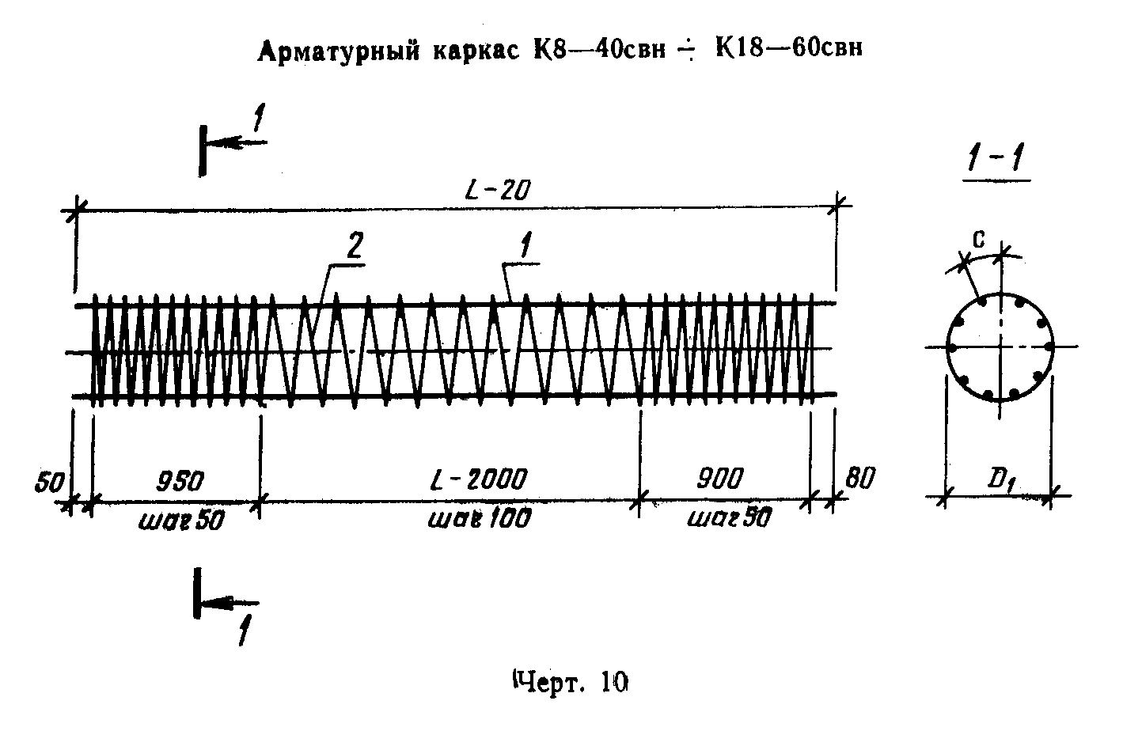

"Черт. 10. Арматурный каркас К8-40свн - К18-60свн"
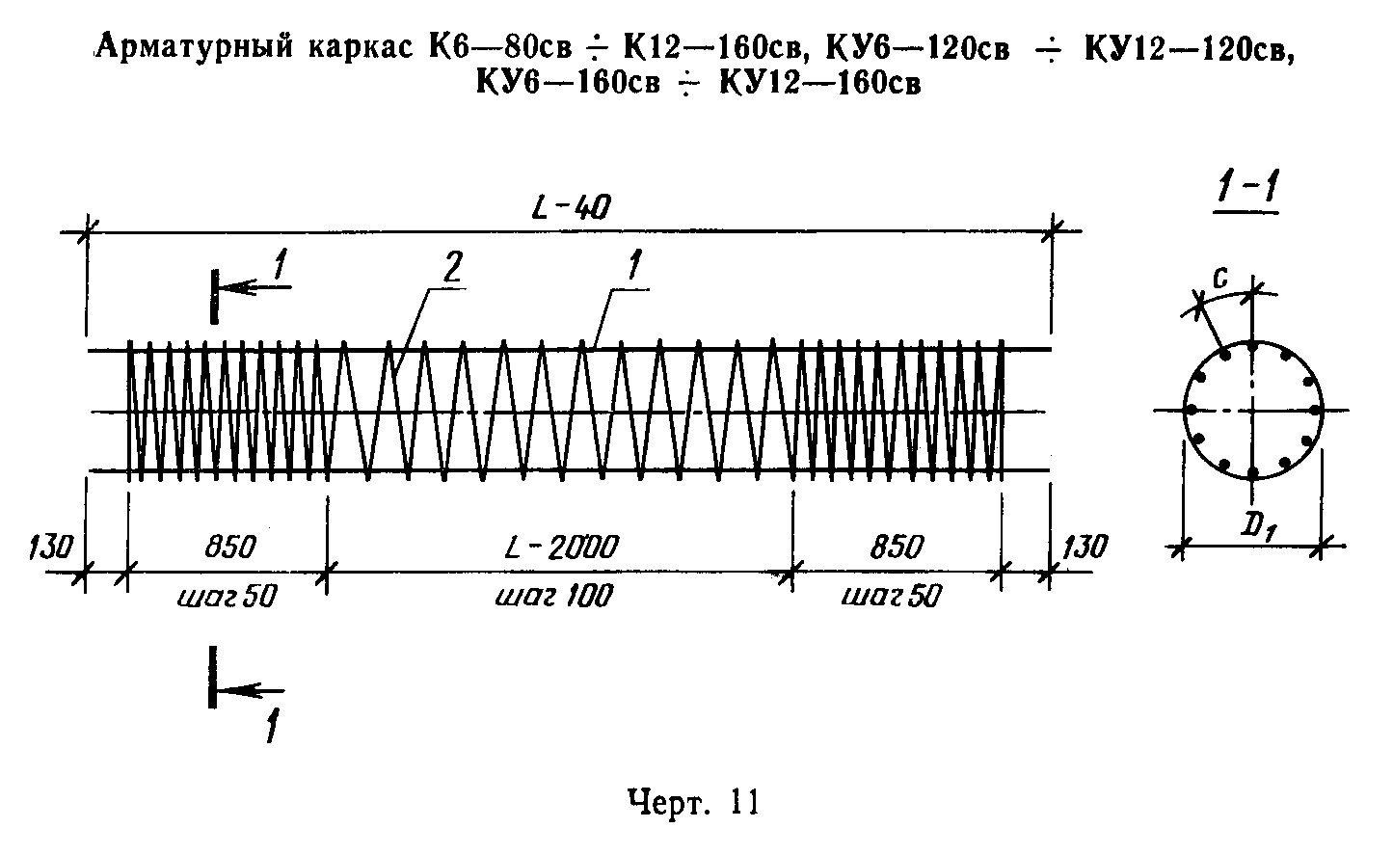

"Черт. 11. Арматурный каркас К6-80св - K12-160св, КУ6-120св - КУ12-120св, КУ6-160св - КУ12-160св"
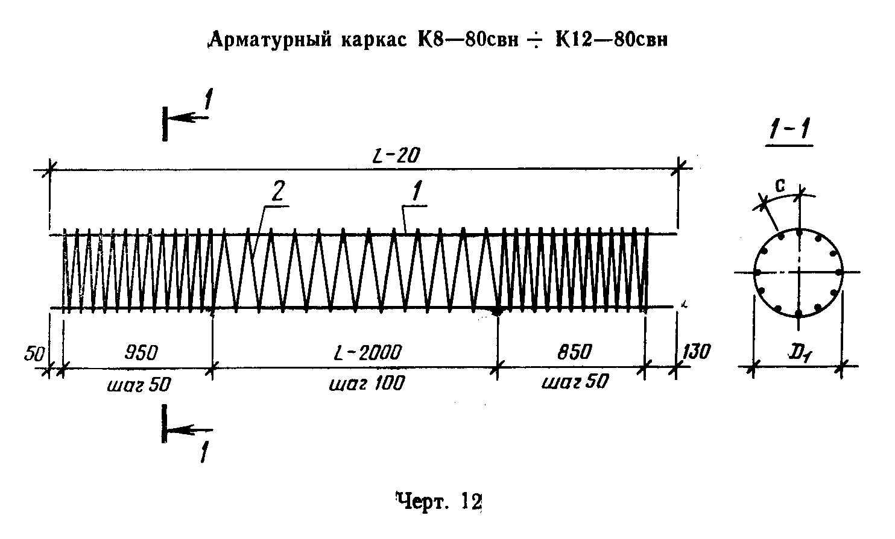

"Черт. 12. Арматурный каркас К8-80свн - К12-80свн"

Таблица 8

Ведомость стержней на один каркас секции сваи и сваи-оболочки с элементами сварных стыков

┌─────────────┬────────┬─────────────────────────────────┬───────────┬────────────────────────────┬──────────┐
│ Марка │ Позиция│ Эскиз │ Диаметр, │ Размеры каркаса, мм │Количество│
│ каркаса │ │ │ мм, класс ├───────────┬───────┬────────┤ │
│ │ │ │ │ I │ D_1 │ с │ │
├─────────────┼────────┼─────────────────────────────────┼───────────┼───────────┼───────┼────────┼──────────┤
│К6-40св │ 1 │См. графический объект "Рисунок│ 12AIII │ 5960 │ - │ 104 │ 8 │
│ │ 2 │8_1" │ 5BI │ 85700 │ 349 │ - │ 1 │
├─────────────┼────────┤ ├───────────┼───────────┼───────┼────────┼──────────┤
│К8-40св │ 1 │ │ 12AIII │ 7960 │ - │ 104 │ 8 │
│ │ 2 │ │ 5BI │ 107710 │ 349 │ - │ 1 │
├─────────────┼────────┤ ├───────────┼───────────┼───────┼────────┼──────────┤
│К8-40свн │ 1 │ │ 12AIII │ 7980 │ - │ 104 │ 8 │
│ │ 2 │ │ 5BI │ 108810 │ 349 │ - │ 1 │
├─────────────┼────────┤ ├───────────┼───────────┼───────┼────────┼──────────┤
│К10-40св │ 1 │ │ 12AIII │ 9960 │ - │ 104 │ 8 │
│ │ 2 │ │ 5BI │ 129720 │ 349 │ - │ 1 │
├─────────────┼────────┤ ├───────────┼───────────┼───────┼────────┼──────────┤
│К10-40свн │ 1 │ │ 12AIII │ 9980 │ - │ 104 │ 8 │
│ │ 2 │ │ 5BI │ 130820 │ 349 │ - │ 1 │
├─────────────┼────────┤ ├───────────┼───────────┼───────┼────────┼──────────┤
│К12-40св │ 1 │ │ 12AIII │ 11960 │ - │ 104 │ 8 │
│ │ 2 │ │ 5BI │ 151730 │ 349 │ - │ 1 │
├─────────────┼────────┤ ├───────────┼───────────┼───────┼────────┼──────────┤
│К12-40cвн │ 1 │ │ 12AIII │ 11980 │ - │ 104 │ 8 │
│ │ 2 │ │ 5BI │ 152820 │ 349 │ - │ 1 │
├─────────────┼────────┤ ├───────────┼───────────┼───────┼────────┼──────────┤
│К14-40св │ 1 │ │ 12AIII │ 13960 │ - │ 104 │ 8 │
│ │ 2 │ │ 5BI │ 173740 │ 349 │ - │ 1 │
├─────────────┼────────┤ ├───────────┼───────────┼───────┼────────┼──────────┤
│К14-40свн │ 1 │ │ 12AIII │ 13960 │ - │ 104 │ 8 │
│ │ 2 │ │ 5BI │ 174830 │ 349 │ - │ 1 │
├─────────────┼────────┤ ├───────────┼───────────┼───────┼────────┼──────────┤
│K16-40св │ 1 │ │ 12AIII │ 15960 │ - │ 104 │ 8 │
│ │ 2 │ │ 5BI │ 195740 │ 349 │ - │ 1 │
├─────────────┼────────┤ ├───────────┼───────────┼───────┼────────┼──────────┤
│К16-40свн │ 1 │ │ 12AIII │ 15980 │ - │ 104 │ 8 │
│ │ 2 │ │ 5BI │ 196840 │ 349 │ - │ 1 │
├─────────────┼────────┤ ├───────────┼───────────┼───────┼────────┼──────────┤
│К18-40св │ 1 │ │ 12AIII │ 17960 │ - │ 104 │ 8 │
│ │ 2 │ │ 5BI │ 217750 │ 349 │ - │ 1 │
├─────────────┼────────┤ ├───────────┼───────────┼───────┼────────┼──────────┤
│К18-40свн │ 1 │ │ 12AIII │ 17980 │ - │ 104 │ 8 │
│ │ 2 │ │ 5BI │ 218850 │ 349 │ - │ 1 │
├─────────────┼────────┤ ├───────────┼───────────┼───────┼────────┼──────────┤
│К6-50св │ 1 │ │ 12AIII │ 5960 │ - │ 136 │ 8 │
│ │ 2 │ │ 5BI │ 110140 │ 449 │ - │ 1 │
├─────────────┼────────┤ ├───────────┼───────────┼───────┼────────┼──────────┤
│К8-50св │ 1 │ │ 12AIII │ 7960 │ - │ 136 │ 8 │
│ │ 2 │ │ 5BI │ 138410 │ 449 │ - │ 1 │
├─────────────┼────────┤ ├───────────┼───────────┼───────┼────────┼──────────┤
│К8-50свн │ 1 │ │ 12AIII │ 7980 │ - │ 136 │ 8 │
│ │ 2 │ │ 5BI │ 139820 │ 449 │ - │ 1 │
├─────────────┼────────┤ ├───────────┼───────────┼───────┼────────┼──────────┤
│К10-50св │ 1 │ │ 12AIII │ 9960 │ - │ 136 │ 8 │
│ │ 2 │ │ 5BI │ 166680 │ 449 │ - │ 1 │
├─────────────┼────────┤ ├───────────┼───────────┼───────┼────────┼──────────┤
│К10-50свн │ 1 │ │ 12AIII │ 9980 │ - │ 136 │ 8 │
│ │ 2 │ │ 5BI │ 168100 │ 449 │ - │ 1 │
├─────────────┼────────┤ ├───────────┼───────────┼───────┼────────┼──────────┤
│К12-50св │ 1 │ │ 12AIII │ 11960 │ - │ 136 │ 8 │
│ │ 2 │ │ 5BI │ 194950 │ 449 │ - │ 1 │
├─────────────┼────────┤ ├───────────┼───────────┼───────┼────────┼──────────┤
│К12-50свн │ 1 │ │ 12AIII │ 11980 │ - │ 136 │ 8 │
│ │ 2 │ │ 5BI │ 196360 │ 449 │ - │ 1 │
├─────────────┼────────┤ ├───────────┼───────────┼───────┼────────┼──────────┤
│К14-50св │ 1 │ │ 12AIII │ 13960 │ - │ 136 │ 8 │
│ │ 2 │ │ 5BI │ 223220 │ 449 │ - │ 1 │
├─────────────┼────────┼─────────────────────────────────┼───────────┼───────────┼───────┼────────┼──────────┤
│К14-50свн │ 1 │См. графический объект "Рисунок│ 12AIII │ 13980 │ - │ 136 │ 8 │
│ │ 2 │8_2" │ 5BI │ 224630 │ 449 │ - │ 1 │
├─────────────┼────────┤ ├───────────┼───────────┼───────┼────────┼──────────┤
│К16-50св │ 1 │ │ 12AIII │ 15960 │ - │ 136 │ 8 │
│ │ 2 │ │ 5BI │ 251480 │ 449 │ - │ 1 │
├─────────────┼────────┤ ├───────────┼───────────┼───────┼────────┼──────────┤
│K16-50свн │ 1 │ │ 12AIII │ 15980 │ - │ 136 │ 8 │
│ │ 2 │ │ 5BI │ 252900 │ 449 │ - │ 1 │
├─────────────┼────────┤ ├───────────┼───────────┼───────┼────────┼──────────┤
│K18-50св │ 1 │ │ 12AIII │ 17960 │ - │ 136 │ 8 │
│ │ 2 │ │ 5BI │ 279750 │ 449 │ - │ 1 │
├─────────────┼────────┤ ├───────────┼───────────┼───────┼────────┼──────────┤
│К18-50свн │ 1 │ │ 12AIII │ 17980 │ - │ 136 │ 8 │
│ │ 2 │ │ 5BI │ 281170 │ 449 │ - │ 1 │
├─────────────┼────────┤ ├───────────┼───────────┼───────┼────────┼──────────┤
│К6-60св │ 1 │ │ 12AIII │ 5960 │ - │ 134 │ 10 │
│ │ 2 │ │ 5BI │ 129710 │ 529 │ - │ 1 │
├─────────────┼────────┤ ├───────────┼───────────┼───────┼────────┼──────────┤
│К8-60св │ 1 │ │ 12AIII │ 7960 │ - │ 134 │ 10 │
│ │ 2 │ │ 5BI │ 162990 │ 529 │ - │ 1 │
├─────────────┼────────┤ ├───────────┼───────────┼───────┼────────┼──────────┤
│К8-60свн │ 1 │ │ 12AIII │ 7980 │ - │ 134 │ 10 │
│ │ 2 │ │ 5BI │ 164650 │ 529 │ - │ 1 │
├─────────────┼────────┤ ├───────────┼───────────┼───────┼────────┼──────────┤
│К10-60св │ 1 │ │ 12AIII │ 9960 │ - │ 134 │ 10 │
│ │ 2 │ │ 5BI │ 196270 │ 529 │ - │ 1 │
├─────────────┼────────┤ ├───────────┼───────────┼───────┼────────┼──────────┤
│К10-60свн │ 1 │ │ 12AIII │ 9980 │ - │ 134 │ 10 │
│ │ 2 │ │ 5BI │ 197940 │ 529 │ - │ 1 │
├─────────────┼────────┤ ├───────────┼───────────┼───────┼────────┼──────────┤
│K12-60св │ 1 │ │ 12AIII │ 11960 │ - │ 134 │ 10 │
│ │ 2 │ │ 5BI │ 229560 │ 529 │ - │ 1 │
├─────────────┼────────┤ ├───────────┼───────────┼───────┼────────┼──────────┤
│K12-60свн │ 1 │ │ 12AIII │ 11980 │ - │ 134 │ 10 │
│ │ 2 │ │ 5BI │ 231220 │ 529 │ - │ 1 │
├─────────────┼────────┤ ├───────────┼───────────┼───────┼────────┼──────────┤
│К14-60св │ 1 │ │ 12AIII │ 13960 │ - │ 134 │ 10 │
│ │ 2 │ │ 5BI │ 262840 │ 529 │ - │ 1 │
├─────────────┼────────┤ ├───────────┼───────────┼───────┼────────┼──────────┤
│К14-60свн │ 1 │ │ 12AIII │ 13980 │ - │ 134 │ 10 │
│ │ 2 │ │ 5BI │ 264500 │ 529 │ - │ 1 │
├─────────────┼────────┤ ├───────────┼───────────┼───────┼────────┼──────────┤
│K16-60св │ 1 │ │ 12AIII │ 15960 │ - │ 134 │ 10 │
│ │ 2 │ │ 5BI │ 296120 │ 529 │ - │ 1 │
├─────────────┼────────┤ ├───────────┼───────────┼───────┼────────┼──────────┤
│K16-60свн │ 1 │ │ 12AIII │ 15980 │ - │ 134 │ 10 │
│ │ 2 │ │ 5BI │ 297780 │ 529 │ - │ 1 │
├─────────────┼────────┤ ├───────────┼───────────┼───────┼────────┼──────────┤
│K18-60св │ 1 │ │ 12AIII │ 17960 │ - │ 134 │ 10 │
│ │ 2 │ │ 5BI │ 329400 │ 529 │ - │ 1 │
├─────────────┼────────┤ ├───────────┼───────────┼───────┼────────┼──────────┤
│K18-60свн │ 1 │ │ 12AIII │ 17980 │ - │ 134 │ 10 │
│ │ 2 │ │ 5BI │ 331060 │ 529 │ - │ 1 │
├─────────────┼────────┤ ├───────────┼───────────┼───────┼────────┼──────────┤
│К6-80св │ 1 │ │ 12AIII │ 5960 │ - │ 186 │ 12 │
│ │ 2 │ │ 5BI │ 174070 │ 729 │ - │ 1 │
├─────────────┼────────┤ ├───────────┼───────────┼───────┼────────┼──────────┤
│К8-80св │ 1 │ │ 12AIII │ 7960 │ - │ 186 │ 12 │
│ │ 2 │ │ 5BI │ 219900 │ 729 │ - │ 1 │
├─────────────┼────────┤ ├───────────┼───────────┼───────┼────────┼──────────┤
│К8-80свн │ 1 │ │ 12AIII │ 7980 │ - │ 186 │ 12 │
│ │ 2 │ │ 5BI │ 224480 │ 729 │ - │ 1 │
├─────────────┼────────┤ ├───────────┼───────────┼───────┼────────┼──────────┤
│К10-80св │ 1 │См. графический объект "Рисунок│ 12AIII │ 9960 │ - │ 186 │ 12 │
│ │ 2 │8_3" │ 5BI │ 265720 │ 729 │ - │ 1 │
├─────────────┼────────┤ ├───────────┼───────────┼───────┼────────┼──────────┤
│К10-80свн │ 1 │ │ 12AIII │ 9980 │ - │ 186 │ 12 │
│ │ 2 │ │ 5BI │ 270300 │ 729 │ - │ 1 │
├─────────────┼────────┤ ├───────────┼───────────┼───────┼────────┼──────────┤
│К12-80св │ 1 │ │ 12AIII │ 11960 │ - │ 186 │ 12 │
│ │ 2 │ │ 5BI │ 311550 │ 729 │ - │ 1 │
├─────────────┼────────┤ ├───────────┼───────────┼───────┼────────┼──────────┤
│К12-80свн │ 1 │ │ 12AIII │ 11980 │ - │ 186 │ 12 │
│ │ 2 │ │ 5BI │ 316130 │ 729 │ - │ 1 │
├─────────────┼────────┤ ├───────────┼───────────┼───────┼────────┼──────────┤
│K6-100св │ 1 │ │ 14AIII │ 5960 │ - │ 138 │ 20 │
│ │ 2 │ │ 5BI │ 215100 │ 901 │ - │ 1 │
├─────────────┼────────┤ ├───────────┼───────────┼───────┼────────┼──────────┤
│K8-100св │ 1 │ │ 14AIII │ 7960 │ - │ 138 │ 20 │
│ │ 2 │ │ 5BI │ 271720 │ 901 │ - │ 1 │
├─────────────┼────────┤ ├───────────┼───────────┼───────┼────────┼──────────┤
│К10-100св │ 1 │ │ 14AIII │ 9960 │ - │ 138 │ 20 │
│ │ 2 │ │ 5BI │ 328340 │ 901 │ - │ 1 │
├─────────────┼────────┤ ├───────────┼───────────┼───────┼────────┼──────────┤
│К12-100св │ 1 │ │ 14AIII │ 11960 │ - │ 138 │ 20 │
│ │ 2 │ │ 5BI │ 384960 │ 901 │ - │ 1 │
├─────────────┼────────┤ ├───────────┼───────────┼───────┼────────┼──────────┤
│К6-120св │ 1 │ │ 14AIII │ 5960 │ - │ 170 │ 20 │
│ │ 2 │ │ 5BI │ 262810 │ 1101 │ - │ 1 │
├─────────────┼────────┤ ├───────────┼───────────┼───────┼────────┼──────────┤
│КУ6-120св │ 1 │ │ 16AIII │ 5960 │ - │ 121 │ 28 │
│ │ 2 │ │ 5BI │ 262810 │ 1105 │ - │ 1 │
├─────────────┼────────┤ ├───────────┼───────────┼───────┼────────┼──────────┤
│К8-120св │ 1 │ │ 14AIII │ 7960 │ - │ 170 │ 20 │
│ │ 2 │ │ 5BI │ 331980 │ 1101 │ - │ 1 │
├─────────────┼────────┤ ├───────────┼───────────┼───────┼────────┼──────────┤
│КУ8-120св │ 1 │ │ 16AIII │ 7960 │ - │ 121 │ 28 │
│ │ 2 │ │ 5BI │ 331980 │ 1105 │ - │ 1 │
├─────────────┼────────┤ ├───────────┼───────────┼───────┼────────┼──────────┤
│К10-120св │ 1 │ │ 14AIII │ 9960 │ - │ 170 │ 20 │
│ │ 2 │ │ 5BI │ 401160 │ 1101 │ - │ 1 │
├─────────────┼────────┤ ├───────────┼───────────┼───────┼────────┼──────────┤
│КУ10-120св │ 1 │ │ 16AIII │ 9960 │ - │ 121 │ 28 │
│ │ 2 │ │ 5BI │ 401160 │ 1105 │ - │ 1 │
├─────────────┼────────┤ ├───────────┼───────────┼───────┼────────┼──────────┤
│K12-120cв │ 1 │ │ 14AIII │ 11960 │ - │ 170 │ 20 │
│ │ 2 │ │ 5BI │ 470330 │ 1101 │ - │ 1 │
├─────────────┼────────┤ ├───────────┼───────────┼───────┼────────┼──────────┤
│КУ12-120св │ 1 │ │ 16AIII │ 11960 │ - │ 121 │ 28 │
│ │ 2 │ │ 5BI │ 470330 │ 1105 │ - │ 1 │
├─────────────┼────────┤ ├───────────┼───────────┼───────┼────────┼──────────┤
│К6-160св │ 1 │ │ 12AIII │ 5960 │ - │ 166 │ 28 │
│ │ 2 │ │ 5BI │ 357300 │ 1497 │ - │ 1 │
├─────────────┼────────┤ ├───────────┼───────────┼───────┼────────┼──────────┤
│КУ6-160св │ 1 │ │ 20AIII │ 5960 │ - │ 156 │ 30 │
│ │ 2 │ │ 5BI │ 361110 │ 1513 │ - │ 1 │
├─────────────┼────────┤ ├───────────┼───────────┼───────┼────────┼──────────┤
│K8-160св │ 1 │ │ 12AIII │ 7960 │ - │ 166 │ 28 │
│ │ 2 │ │ 5BI │ 451330 │ 1497 │ - │ 1 │
├─────────────┼────────┤ ├───────────┼───────────┼───────┼────────┼──────────┤
│КУ8-160св │ 1 │ │ 20AIII │ 7960 │ - │ 156 │ 30 │
│ │ 2 │ │ 5BI │ 456150 │ 1513 │ - │ 1 │
├─────────────┼────────┤ ├───────────┼───────────┼───────┼────────┼──────────┤
│К10-160св │ 1 │ │ 12AIII │ 9960 │ - │ 166 │ 28 │
│ │ 2 │ │ 5BI │ 545360 │ 1497 │ - │ 1 │
├─────────────┼────────┤ ├───────────┼───────────┼───────┼────────┼──────────┤
│КУ10-160св │ 1 │ │ 20AIII │ 9960 │ - │ 156 │ 30 │
│ │ 2 │ │ 5BI │ 551190 │ 1513 │ - │ 1 │
├─────────────┼────────┤ ├───────────┼───────────┼───────┼────────┼──────────┤
│К12-160св │ 1 │ │ 12AIII │ 11960 │ - │ 166 │ 28 │
│ │ 2 │ │ 5BI │ 639390 │ 1497 │ - │ 1 │
├─────────────┼────────┤ ├───────────┼───────────┼───────┼────────┼──────────┤
│КУ12-160св │ 1 │ │ 20AIII │ 11960 │ - │ 156 │ 30 │
│ │ 2 │ │ 5BI │ 646230 │ 1513 │ - │ 1 │
└─────────────┴────────┴─────────────────────────────────┴───────────┴───────────┴───────┴────────┴──────────┘

Таблица 9

Выборка стали на каркас секции сваи и сваи-оболочки с элементами сварных стыков

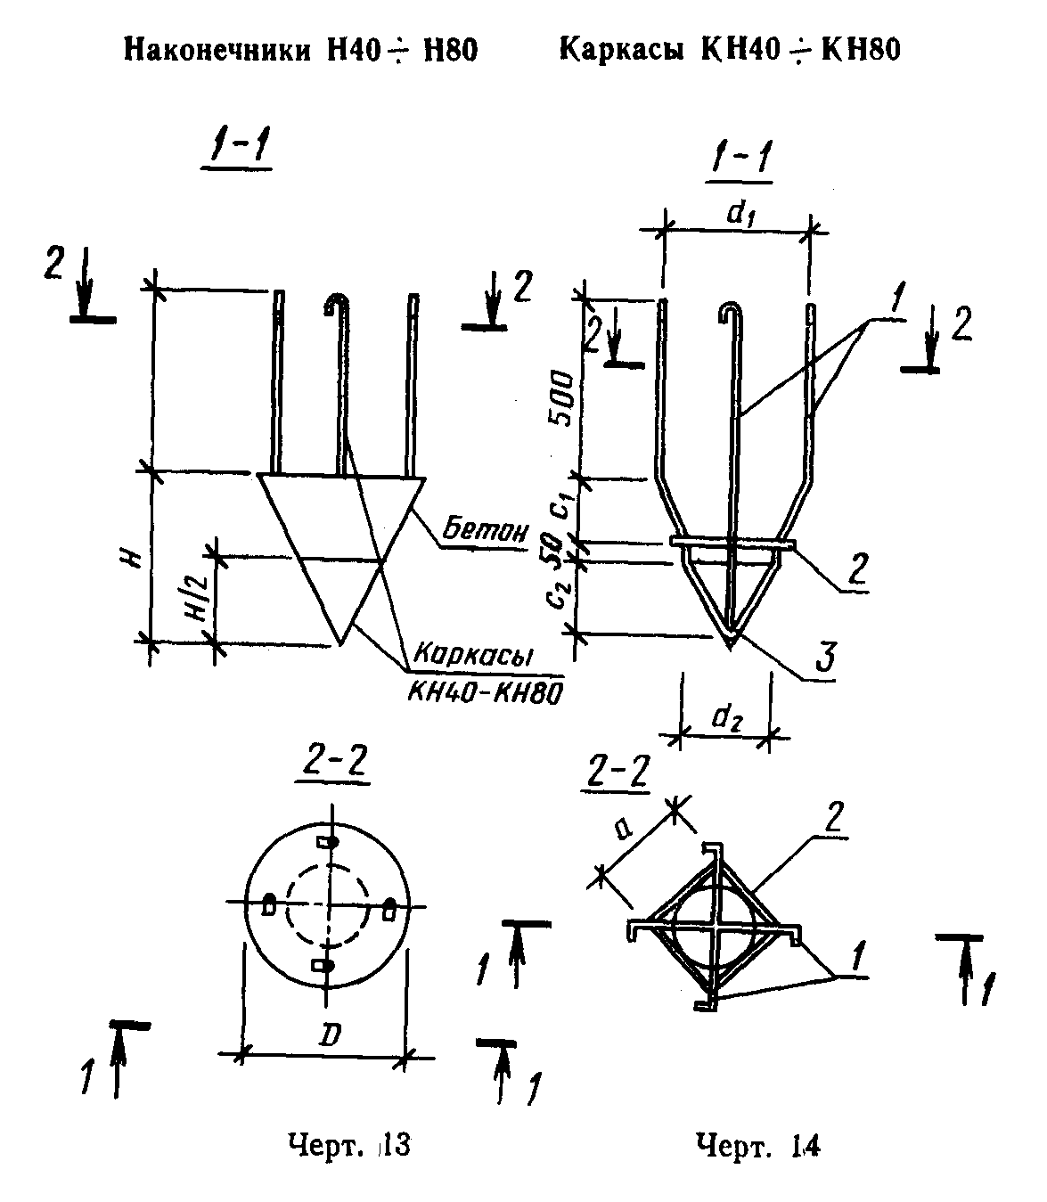

┌─────────────┬─────────────────────────────────────────────────────────────────────────┬────────────────────┐
│ Марка │ Арматурная сталь │ Всего масса, кг │
│ каркаса ├─────────────────────────────────┬───────────────────────────────────────┤ │
│ │ по ГОСТ 5781-82, класс A-III │ по ГОСТ 6727-80, класс B-I │ │
│ ├────────────────┬────────────────┼────────────────┬──────────────────────┤ │
│ │ Диаметр, мм │ Масса, кг │ Диаметр, мм │ Масса, кг │ │
├─────────────┼────────────────┼────────────────┼────────────────┼──────────────────────┼────────────────────┤
│К6-40св │ │ 42,3 │ │ 12,7 │ 55,5 │
│К8-40св │ │ 56,5 │ │ 16,6 │ 73,1 │
│К8-40свн │ │ 56,7 │ │ 16,7 │ 73,5 │
│К10-40св │ │ 70,8 │ │ 20,0 │ 90,8 │
│К10-40свн │ │ 70,9 │ │ 20,1 │ 91,0 │
│K12-40св │ │ 85,0 │ │ 23,4 │ 108,4 │
│К12-40свн │ │ 85,1 │ │ 23,5 │ 108,6 │
│К14-40св │ │ 99,2 │ │ 26,8 │ 126,0 │
│К14-40свн │ │ 99,3 │ │ 26,9 │ 126,2 │
│K16-40св │ │ 113,4 │ │ 30,1 │ 143,5 │
│К16-40свн │ │ 113,5 │ │ 30,3 │ 143,8 │
│К18-40св │ │ 127,6 │ │ 33,5 │ 161,1 │
│К18-40свн │ │ 127,7 │ │ 33,7 │ 161,4 │
├─────────────┤ ├────────────────┤ ├──────────────────────┼────────────────────┤
│К6-50св │ │ 42,3 │ │ 17,0 │ 59,3 │
│К8-50св │ │ 56,5 │ │ 21,3 │ 77,8 │
│К8-50свн │ │ 56,7 │ │ 21,5 │ 78,2 │
│К10-50св │ │ 70,8 │ │ 25,7 │ 96,5 │
│К10-50свн │ │ 70,9 │ │ 25,9 │ 96,8 │
│К12-50св │ │ 35,0 │ │ 30,0 │ 115,0 │
│К12-50свн │ │ 85,1 │ │ 30,3 │ 115,3 │
│К14-50св │ │ 99,2 │ │ 34,4 │ 133,6 │
│К14-50свн │ 12 │ 99,3 │ │ 34,6 │ 133,9 │
│K16-50св │ │ 113,4 │ │ 38,7 │ 152,1 │
│К16-50свн │ │ 113,5 │ │ 39,0 │ 152,5 │
│К18-50св │ │ 127,6 │ │ 43,1 │ 170,7 │
│К18-50свн │ │ 127,7 │ │ 43,3 │ 171,0 │
├─────────────┤ ├────────────────┤ ├──────────────────────┼────────────────────┤
│К6-60св │ │ 52,9 │ 5 │ 20,0 │ 72,9 │
│К8-60св │ │ 70,7 │ │ 25,1 │ 95,8 │
│К8-60свн │ │ 70,9 │ │ 25,3 │ 96,3 │
│К10-60св │ │ 88,4 │ │ 20,2 │ 118,6 │
│К10-6Освн │ │ 88,6 │ │ 30,4 │ 119,1 │
│К12-60св │ │ 106,2 │ │ 35,4 │ 141,6 │
│К12-60свн │ │ 106,4 │ │ 35,6 │ 142,0 │
│К14-60св │ │ 124,0 │ │ 40,5 │ 164,5 │
│К14-60свн │ │ 124,1 │ │ 40,7 │ 164,8 │
│К16-60св │ │ 141,7 │ │ 45,6 │ 187,3 │
│К16-60свн │ │ 141,9 │ │ 45,8 │ 187,8 │
│К18-60сн │ │ 159,5 │ │ 50,7 │ 210,2 │
│К18-60свн │ │ 159,7 │ │ 50,9 │ 210,7 │
├─────────────┤ ├────────────────┤ ├──────────────────────┼────────────────────┤
│К16-80св │ │ 63,5 │ │ 26,8 │ 90,3 │
│К8-80св │ │ 84,8 │ │ 33,9 │ 118,7 │
│К8-80свн │ │ 85,0 │ │ 34,6 │ 119,6 │
│К10-80св │ │ 106,1 │ │ 40,9 │ 147,0 │
│К10-80свн │ │ 106,3 │ │ 41,7 │ 148,0 │
│К12-80св │ │ 127,4 │ │ 48,0 │ 175,4 │
│К12-80свн │ │ 127,7 │ │ 48,7 │ 176,4 │
├─────────────┼────────────────┼────────────────┤ ├──────────────────────┼────────────────────┤
│К6-100св │ 14 │ 144,0 │ │ 33,1 │ 177,1 │
│К8-100св │ │ 192,3 │ │ 41,8 │ 234,1 │
│К10-100св │ │ 240,6 │ │ 50,6 │ 291,2 │
│К12-100св │ │ 239,0 │ │ 59,3 │ 348,3 │
├─────────────┼────────────────┼────────────────┤ ├──────────────────────┼────────────────────┤
│K6-120cв │ 14 │ 144,0 │ │ 40,5 │ 184,5 │
│КУ6-120св │ 16 │ 263,3 │ │ 40,5 │ 303,8 │
│К8-120св │ 14 │ 192,3 │ │ 51,1 │ 243,4 │
│КУ8-120св │ 16 │ 351,7 │ │ 51,1 │ 402,8 │
│K10-120cв │ 14 │ 240,6 │ │ 61,8 │ 502,4 │
│КУ10-120св │ 16 │ 440,1 │ │ 61,8 │ 501,9 │
│K12-120св │ 14 │ 289,0 │ │ 72,4 │ 361,4 │
│КУ12-120св │ 16 │ 528,4 │ │ 72,4 │ 600,8 │
├─────────────┼────────────────┼────────────────┤ ├──────────────────────┼────────────────────┤
│К6-180св │ 12 │ 148,2 │ │ 55,0 │ 203,2 │
│КУ6-160св │ 20 │ 440,9 │ │ 55,6 │ 496,5 │
│К8-160св │ 12 │ 197,9 │ │ 69,5 │ 267,4 │
│КУ8-160cв │ 20 │ 588,9 │ │ 70,2 │ 659,1 │
│K10-160cв │ 12 │ 247,6 │ │ 84,0 │ 331,6 │
│К12-160св │ 12 │ 297,4 │ │ 98,5 │ 395,9 │
│КУ12-160св │ 20 │ 884,8 │ │ 99,5 │ 984,8 │
└─────────────┴────────────────┴────────────────┴────────────────┴──────────────────────┴────────────────────┘

"Черт. 13-14. Наконечники H40-Н80. Каркасы КН40-КН80"

Таблица 10

Номенклатура наконечников

┌────────────┬─────────────┬──────────────────────┬─────────────┬─────────────┬─────────────┬────────────────┐
│ Марка │ Арматурные │ Номинальные размеры, │ Проектная │Объем бетона,│ Масса │Расход стали на │
│ наконечника│ каркасы │ мм │ марка по │ м3 │ наконечника,│один наконечник,│
│ │ (1 шт.) ├───────────┬──────────┤ прочности на│ │ т │ кг │
│ │ │ Н │ D │ сжатие, │ │ │ │
│ │ │ │ │ кгс/см2 │ │ │ │
├────────────┼─────────────┼───────────┼──────────┼─────────────┼─────────────┼─────────────┼────────────────┤
│Н40 │ КН40 │ 400 │ 400 │ М300 │ 0,02 │ 0,05 │ 2,4 │
├────────────┼─────────────┼───────────┼──────────┤ ├─────────────┼─────────────┼────────────────┤
│Н50 │ КН50 │ 500 │ 500 │ │ 0,03 │ 0,08 │ 2,9 │
├────────────┼─────────────┼───────────┼──────────┼─────────────┼─────────────┼─────────────┼────────────────┤
│Н60 │ КН60 │ 600 │ 600 │ М400 │ 0,06 │ 0,15 │ 3,5 │
├────────────┼─────────────┼───────────┼──────────┤ ├─────────────┼─────────────┼────────────────┤
│Н80 │ КН80 │ 800 │ 800 │ │ 0,13 │ 0,32 │ 5,1 │
└────────────┴─────────────┴───────────┴──────────┴─────────────┴─────────────┴─────────────┴────────────────┘

Таблица 11

Ведомость стержней и закладных изделий на один каркас наконечника

┌─────────┬───────┬────────────────────────────────────┬────────────────────────────────────────────┬────────┐
│ Марка │Позиция│ Эскиз │ Размеры, мм │ Количе-│
│ каркаса │ │ ├─────┬─────┬─────┬─────┬─────┬─────┬────────┤ ство │
│ │ │ │ с_1 │ с_2 │ d_1 │ d_2 │ a │ R │ l │ │
├─────────┼───────┼────────────────────────────────────┼─────┼─────┼─────┼─────┼─────┼─────┼────────┼────────┤
│КН40 │ 1 │См. графический объект "Рисунок│ 150│ 170│ 300│ 190│ -│ │ 1928 │ 2 │
│ ├───────┤11_1" ├─────┼─────┼─────┼─────┼─────┤ - ├────────┼────────┤
│ │ 2 │ │ │ │ │ │ 148│ │ 592 │ 1 │
│ ├───────┤ │ - │ - │ - │ - ├─────┼─────┼────────┼────────┤
│ │ 3 │ │ │ │ │ │ │ 223│ - │ 1 │
├─────────┼───────┤ ├─────┼─────┼─────┼─────┤ - ├─────┼────────┼────────┤
│КН50 │ 1 │ │ 200│ 220│ 400│ 238│ │ │ 2150 │ 2 │
│ ├───────┤ ├─────┼─────┼─────┼─────┼─────┤ - ├────────┼────────┤
│ │ 2 │ │ │ │ │ │ 183│ │ 732 │ 1 │
│ ├───────┤ │ - │ - │ - │ - ├─────┼─────┼────────┼────────┤
│ │ 3 │ │ │ │ │ │ │ 279│ - │ 1 │
├─────────┼───────┤ ├─────┼─────┼─────┼─────┤ - ├─────┼────────┼────────┤
│КН60 │ 1 │ │ 250│ 270│ 480│ 288│ │ │ 2367 │ 2 │
│ ├───────┤ ├─────┼─────┼─────┼─────┼─────┤ - ├────────┼────────┤
│ │ 2 │ │ │ │ │ │ 225│ │ 900 │ 1 │
│ ├───────┤ │ - │ - │ - │ - ├─────┼─────┼────────┼────────┤
│ │ 3 │ │ │ │ │ │ │ 335│ - │ 1 │
├─────────┼───────┤ ├─────┼─────┼─────┼─────┤ - ├─────┼────────┼────────┤
│KH80 │ 1 │ │ 350│ 370│ 680│ 388│ │ │ 3050 │ 2 │
│ ├───────┤ ├─────┼─────┼─────┼─────┼─────┤ - ├────────┼────────┤
│ │ 2 │ │ │ │ │ │ 298│ │ 1192 │ 1 │
│ ├───────┤ │ - │ - │ - │ - ├─────┼─────┼────────┼────────┤
│ │ 3 │ │ │ │ │ │ - │ 446│ - │ 1 │
└─────────┴───────┴────────────────────────────────────┴─────┴─────┴─────┴─────┴─────┴─────┴────────┴────────┘

Таблица 12

Выборка стали на один каркас наконечника, кг

┌─────────────────────────┬──────────────────────────┬───────────────────────┬─────────────────────┐
│ Марка каркаса │ Арматурная сталь │ Листовая сталь │ Всего масса │
│ │ по ГОСТ 5781-82, │ по │ │
│ │ диаметр 8 мм, │ ГОСТ 19903-74, │ │
│ │ класс A-I │ толщина 1 мм │ │
├─────────────────────────┼──────────────────────────┼───────────────────────┼─────────────────────┤
│ KH40 │ 1,8 │ 0,6 │ 2,4 │
│ KH50 │ 2,0 │ 0,9 │ 2,9 │
│ KH60 │ 2,2 │ 1,3 │ 3,5 │
│ КН80 │ 2,7 │ 2,2 │ 5,1 │
└─────────────────────────┴──────────────────────────┴───────────────────────┴─────────────────────┘

Таблица 13

Ведомость стержней и выборка стали на одну спираль головы

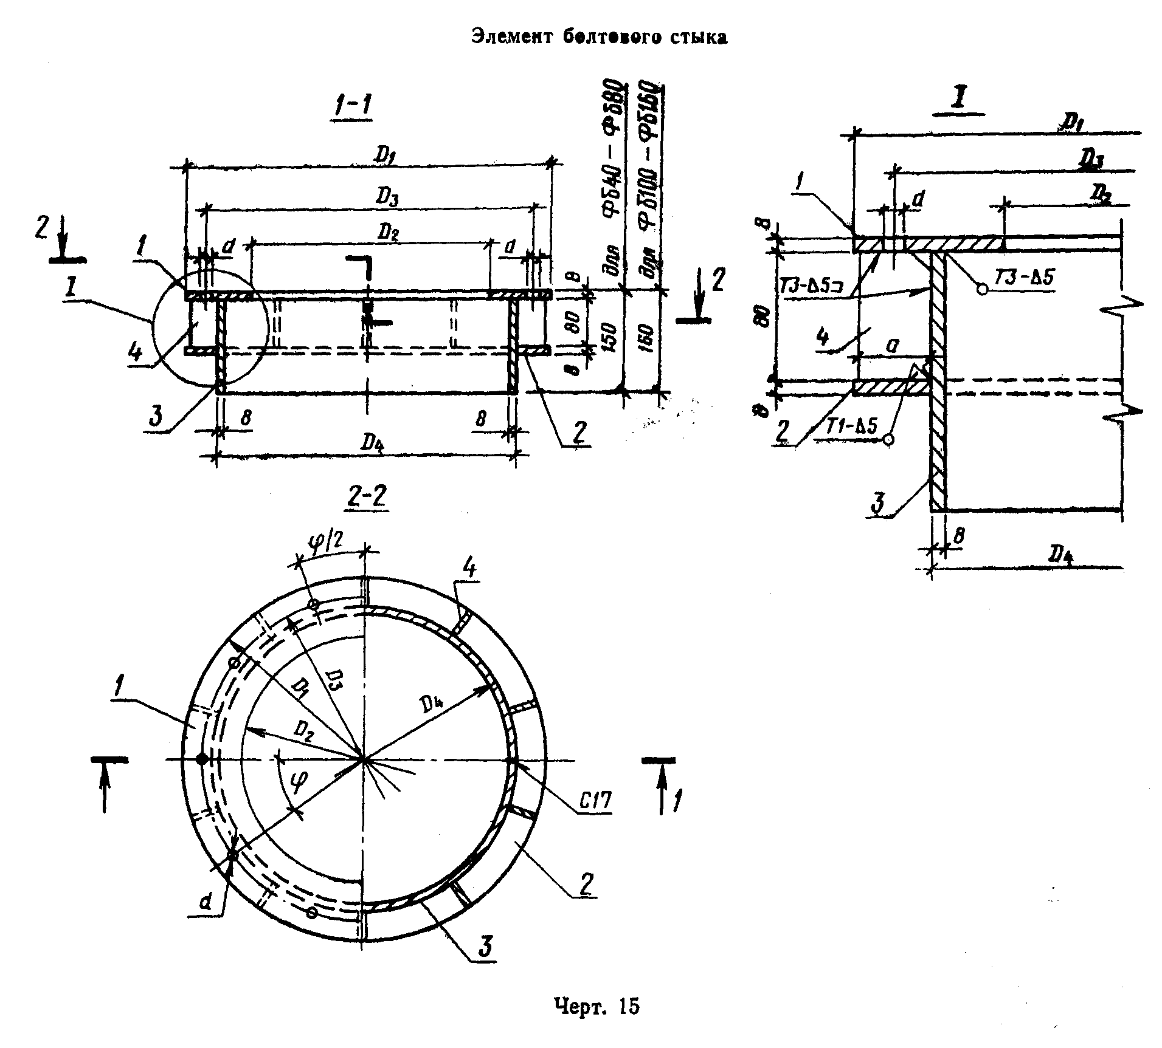

┌─────────┬─────────────────────────────────────────┬──────────┬───────────┬──────────┬───────────┬──────────┐
│ Марка │ Эскиз │ Диаметр, │ l, мм │ Д_2, мм │ Число │Масса, кг │
│ спирали │ │мм, класс │ │ │ витков │ │
├─────────┼─────────────────────────────────────────┼──────────┼───────────┼──────────┼───────────┼──────────┤
│СГ40 │См. графический объект "Рисунок 13_1" │ │ 7450 │ 395 │ 6 │ 1,2 │
│СГ50 │ │ │ 10890 │ 495 │ 7 │ 1,7 │
│СГ60 │ │ 5BI │ 14950 │ 595 │ 8 │ 2,3 │
│СГ80 │ │ │ 24970 │ 795 │ 10 │ 3,8 │
│СГ100 │ │ │ 37500 │ 995 │ 12 │ 5,8 │
│СГ120 │ │ │ 52540 │ 1195 │ 14 │ 8,1 │
│СГ160 │ │ │ 90150 │ 1595 │ 18 │ 13,9 │
└─────────┴─────────────────────────────────────────┴──────────┴───────────┴──────────┴───────────┴──────────┘

"Черт. 15. Элемент болтового стыка"

Таблица 14

Номенклатура элементов болтовых стыков

┌──────────┬───────┬────────────────────────────────────────┬──────────────────────────────────────────────────────────┬───────┬─────────────────┐
│ Марка │Позиция│ Эскиз │ Номинальные размеры, мм │Количе-│ Масса, кг │
│ элемента │ │ ├─────┬────────┬────────┬───────┬────────┬────────┬────────┤ ство ├────────┬────────┤
│ │ │ │ D_1 │ D_2 │ D_3 │ D_4 │ d │ а │ фи │ │ 1 шт. │ Всех │
├──────────┼───────┼────────────────────────────────────────┼─────┼────────┼────────┼───────┼────────┼────────┼────────┼───────┼────────┼────────┤
│Фб40 │ 1 │См. графический объект "Рисунок 14_1" │ │ 240 │ 354 │ - │ 15 │ │ 24° │ │ 4,9 │ 4,9 │
│ ├───────┤ │ 400 ├────────┼────────┼───────┼────────┤ ├────────┤ ├────────┼────────┤
│ │ 2 │ │ │ │ │ │ │ - │ │ │ 2,8 │ 2,8 │
│ ├───────┤ ├─────┤ │ │ 320 │ │ ├────────┤ 1 ├────────┼────────┤
│ │ 3 │ │ │ - │ - │ │ - │ │ │ │ 8,7 │ 8,7 │
│ ├───────┤ │ - │ │ ├───────┤ ├────────┼────────┼───────┼────────┼────────┤
│ │ 4 │ │ │ │ │ - │ │ 35 │ - │ 15 │ 0,126 │ 1,9 │
├──────────┼───────┤ ├─────┴────────┴────────┴───────┴────────┴────────┴────────┴───────┴────────┴────────┤
│Фб50 │ 1 │ │ Всего: 18,8 │
│ │ │ ├─────┬────────┬────────┬───────┬────────┬────────┬────────┬───────┬────────┬────────┤
│ │ │ │ │ 340 │ 454 │ - │ 15 │ │ 24° │ │ 6,5 │ 6,5 │
│ ├───────┤ │ 500 ├────────┼────────┼───────┼────────┤ ├────────┤ ├────────┼────────┤
│ │ 2 │ │ │ │ │ │ │ - │ │ 1 │ 3,6 │ 3,6 │
│ ├───────┤ ├─────┤ │ │ 420 │ │ │ │ ├────────┼────────┤
│ │ 3 │ │ - │ - │ - │ │ - │ │ - │ │ 11,5 │ 11,5 │
│ ├───────┤ ├─────┤ │ ├───────┤ ├────────┤ ├───────┼────────┼────────┤
│ │ 4 │ │ - │ │ │ - │ │ 35 │ │ 15 │ 0,126 │ 1,9 │
├──────────┼───────┤ ├─────┴────────┴────────┴───────┴────────┴────────┴────────┴───────┴────────┴────────┤
│Фб60 │ 1 │ │ Всего: 24,2 │
│ │ │ ├─────┬────────┬────────┬───────┬────────┬────────┬────────┬───────┬────────┬────────┤
│ │ │ │ │ 400 │ 540 │ - │ 19 │ │ 36° │ │ 9,7 │ 9,7 │
│ ├───────┤ │ 600 ├────────┼────────┼───────┼────────┤ ├────────┤ ├────────┼────────┤
│ │ 2 │ │ │ │ │ │ │ - │ │ 1 │ 5,4 │ 5,4 │
│ ├───────┤ ├─────┤ │ │ 500 │ │ │ │ ├────────┼────────┤
│ │ 3 │ │ │ - │ - │ │ - │ │ - │ │ 13,8 │ 13,8 │
│ ├───────┤ │ - │ │ ├───────┤ ├────────┤ ├───────┼────────┼────────┤
│ │ 4 │ │ │ │ │ - │ │ 45 │ │ 10 │ 0,157 │ 1,6 │
├──────────┼───────┤ ├─────┴────────┴────────┴───────┴────────┴────────┴────────┴───────┴────────┴────────┤
│Фб80 │ 1 │ │ Всего: 31,3 │
│ │ │ ├─────┬────────┬────────┬───────┬────────┬────────┬────────┬───────┬────────┬────────┤
│ │ │ │ │ 600 │ 740 │ - │ 19 │ │ 15°39'│ │ 13,4 │ 13,4 │
│ ├───────┤ │ 800 ├────────┼────────┼───────┼────────┤ ├────────┤ ├────────┼────────┤
│ │ 2 │ │ │ │ │ │ │ - │ │ 1 │ 7,4 │ 7,4 │
│ ├───────┤ ├─────┤ │ │ 700 │ │ │ │ ├────────┼────────┤
│ │ 3 │ │ │ - │ - │ │ - │ │ - │ │ 19,4 │ 19,4 │
│ ├───────┤ │ - │ │ ├───────┤ ├────────┤ ├───────┼────────┼────────┤
│ │ 4 │ │ │ │ │ - │ │ 45 │ │ 23 │ 0,157 │ 3,6 │
│ │ │ ├─────┴────────┴────────┴───────┴────────┴────────┴────────┴───────┴────────┴────────┤
│ │ │ │ Всего: 45,1 │
├──────────┼───────┼────────────────────────────────────────┼─────┬────────┬────────┬───────┬────────┬────────┬────────┬───────┬────────┬────────┤
│Фб100 │ 1 │См. графический объект "Рисунок 14_2" │ │ 760 │ 918 │ - │ 27 │ - │ 17°08' │ │ 20,1 │ 20,1 │
│ ├───────┤ │1000 ├────────┼────────┼───────┼────────┼────────┼────────┤ ├────────┼────────┤
│ │ 2 │ │ │ │ │ │ │ │ │ 1 │ 12,2 │ 12,2 │
│ ├───────┤ ├─────┤ │ │ 868 │ │ - │ │ ├────────┼────────┤
│ │ 3 │ │ │ - │ - │ │ - │ │ - │ │ 25,8 │ 25,8 │
│ ├───────┤ │ - │ │ ├───────┤ ├────────┤ ├───────┼────────┼────────┤
│ │ 4 │ │ │ │ │ - │ │ 65 │ │ 21 │ 0,204 │ 4,3 │
├──────────┼───────┤ ├─────┴────────┴────────┴───────┴────────┴────────┴────────┴───────┴────────┴────────┤
│Фб120 │ 1 │ │ Всего: 64,3 │
│ │ │ ├─────┬────────┬────────┬───────┬────────┬────────┬────────┬───────┬────────┬────────┤
│ │ │ │ │ 960 │ 1118 │ - │ 27 │ │ 17°08' │ │ 24,8 │ 24,8 │
│ ├───────┤ │1200 ├────────┼────────┼───────┼────────┤ ├────────┤ ├────────┼────────┤
│ │ 2 │ │ │ │ │ │ │ - │ │ 1 │ 14,8 │ 14,8 │
│ ├───────┤ ├─────┤ │ │ 1068 │ │ │ │ ├────────┼────────┤
│ │ 3 │ │ │ - │ - │ │ - │ │ - │ │ 31,8 │ 31,8 │
│ ├───────┤ │ - │ │ ├───────┤ ├────────┤ ├───────┼────────┼────────┤
│ │ 4 │ │ │ │ │ - │ │ 65 │ │ 21 │ 0,204 │ 4,3 │
├──────────┼───────┤ ├─────┴────────┴────────┴───────┴────────┴────────┴────────┴───────┴────────┴────────┤
│Фб160 │ 1 │ │ Всего: 78,0 │
│ │ │ ├─────┬────────┬────────┬───────┬────────┬────────┬────────┬───────┬────────┬────────┤
│ │ │ │ │ 1360 │ 1518 │ - │ 27 │ │ 15°39' │ │ 34,2 │ 34,2 │
│ ├───────┤ │1600 ├────────┼────────┼───────┼────────┤ ├────────┤ ├────────┼────────┤
│ │ 2 │ │ │ │ │ │ │ - │ │ 1 │ 20,0 │ 20,0 │
│ ├───────┤ ├─────┤ │ │ 1468 │ │ │ │ ├────────┼────────┤
│ │ 3 │ │ │ - │ - │ │ - │ │ - │ │ 43,8 │ 43,8 │
│ ├───────┤ │ - │ │ ├───────┤ ├────────┤ ├───────┼────────┼────────┤
│ │ 4 │ │ │ │ │ - │ │ 65 │ │ 23 │ 0,204 │ 4,7 │
│ │ │ ├─────┴────────┴────────┴───────┴────────┴────────┴────────┴───────┴────────┴────────┤
│ │ │ │ Всего: 105,8 │
└──────────┴───────┴────────────────────────────────────────┴────────────────────────────────────────────────────────────────────────────────────┘

Примечание. В массу элемента вошла масса наплавленного металла.
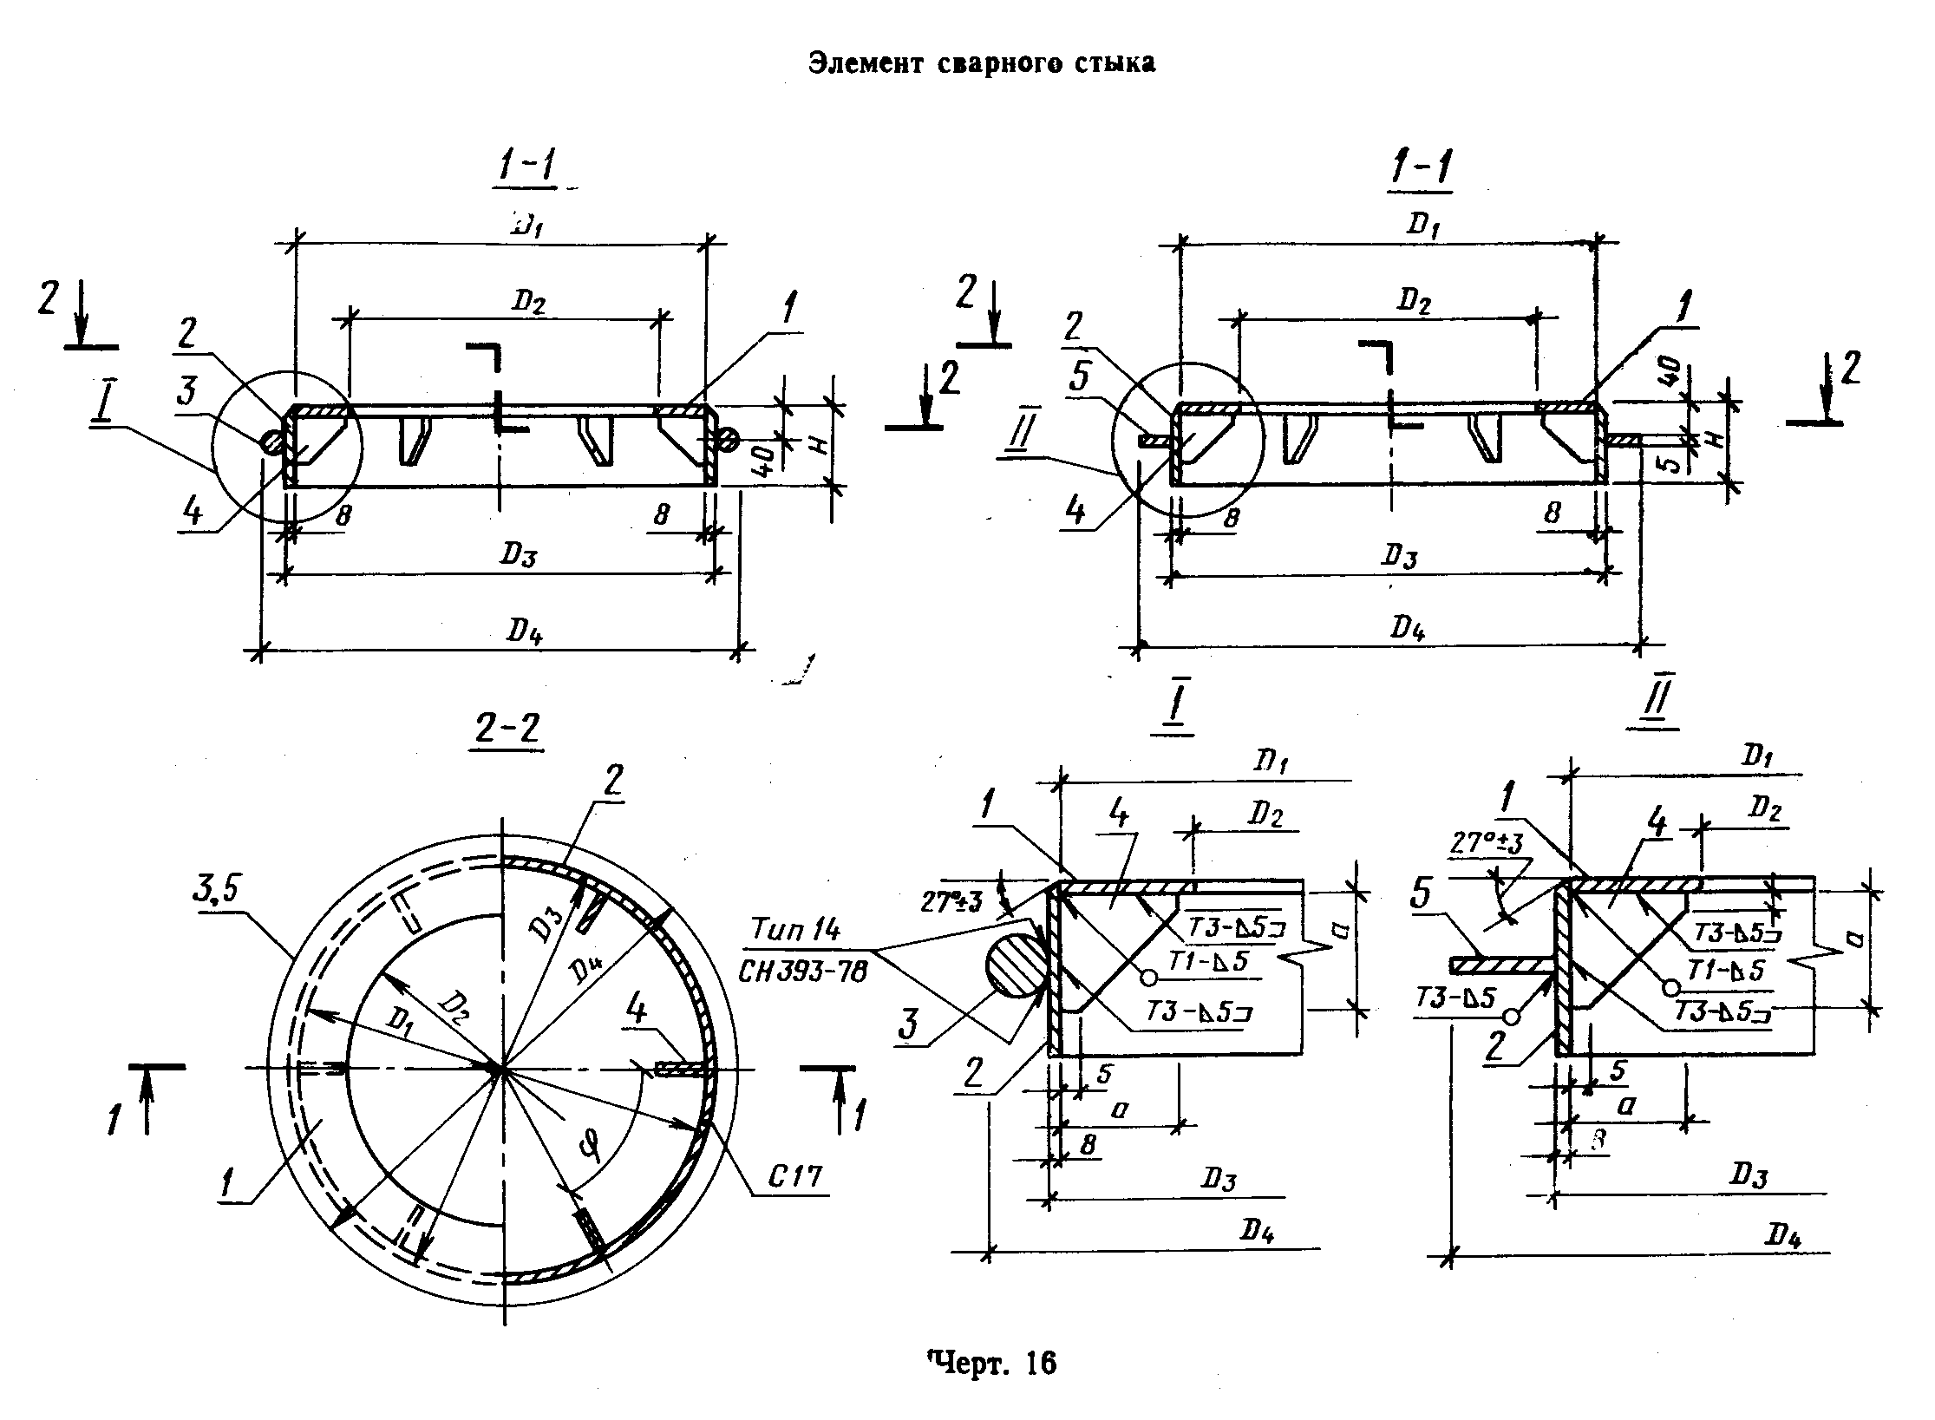

"Черт. 16. Элемент сварного стыка"

Таблица 15

Номенклатура элементов сварных стыков

┌──────────┬───────┬───────────────────────────────────────────────────┬───────────────────────────────────────────────┬───────┬─────────────────┐
│ Марка │Позиция│ Эскиз │ Номинальные размеры, мм │Количе-│ Масса, кг │
│ элемента │ │ ├─────┬─────┬─────┬─────┬─────┬─────┬─────┬─────┤ ство ├────────┬────────┤
│ │ │ │ D_1 │ D_2 │ D_3 │ D_4 │ H │ а │ b │ фи │ │ 1 шт. │ Всех │
├──────────┼───────┼───────────────────────────────────────────────────┼─────┼─────┼─────┼─────┼─────┼─────┼─────┼─────┼───────┼────────┼────────┤
│Фсв40 │ 1 │См. графический объект "Рисунок 15_1" │ 346 │ 240 │ - │ │ - │ │ │ - │ │ 13,1 │ 3,1 │
│ ├───────┤ ├─────┼─────┼─────┤ - ├─────┤ │ ├─────┤ ├────────┼────────┤
│ │ 2 │ │ │ │ │ │ 80 │ - │ │ 60° │ 1 │ 5,6 │ 5,6 │
│ ├───────┤ │ │ │ 362 ├─────┼─────┤ │ - ├─────┤ ├────────┼────────┤
│ │ 3 │ │ - │ - │ │ 398 │ │ │ │ │ │ 2,4 │ 2,4 │
│ ├───────┤ │ │ ├─────┼─────┤ - ├─────┤ │ - ├───────┼────────┼────────┤
│ │ 4 │ │ │ │ - │ - │ │ 45 │ │ │ 6 │ 0,08 │ 0,5 │
│ │ │ ├─────┴─────┴─────┴─────┴─────┴─────┴─────┴─────┴───────┴────────┴────────┤
│ │ │ │ Всего: 11,9 │
├──────────┼───────┤ ├─────┬─────┬─────┬─────┬─────┬─────┬─────┬─────┬───────┬────────┬────────┤
│Фсв50 │ 1 │ │ 446 │ 340 │ - │ │ - │ │ │ - │ │ 4,1 │ 4,1 │
│ ├───────┤ ├─────┼─────┼─────┤ ├─────┤ │ ├─────┤ ├────────┼────────┤
│ │ 2 │ │ │ │ │ 498 │ 80 │ - │ │ 60° │ 1 │ 7,2 │ 7,2 │
│ ├───────┤ │ │ │ 462 │ │ │ │ - │ │ ├────────┼────────┤
│ │ 3 │ │ - │ - │ │ │ │ │ │ │ │ 3,0 │ 3,0 │
│ ├───────┤ │ │ ├─────┼─────┤ ├─────┤ │ ├───────┼────────┼────────┤
│ │ 4 │ │ │ │ - │ - │ │ 45 │ │ │ 6 │ 0,08 │ 0,5 │
│ │ │ ├─────┴─────┴─────┴─────┴─────┴─────┴─────┴─────┴───────┴────────┴────────┤
│ │ │ │ Всего: 15,2 │
├──────────┼───────┤ ├─────┬─────┬─────┬─────┬─────┬─────┬─────┬─────┬───────┬────────┬────────┤
│Фсв60 │ 1 │ │ 526 │ 400 │ -│ │ - │ - │ │ - │ 1 │ 5,7 │ 5,7 │
│ ├───────┤ ├─────┼─────┼─────┤ ├─────┤ │ ├─────┤ ├────────┼────────┤
│ │ 2 │ │ │ │ │ │ 80 │ │ │ 60° │ │ 8,4 │ 8,4 │
│ ├───────┤ │ │ │ 542 ├─────┼─────┤ ├─────┼─────┤ ├────────┼────────┤
│ │ 5 │ │ - │ - │ │ 600 │ - │ │ 29 │ │ │ 2,0 │ 2,0 │
│ ├───────┤ │ │ ├─────┼─────┤ ├─────┼─────┤ ├───────┼────────┼────────┤
│ │ 4 │ │ │ │ -│ -│ │ 50 │ - │ │ 6 │ 0,098 │ 0,6 │
│ │ │ ├─────┴─────┴─────┴─────┴─────┴─────┴─────┴─────┴───────┴────────┴────────┤
│ │ │ │ Всего: 17,2 │
├──────────┼───────┼───────────────────────────────────────────────────┼─────┬─────┬─────┬─────┬─────┬─────┬─────┬─────┬───────┬────────┬────────┤
│Фсв80 │ 1 │См. графический объект "Рисунок 15_2" │ 726 │600 │ - │ - │ - │ │ │ -│ 1 │ 8,2 │ 8,2 │
│ ├───────┤ ├─────┼─────┼─────┼─────┼─────┼─────┼─────┼─────┤ ├────────┼────────┤
│ │ 2 │ │ │ │ │ - │100 │ │ │ 60° │ │ 14,4 │ 14,4 │
│ ├───────┤ │ - │ - │ 742 ├─────┼─────┼─────┼─────┼─────┤ ├────────┼────────┤
│ │ 5 │ │ │ │ │ 800 │ - │ - │ 29 │ │ │ 2,8 │ 2,8 │
│ ├───────┤ │ │ ├─────┼─────┼─────┼─────┼─────┼─────┼───────┼────────┼────────┤
│ │ 4 │ │ │ │ - │ - │ │ 50 │ - │ │ 6 │ 0,098 │ 0,6 │
│ │ │ ├─────┴─────┴─────┴─────┴─────┴─────┴─────┴─────┴───────┴────────┴────────┤
│ │ │ │ Всего: 26,8 │
├──────────┼───────┤ ├─────┬─────┬─────┬─────┬─────┬─────┬─────┬─────┬───────┬────────┬────────┤
│Фсв100 │ 1 │ │ 898 │ 760 │ - │ - │ - │ │ │ -│ 1 │ 11,3 │ 11,3 │
│ ├───────┤ ├─────┼─────┼─────┼─────┼─────┤ │ ├─────┤ ├────────┼────────┤
│ │ 2 │ │ │ │ │ │ │ - │ 43 │ 36° │ │ 17,8 │ 17,8 │
│ ├───────┤ │ │ │ 914 │1000 │100 │ │ │ │ ├────────┼────────┤
│ │ 3 │ │ - │ - │ │ │ │ │ │ │ │ 5,1 │ 5,1 │
│ ├───────┤ │ │ ├─────┼─────┼─────┼─────┼─────┼─────┼───────┼────────┼────────┤
│ │ 4 │ │ │ │ - │ - │ │ 50 │ - │ │ 10 │ 0,165 │ 1,7 │
│ │ │ ├─────┴─────┴─────┴─────┴─────┴─────┴─────┴─────┴───────┴────────┴────────┤
│ │ │ │ Всего: 37,0 │
├──────────┼───────┤ ├─────┬─────┬─────┬─────┬─────┬─────┬─────┬─────┬───────┬────────┬────────┤
│Фсв120 │ 1 │ │1098 │ 960 │ - │ │ - │ │ - │ -│ 1 │ 14,0 │ 14,0 │
│ ├───────┤ ├─────┼─────┼─────┤ - ├─────┤ ├─────┼─────┤ ├────────┼────────┤
│ │ 2 │ │ │ │ │ │120 │ - │ - │ 30° │ │ 26,2 │ 26,2 │
│ ├───────┤ │ - │ - │1114 ├─────┼─────┤ ├─────┼─────┤ ├────────┼────────┤
│ │ 5 │ │ │ │ │1200 │ │ │ 43 │ │ │ 6,1 │ 6,1 │
│ ├───────┤ │ │ ├─────┼─────┼─────┼─────┼─────┼─────┼───────┼────────┼────────┤
│ │ 4 │ │ │ │ - │ - │ │ 65 │ - │ │ 12 │ 0,165 │ 2,0 │
│ │ │ ├─────┴─────┴─────┴─────┴─────┴─────┴─────┴─────┴───────┴────────┴────────┤
│ │ │ │ Всего: 49,8 │
├──────────┼───────┤ ├─────┬─────┬─────┬─────┬─────┬─────┬─────┬─────┬───────┬────────┬────────┤
│Фсв160 │ 1 │ │1494 │1360 │ - │ - │ - │ │ - │ - │ 1 │ 18,8 │ 18,8 │
│ ├───────┤ ├─────┼─────┼─────┼─────┼─────┤ ├─────┼─────┤ ├────────┼────────┤
│ │ 2 │ │ │ │ │ - │140 │ - │ - │ 30° │ │ 41,5 │ 41,5 │
│ ├───────┤ │ │ │1510 ├─────┼─────┤ ├─────┼─────┤ ├────────┼────────┤
│ │ 5 │ │ - │ - │ │1600 │ │ │ 45 │ - │ │ 8,6 │ 8,6 │
│ ├───────┤ │ │ ├─────┼─────┼─────┼─────┼─────┼─────┼───────┼────────┼────────┤
│ │ 4 │ │ │ │ - │ - │ │ 65 │ - │ - │ 12 │ 0,165 │ 2,0 │
│ │ │ ├─────┴─────┴─────┴─────┴─────┴─────┴─────┴─────┴───────┴────────┴────────┤
│ │ │ │ Всего: 73,0 │
└──────────┴───────┴───────────────────────────────────────────────────┴─────────────────────────────────────────────────────────────────────────┘

Примечание. В массу элемента вошла масса наплавленного металла.
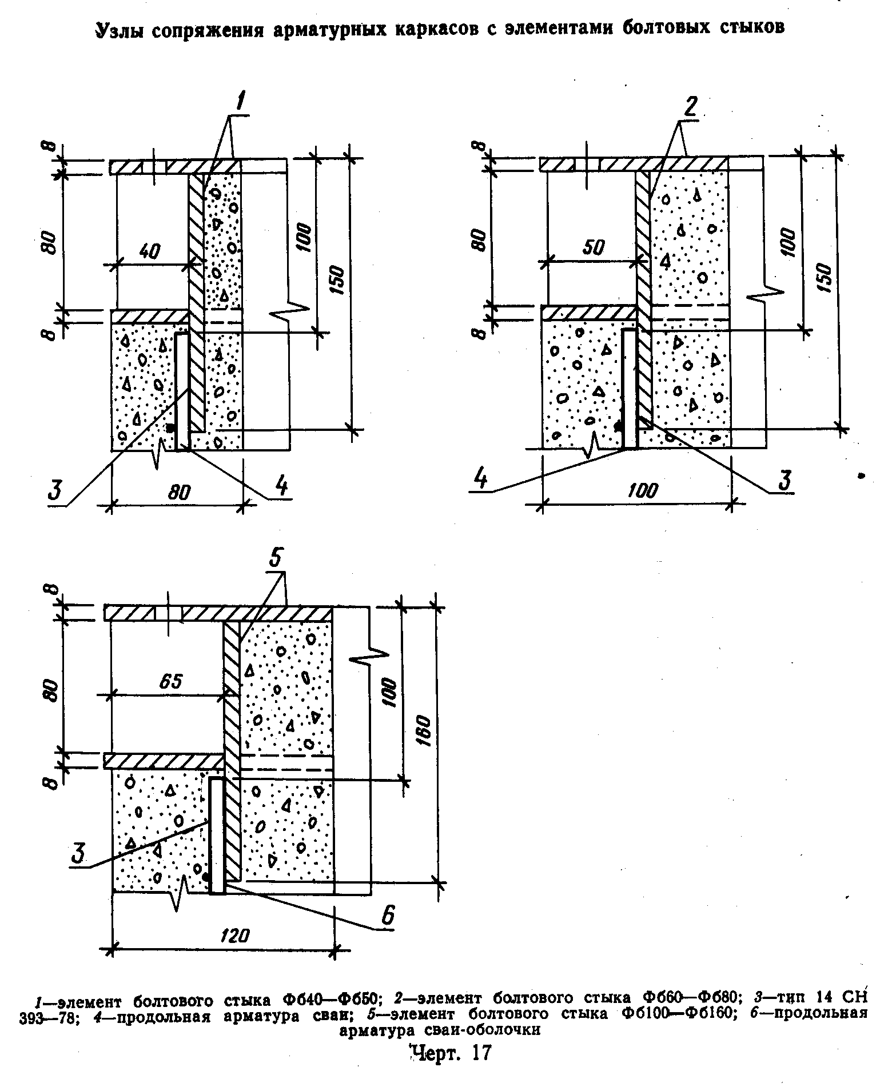

"Черт. 17. Узлы сопряжения арматурных каркасов с элементами болтовых стыков"
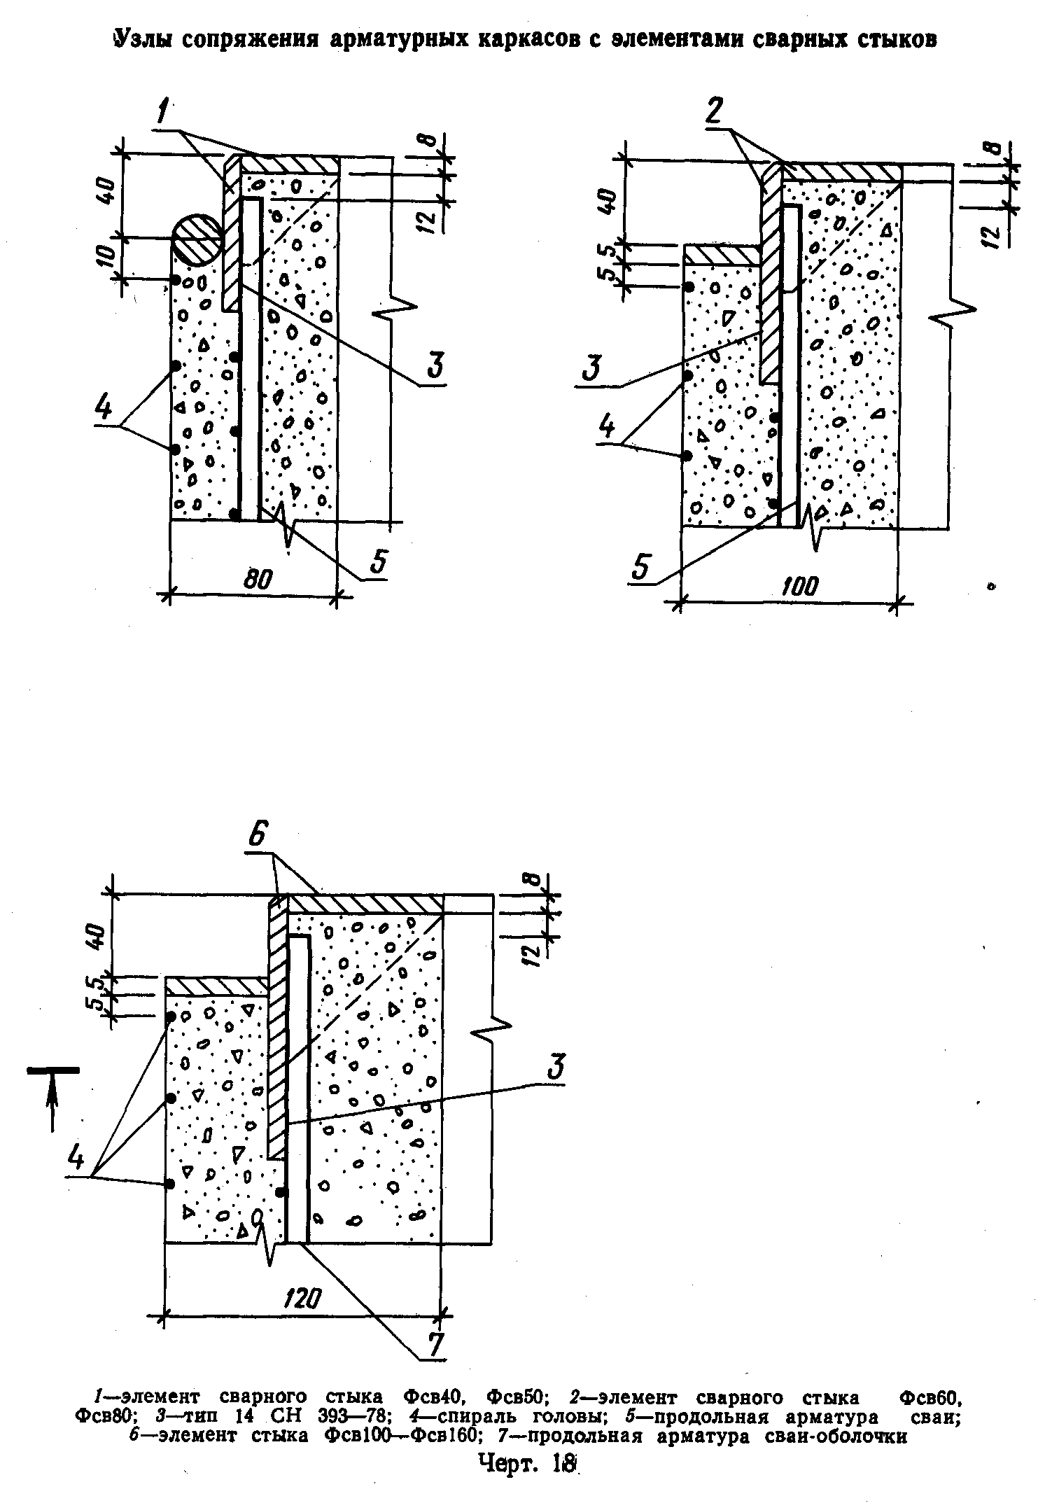

"Черт. 18. Узлы сопряжения арматурных каркасов с элементами сварных стыков"

3. Конструкция и размеры составных свай и свай-оболочек
3.1. Длина свай должна быть не менее 14 м и не более, м:

для свай диаметром 400 мм................. 26
" " " 500 мм................. 30
" " " 600 мм................. 40
" " " 800 мм................. 48

3.2. Длина свай-оболочек независимо от их диаметра должна быть не менее 14 м и не более 48 м.
3.3. При сборке свай и свай-оболочек следует использовать секции таких длин, при которых получается минимальное число стыков. Секции длиной 6 м следует применять для сборки свай и свай-оболочек длиной только 14 м, секции длиной 8, 10 и 12 м - для сборки свай и свай-оболочек длиной более 14 м.
3.4. Болтовой стык
3.4.1. Соединение секций свай и свай-оболочек при помощи болтов следует производить в соответствии с черт. 19 только при наращивании свай и свай-оболочек в процессе погружения в вертикальном положении.
3.4.2. Перед соединением секций на торцевые плоскости стыковых элементов следует нанести антикоррозионное покрытие.
3.4.3. После затяжки болтов гайки и шов между стыковыми элементами заварить. Сварку секций производить электродами типа Э50А по ГОСТ 9467-75.
3.4.4. Спецификация стали на болтовой стык приведена в табл. 16.
3.5. Сварной стык
3.5.1. Соединение свай и свай-оболочек при помощи сварки следует производить в соответствии с черт. 20. Сварку секций производить электродами типа Э50 А по ГОСТ 9467-75.
3.5.2. Сварной стык свай и свай-оболочек можно осуществлять как в вертикальном положении по мере наращивания секций в процессе погружения, так и в горизонтальном положении при укрупнительной сборке, которая может быть произведена как на предприятии-изготовителе, так и на строительной площадке.
Сварку стыков в горизонтальном положении следует производить на поворотных роликах. Длина укрупненных секций должна быть не более 20 м.
3.5.3. Спецификация стали на сварной стык приведена в табл. 17.
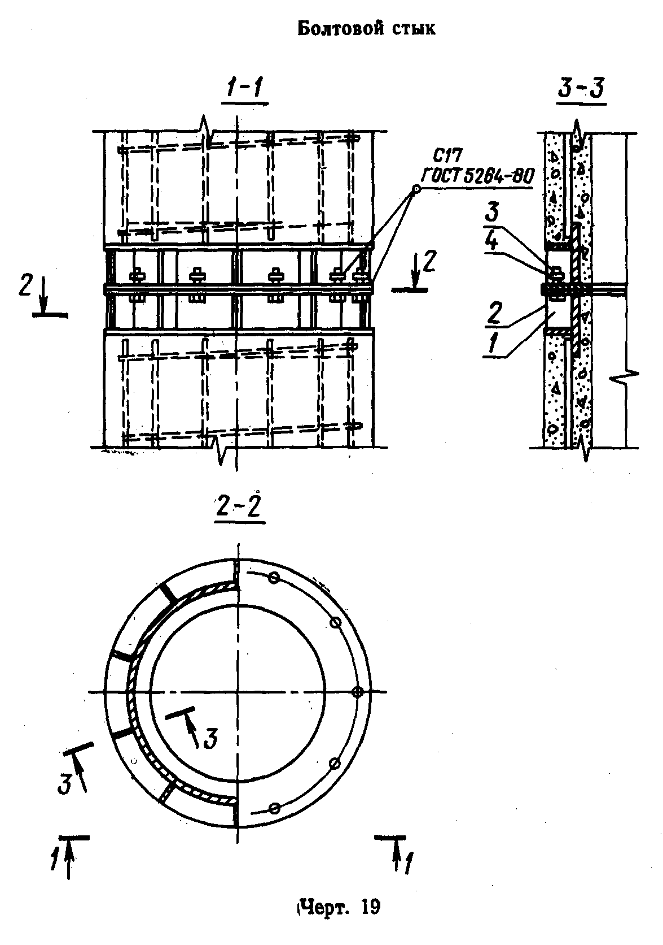

"Черт. 19. Болтовой стык"

Таблица 16

Спецификация стали на болтовый стык

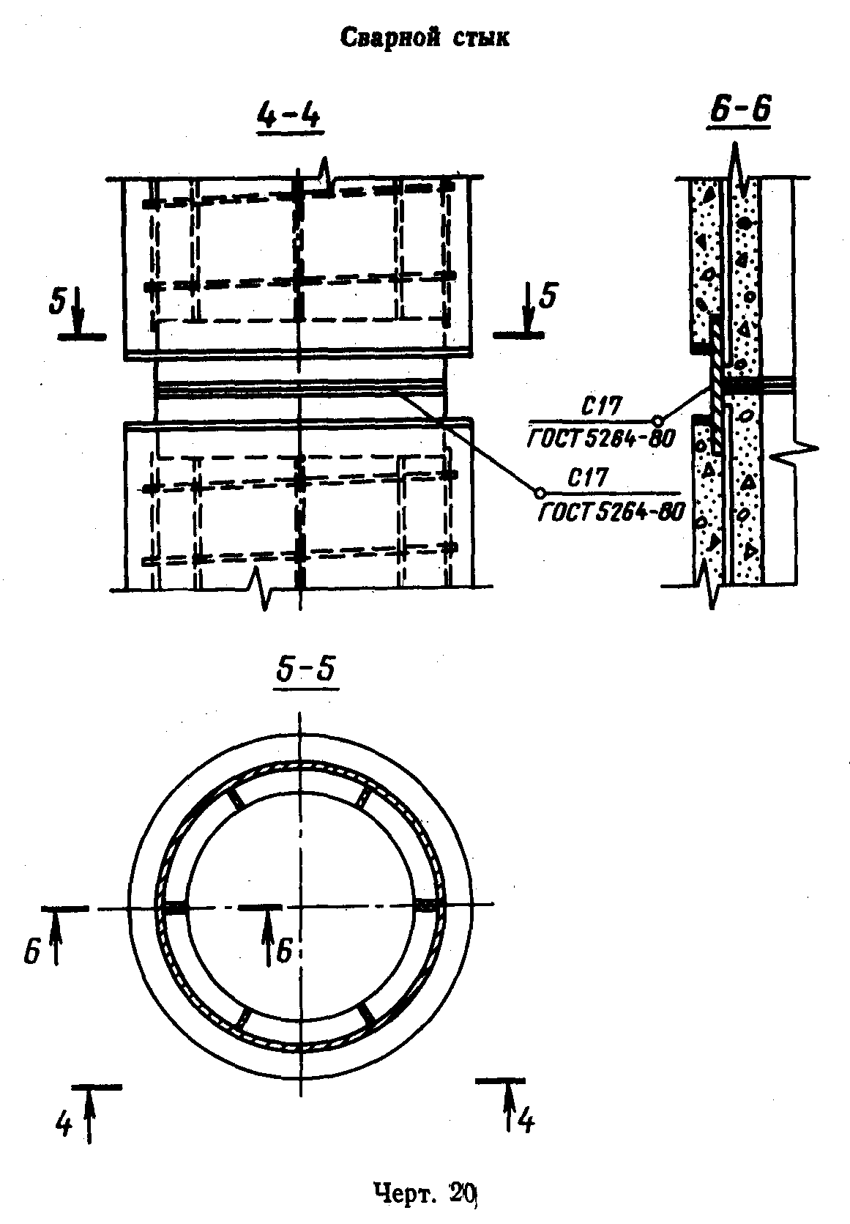

┌───────────────┬───────────┬──────────────────────────────────────┬─────────────┬─────────────┬─────────────┐
│ Диаметр сваи, │ Номер │ Наименование детали │Масса детали,│ Количество │ Расход стали│
│сваи-оболочки, │ детали │ │ кг │ деталей на │ на стык, кг│
│ мм │ │ │ │ стык │ │
├───────────────┼───────────┼──────────────────────────────────────┼─────────────┼─────────────┼─────────────┤
│ 400 │ 1 │Элемент болтового стыка Фб40 Болт│ 18,8 │ 2 │ 37,6 │
│ │ 2 │M12 X 40.58 ГОСТ 7798-70 Гайка М12.5│ 0,0529 │ 15 │ 0,79 │
│ │ 3 │ГОСТ 5915-70 Шайба 12.01 ГОСТ 11371-78│ 0,0154 │ 15 │ 0,23 │
│ │ 4 │ │ 0,00627 │ 15 │ 0,09 │
│ │ │ ├─────────────┴─────────────┴─────────────┤
│ │ │ │Итого: 38,71 │
├───────────────┼───────────┼──────────────────────────────────────┼─────────────┬─────────────┬─────────────┤
│ 500 │ 1 │Элемент болтового стыка Фб50 Болт│ 24,2 │ 2 │ 48,4 │
│ │ 2 │М12 Х 40.58 ГОСТ 7798-70 Гайка M12.5│ 0,0529 │ 15 │ 0,79 │
│ │ 3 │ГОСТ 5915-70 Шайба 12.01 ГОСТ 11371-78│ 0,0154 │ 15 │ 0,23 │
│ │ 4 │ │ 0,00627 │ 15 │ 0,09 │
│ │ │ │ │ │ │
│ │ │ ├─────────────┴─────────────┴─────────────┤
│ │ │ │Итого: 49,51 │
├───────────────┼───────────┼──────────────────────────────────────┼─────────────┬─────────────┬─────────────┤
│ 600 │ 1 │Элемент болтового стыка Фб60 Болт│ 31,4 │ 2 │ 62,8 │
│ │ 2 │M16 X 40.58 ГОСТ 7798-70 Гайка M 16.5│ 0,098 │ 10 │ 0,98 │
│ │ 3 │ГОСТ 5915-70 Шайба 16.01.05 ГОСТ│ 0,0332 │ 10 │ 0,33 │
│ │ 4 │11371-78 │ 0,0113 │ 10 │ 0,11 │
│ │ │ ├─────────────┴─────────────┴─────────────┤
│ │ │ │Итого: 64,22 │
├───────────────┼───────────┼──────────────────────────────────────┼─────────────┬─────────────┬─────────────┤
│ 800 │ 1 │Элемент болтового стыка Фб80 Болт│ 45,1 │ 2 │ 90,2 │
│ │ 2 │M16 X 40.58 ГОСТ 7798-70 Гайка М16.5│ 0,098 │ 23 │ 2,25 │
│ │ 3 │ГОСТ 5915-70 Шайба 16.01 ГОСТ 11371-78│ 0,0332 │ 23 │ 0,76 │
│ │ 4 │ │ 0,0113 │ 23 │ 0,26 │
│ │ │ ├─────────────┴─────────────┴─────────────┤
│ │ │ │Итого: 93,47 │
├───────────────┼───────────┼──────────────────────────────────────┼─────────────┬─────────────┬─────────────┤
│ 1000 │ 1 │Элемент болтового стыка Фб100 Болт│ 64,3 │ 2 │ 128,6 │
│ │ 2 │М24 Х 60.58 ГОСТ 7798-70 Гайка M24.5│ 0,33 │ 21 │ 6,93 │
│ │ 3 │ГОСТ 5915-70 Шайба 24.01 ГОСТ 11371-78│ 0,107 │ 21 │ 2,25 │
│ │ 4 │ │ 0,0323 │ 21 │ 0,68 │
│ │ │ ├─────────────┴─────────────┴─────────────┤
│ │ │ │Итого: 138,46 │
├───────────────┼───────────┼──────────────────────────────────────┼─────────────┬─────────────┬─────────────┤
│ 1200 │ 1 │Элемент болтового стыка Фб120 Болт│ 78,0 │ 2 │ 156,0 │
│ │ 2 │M24 X 60.58 ГОСТ 7798-70 Гайка М24.5│ 0,33 │ 21 │ 6,93 │
│ │ 3 │ГОСТ 5915-70 Шайба 24.01 ГОСТ 11371-78│ 0,107 │ 21 │ 2,25 │
│ │ 4 │ │ 0,0323 │ 21 │ 0,68 │
│ │ │ ├─────────────┴─────────────┴─────────────┤
│ │ │ │Итого: 165,86 │
├───────────────┼───────────┼──────────────────────────────────────┼─────────────┬─────────────┬─────────────┤
│ 1600 │ 1 │Элемент болтового стыка Фб160 Болт│105,8 │ 2 │ 211,6 │
│ │ 2 │М24 Х 60.58 ГОСТ 7798-70 Гайка М24.5│ 0,33 │ 23 │ 7,59 │
│ │ 3 │ГОСТ 5915-70 Шайба 24.01 ГОСТ 11371-78│ 0,107 │ 23 │ 2,46 │
│ │ 4 │ │ 0,0323 │ 23 │ 0,74 │
│ │ │ ├─────────────┴─────────────┴─────────────┤
│ │ │ │Итого: 222,39 │
└───────────────┴───────────┴──────────────────────────────────────┴─────────────────────────────────────────┘

"Черт. 20. Сварной стык"

Таблица 17

Спецификация стали на сварной стык

┌───────────────┬─────────────────────────────────────────┬────────────────┬────────────────┬────────────────┐
│ Диаметр сваи, │ Наименование детали │Масса детали, кг│ Количество │ Расход стали на│
│сваи-оболочки, │ │ │ деталей │ стык, кг │
│ мм │ │ │ │ │
├───────────────┼─────────────────────────────────────────┼────────────────┼────────────────┼────────────────┤
│ 400 │ Элемент сварного стыка Фсв40 │ 11,9 │ 2 │ 23,8 │
│ 500 │ Элемент сварного стыка Фсв50 │ 15,2 │ 2 │ 30,4 │
│ 600 │ Элемент сварного стыка Фсв60 │ 17,2 │ 2 │ 34,4 │
│ 800 │ Элемент сварного стыка Фсв80 │ 26,8 │ 2 │ 53,8 │
│ 1000 │ Элемент сварного стыка Фсв100 │ 37,0 │ 2 │ 74,0 │
│ 1200 │ Элемент сварного стыка Фсв120 │ 49,8 │ 2 │ 99,6 │
│ 1600 │ Элемент сварного стыка Фсв160 │ 78,0 │ 2 │ 146,0 │
└───────────────┴─────────────────────────────────────────┴────────────────┴────────────────┴────────────────┘

4. Испытание секций свай и свай-оболочек на раскрытие трещин
4.1. Секции свай длиной 10 м и более с элементами болтовых стыков, секции и укрупненные секции свай длиной 14 м и более с элементами сварных стыков, а также укрупненные секции свай-оболочек длиной 18 м и более с элементами сварных стыков должны быть испытаны на раскрытие трещин путем укладки их на две опоры, расположенные по схеме, указанной на черт. 21.
Усиленные секции свай-оболочек (марки СОУ) испытанию на раскрытие трещин не подвергают.
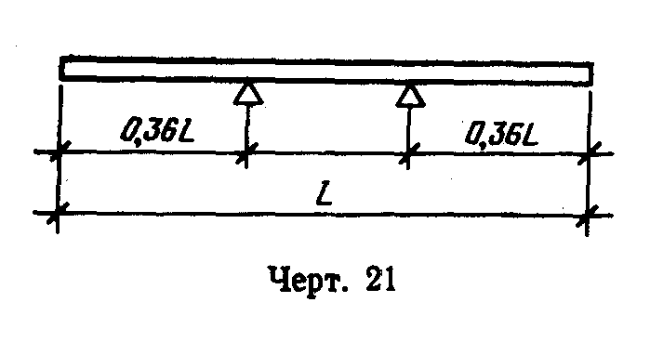

"Черт. 21. Схема укладки опор"

4.2. После укладки секции (укрупненной секции) на две опоры через 10 мин производят осмотр ее верхней поверхности над опорой. Секцию (укрупненную секцию) считают выдержавшей испытание, если ширина раскрытия трещин не превышает 0,2 мм.
5. Транспортирование секций и подъем их на копер
5.1. Подъем секций (укрупненных секций) следует производить захватами в местах, отмеченных на поверхности секций: в виде одинарной полосы на расстоянии l1 от торца - при транспортировании и выемке из опалубки и после укрупненной сборки; в виде двойной полосы на расстоянии 1/2 от торца - при подъеме на копер.
Полосы следует наносить на двух противоположных поверхностях секций. Длина полосы должна быть не менее 10 см для свай и 20 см для свай-оболочек.
5.2. Разметку мест захвата следует производить в соответствии с указанной на черт. 1, 2 и в табл. 1 для секций свай и свай-оболочек и в табл. 18 для укрупненных секций свай и свай-оболочек со сварными стыками.

Таблица 18

┌─────────────────────────┬──────────────────────────┬───────────────────────────────────────────────────────┐
│ Длина укрупненной │ Наименование конструкции │ Расстояние от торца до отметки захвата, мм │
│ секции, мм │ ├───────────────────────────┬───────────────────────────┤
│ │ │ при транспортировании │ при подъеме на копер │
│ │ │ (одинарная полоса) │ (двойная полоса) │
├─────────────────────────┼──────────────────────────┼───────────────────────────┼───────────────────────────┤
│14000 │Свая │ 2900 │ 4100 │
│ │Свая-оболочка │ 0 (за торцы) │ 0 (за торцы) │
├─────────────────────────┼──────────────────────────┼───────────────────────────┼───────────────────────────┤
│16000 │Свая │ 3300 │ 4700 │
│ │Свая-оболочка │ 0 (за торцы) │ 0 (за торцы) │
├─────────────────────────┼──────────────────────────┼───────────────────────────┼───────────────────────────┤
│18000 │Свая │ 3700 │ 5300 │
│ │Свая-оболочка │ │ │
├─────────────────────────┼──────────────────────────┼───────────────────────────┼───────────────────────────┤
│20000 │Свая │ 4100 │ 5900 │
│ │Свая-оболочка │ │ │
├─────────────────────────┼──────────────────────────┼───────────────────────────┼───────────────────────────┤
│14000-20000 │Свая-оболочка усиленная │ 0 (за торцы) │ 0 (за торцы) │
└─────────────────────────┴──────────────────────────┴───────────────────────────┴───────────────────────────┘

5.3. Секции, для которых в табл. 1 не указаны места подъема при транспортировании и выемке из опалубки, допускается поднимать за торцы при помощи захватов специальной конструкции.
При складировании и транспортировании таких секций прокладки между ними следует располагать на расстоянии 0,5 м от торцов.
5.4. Подъем секций на копер следует производить за торец при помощи захвата специальной конструкции.

Приложение
Справочное

Условия расчета и применения свай и свай-оболочек

1. Секции и укрупненные секции свай и свай-оболочек со сварными стыками рассчитаны на изгиб от усилий, возникающих при подъеме на копер за одну точку, расположенную от торца на расстоянии, равном 0,294 длины цилиндрической части сваи и сваи-оболочки, по прочности и по кратковременному раскрытию трещин до а_т.кр = 0,3 мм.
Коэффициент перегрузки к нагрузке от собственной массы не учитывают.
Коэффициент динамичности принят равным:
1,5 - при расчете по прочности;
1,25 - при расчете по раскрытию трещин.
2. Сваи и сваи-оболочки рассчитаны также на вибропогружение. Рекомендуемые марки вибропогружателей приведены в таблице.

┌─────────────────────────────────────────┬───────────────────────┬────────────────────────────────┐
│ Диаметр сваи или сваи-оболочки, мм │ Типы стыка │ Марка вибропогружателя │
├─────────────────────────────────────────┼───────────────────────┼────────────────────────────────┤
│ 600 │Сварной │ ВП-3М │
│ 800 │Болтовой, сварной │ ВП-3М │
│ 1000 │То же │ ВП-80 │
│ 1200 │ -"- │ ВП-80 │
│ 1200 (усиленная) │Сварной │ ВП-170 │
│ 1600 │Болтовой, сварной │ ВУ-1,6 │
│ 1600 (усиленная) │Сварной │ ВП-250 │
└─────────────────────────────────────────┴───────────────────────┴────────────────────────────────┘

3. При проектировании свайных фундаментов сваи и сваи-оболочки должны быть рассчитаны по прочности и раскрытию трещин на нагрузки, передаваемые на сваю или сваю-оболочку в строительный и эксплуатационный периоды. При этом допустимую ширину раскрытия трещин принимают в соответствии с требованиями СНиП II-21-75.
Допускается увеличивать поперечное сечение продольной арматуры, если это требуется по расчету. При этом в конце обозначения марки сваи или сваи-оболочки добавляют строчную букву "у" (усиленная) и в заказной спецификации дополнительно указывают класс, диаметр и число стержней продольной арматуры.
4. При проверке свай и свай-оболочек по прочности и раскрытию трещин до а_т.дл = 0,2 мм на внецентренное сжатие от эксплуатационных нагрузок М и N допускается пользоваться графиками, приведенными на черт. 1-10 настоящего приложения.
На графиках приняты обозначения: N - нормальная сила, тс, и М - изгибающий момент, относительно оси сваи или сваи-оболочки, т/см, передаваемые на сваю или сваю-оболочку при эксплуатации здания или сооружения. Предполагается, что свая или свая-оболочка по всей длине находится в грунте и ее продольный изгиб не учитывают.
5. После выбора длины и диаметра сваи или сваи-оболочки (по геологическим условиям) устанавливают класс, диаметр и число стержней продольной арматуры в соответствии с настоящим стандартом.
6. Если точка с координатами М и N лежит ниже кривой, соответствующей принятому армированию сваи или сваи-оболочки, то выбранная свая или свая-оболочка удовлетворяет расчету по прочности и раскрытию трещин на эксплуатационные нагрузки М и N, если точка лежит выше - не удовлетворяет.
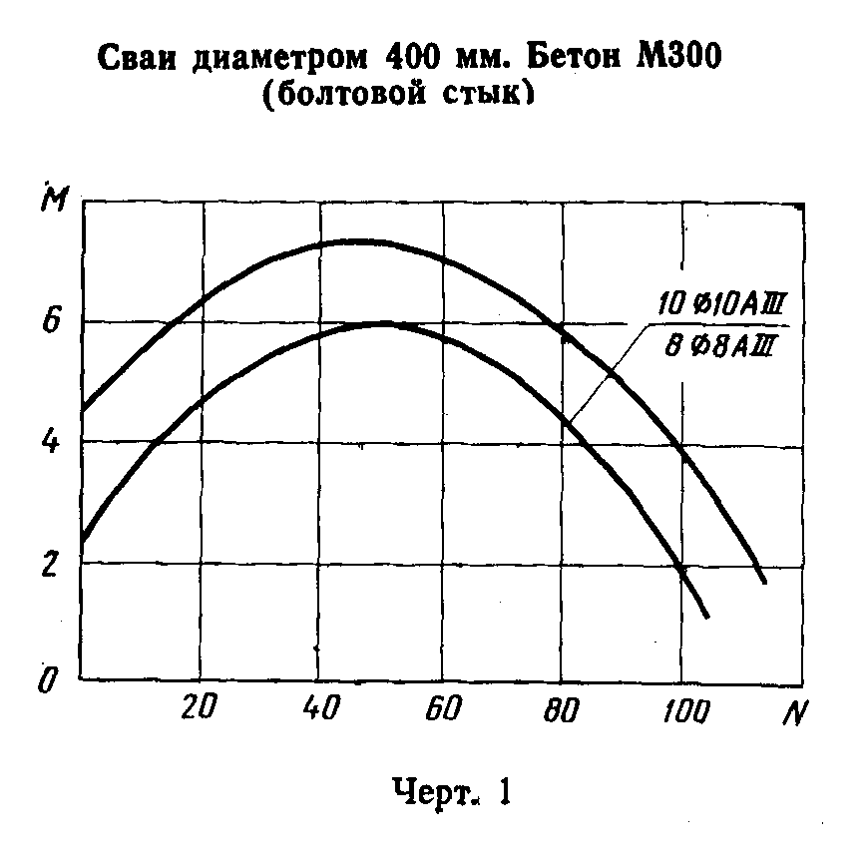

"Черт. 1. Сваи диаметром 400 мм. Бетон М300 (болтовой стык)"
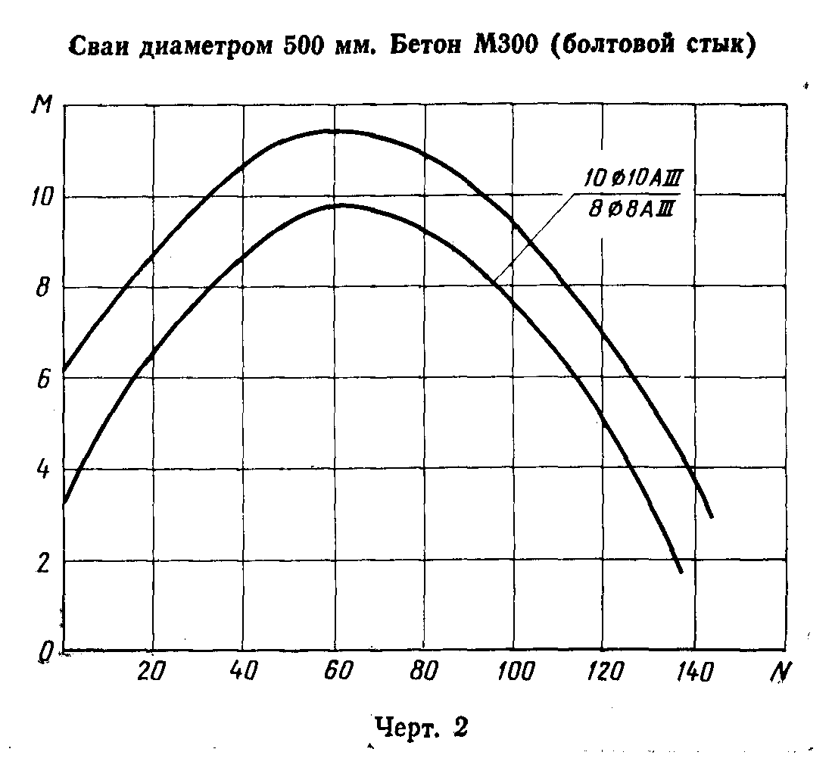

"Черт. 2. Сваи диаметром 500 мм. Бетон М300 (болтовой стык)"
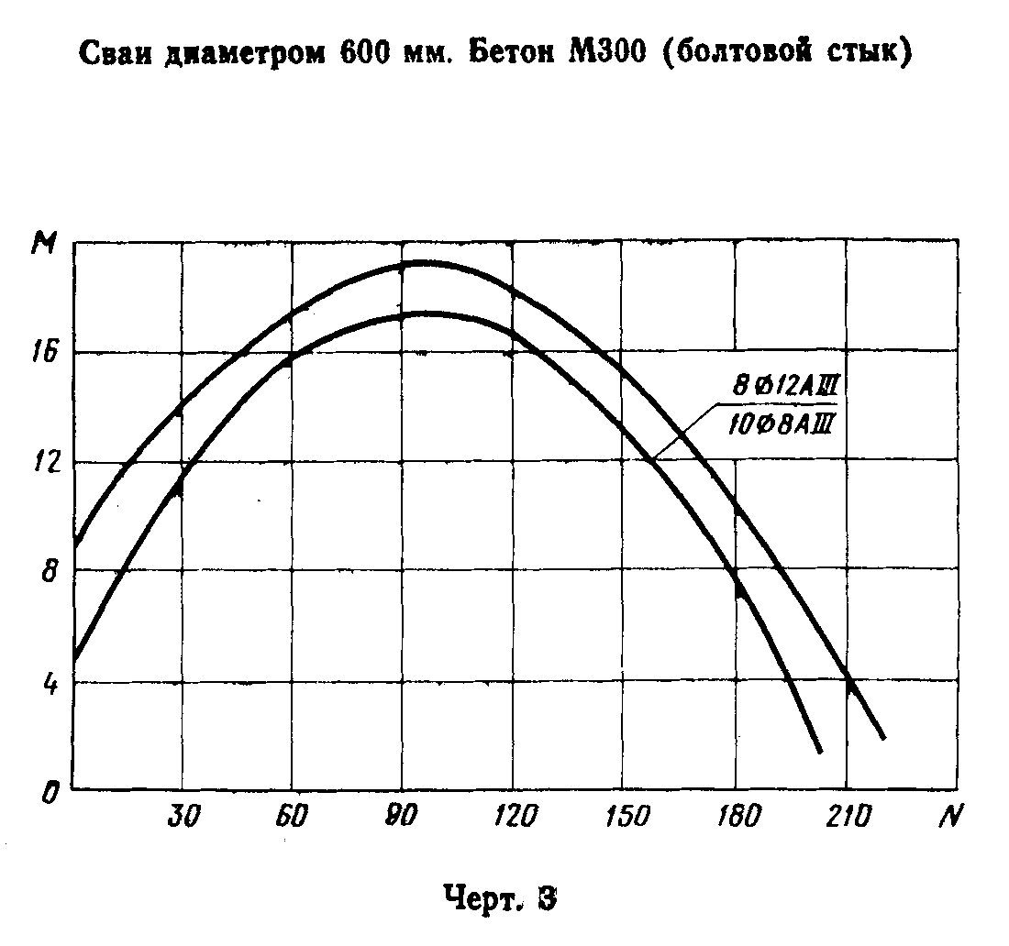

"Черт. 3. Сваи диаметром 600 мм. Бетон М300 (болтовой стык)"
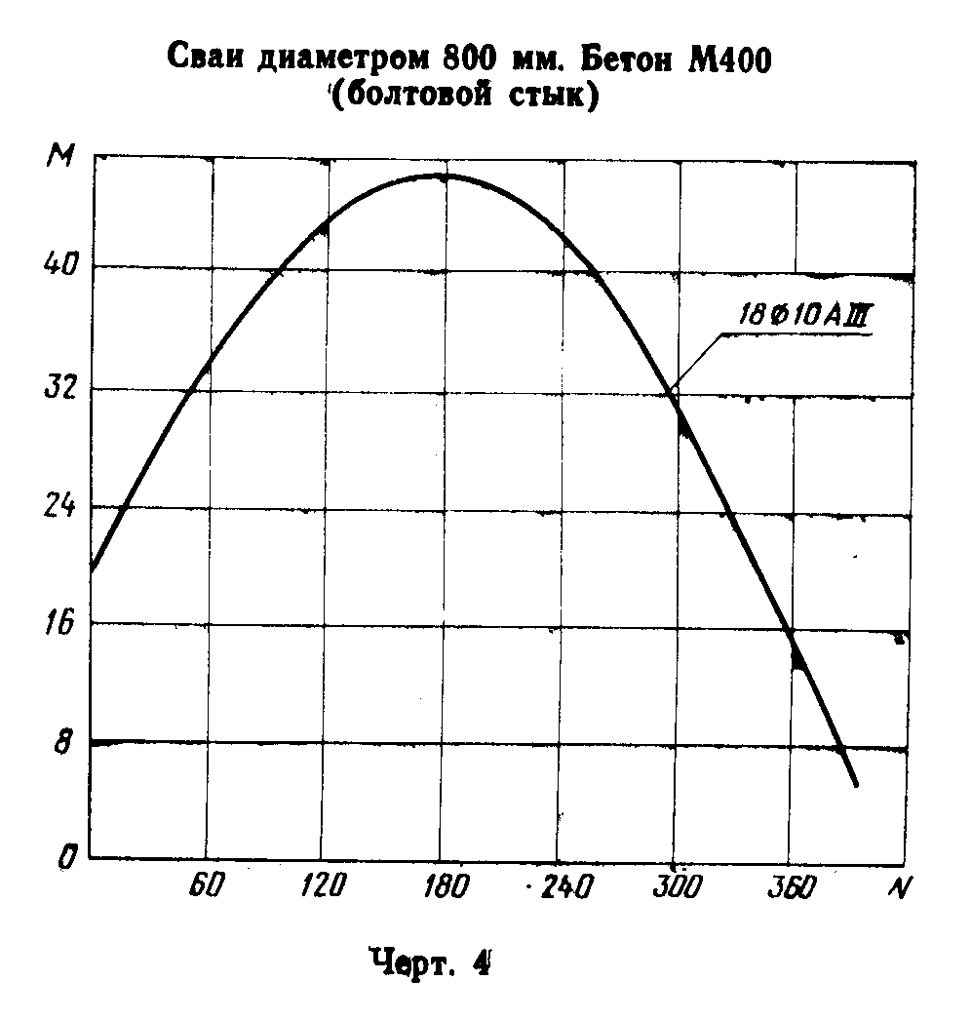

"Черт. 4. Сваи диаметром 800 мм. Бетон М400 (болтовой стык)"
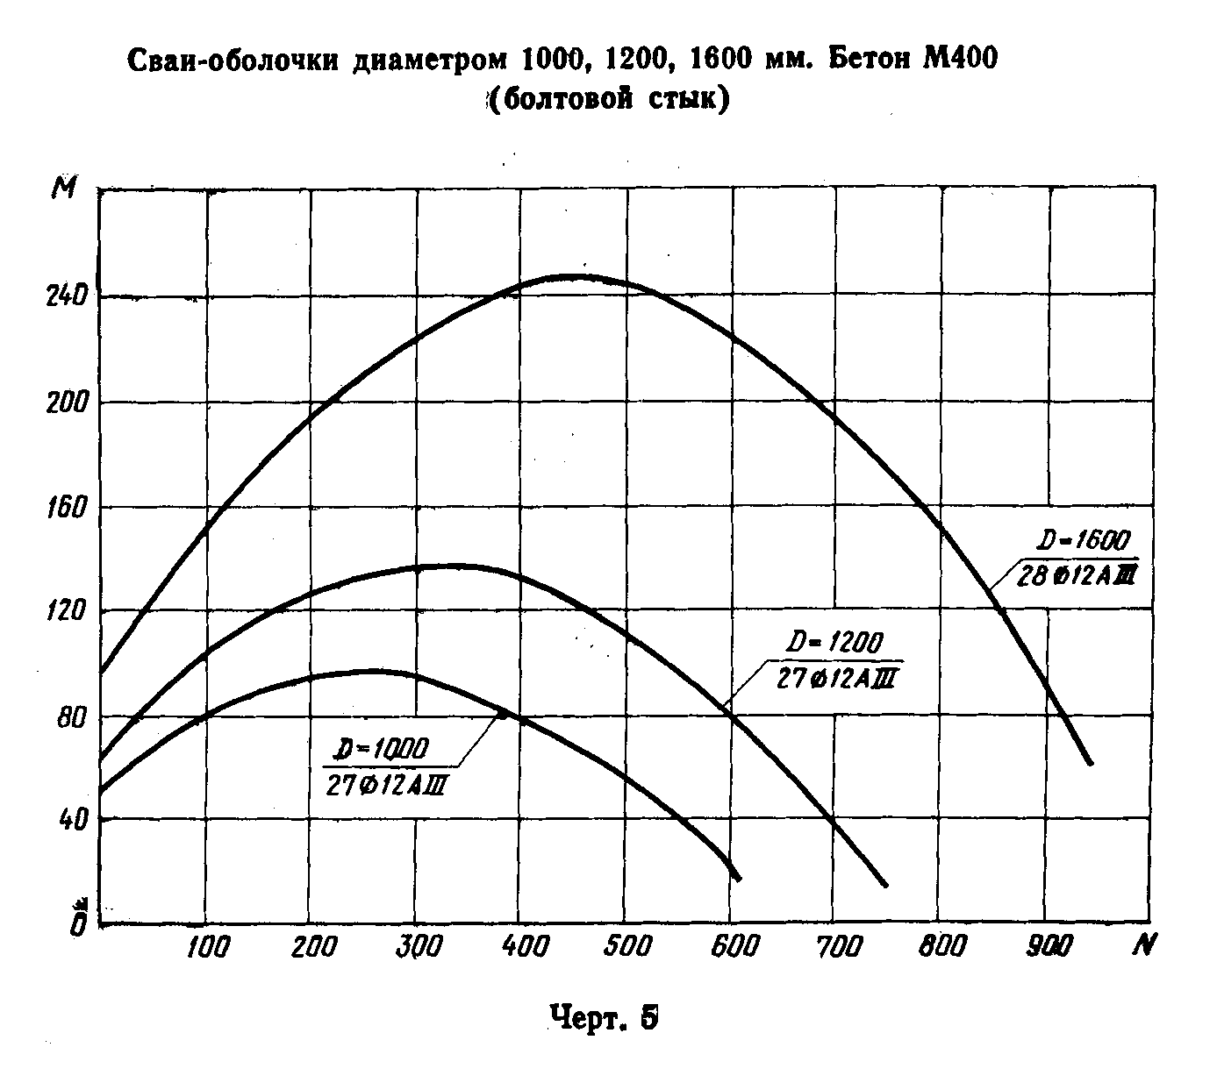

"Черт. 5. Сваи-оболочки диаметром 1000, 1200, 1600 мм. Бетон М400 (болтовой стык)"
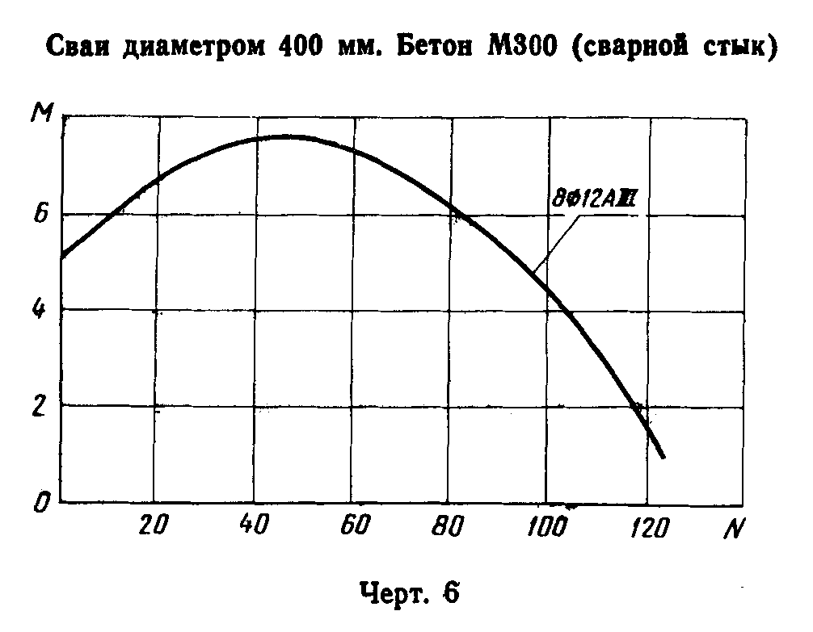

"Черт. 6. Сваи диаметром 400 мм. Бетон М300 (сварной стык)"
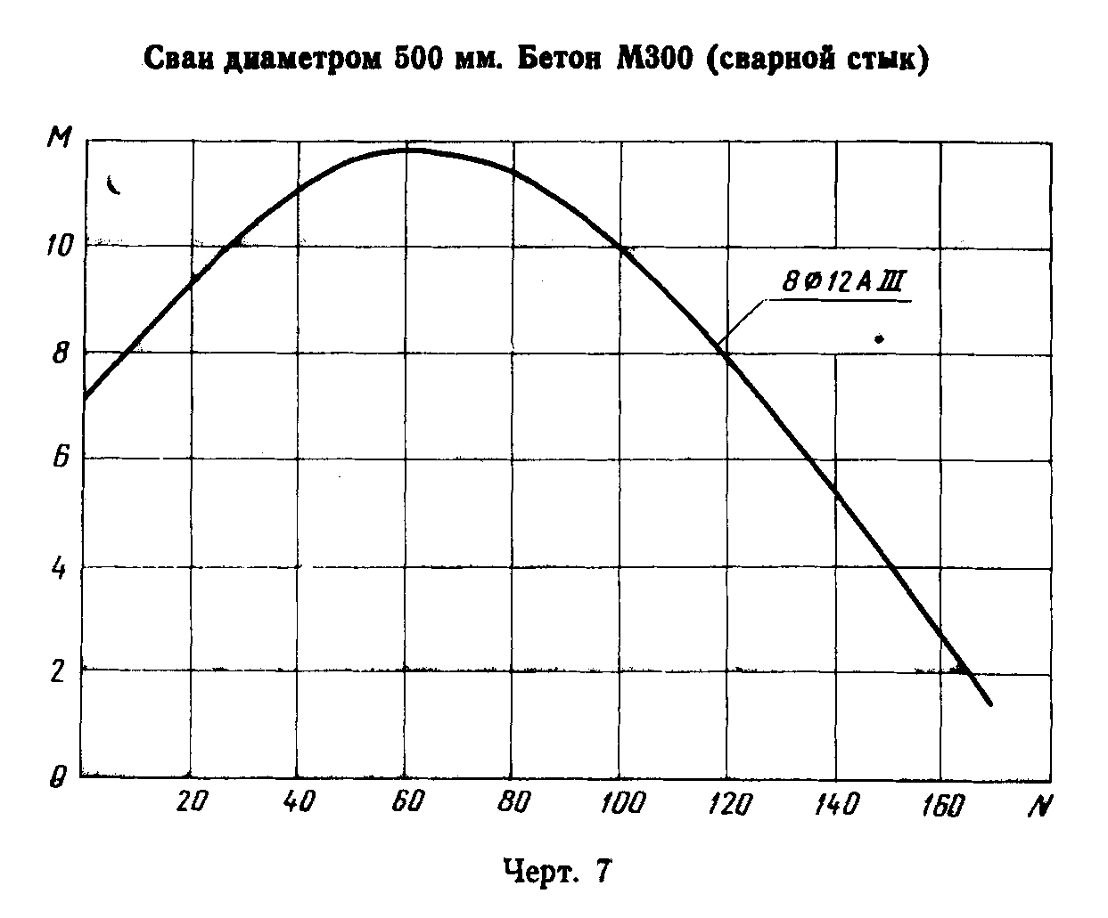

"Черт. 7. Сваи диаметром 500 мм. Бетон М300 (сварной стык)"
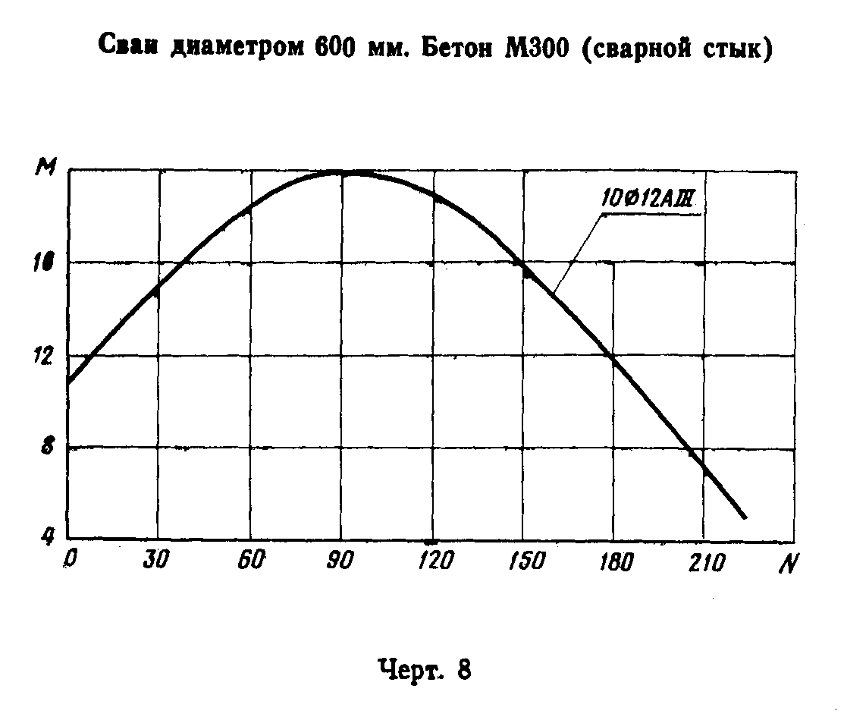

"Черт. 8. Сваи диаметром 600 мм. Бетон М300 (сварной стык)"
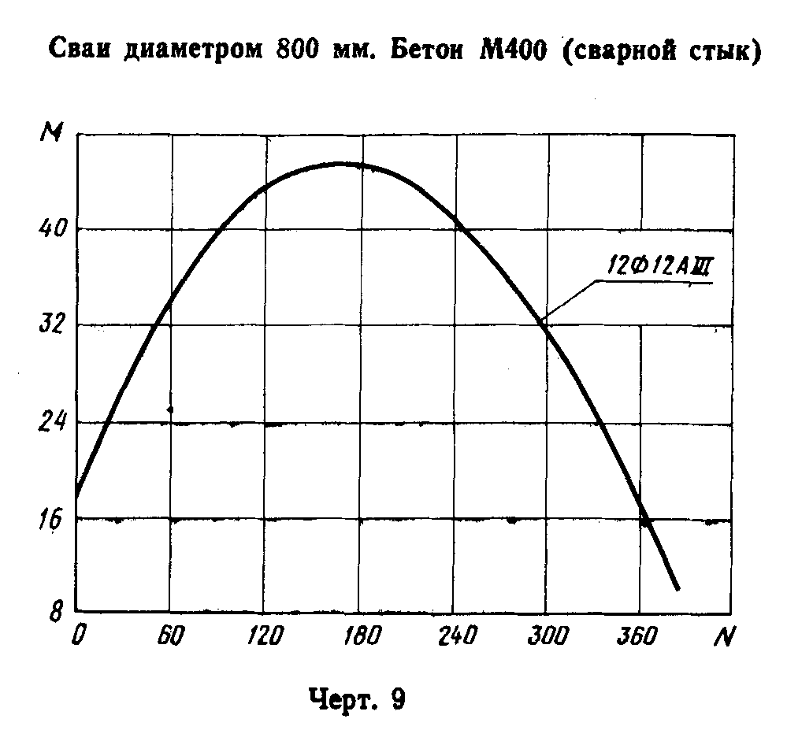

"Черт. 9. Сваи диаметром 800 мм. Бетон М400 (сварной стык)"
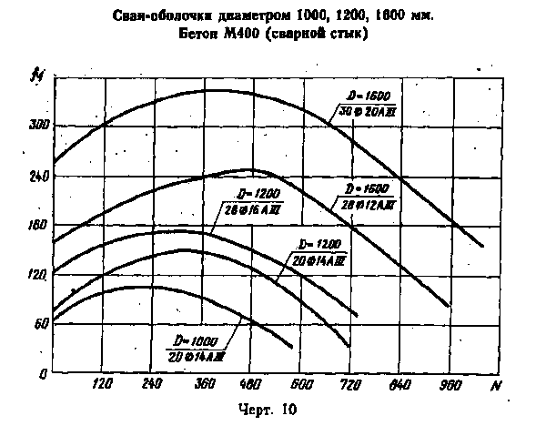

"Черт. 10. Сваи-оболочки диаметром 1000, 1200, 1600 мм. Бетон М400 (сварной стык)"

